**TUGAS AKHIR**

**PERANCANGAN DAN IMPLEMENTASI *WEBSITE PROFILE* PT BORNEO TECH SOLUTION**

Diajukan Sebagai Persyaratan untuk Menyelesaikan Program Pendidikan Diploma 3 Pada Program Studi Teknik Informatika

Jurusan Teknik Elektro Politeknik Negeri Pontianak



**OLEH :**

**ARYO WIBOWO**

**3202116031**

**PROGRAM STUDI D3 TEKNIK INFORMATIKA**

**JURUSAN TEKNIK ELEKTRO**

**POLITEKNIK NEGERI PONTIANAK**

**2024**

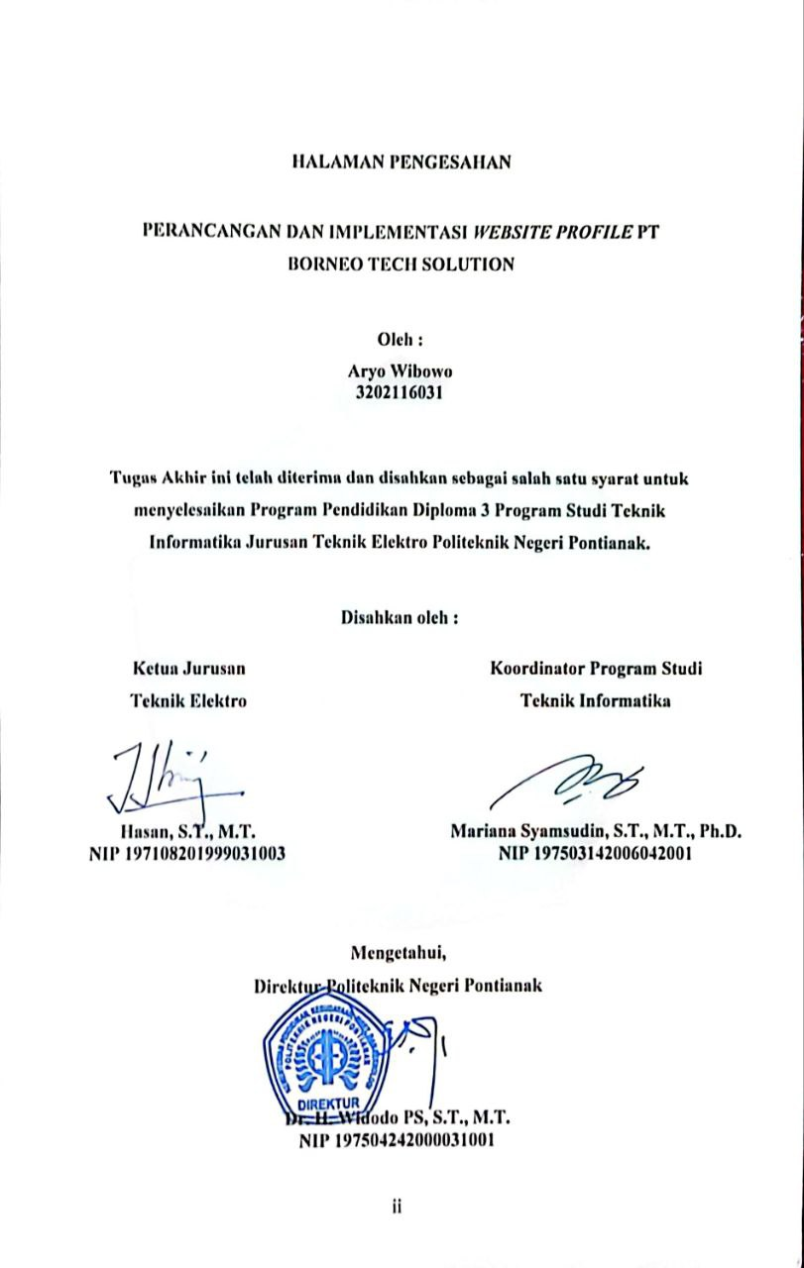

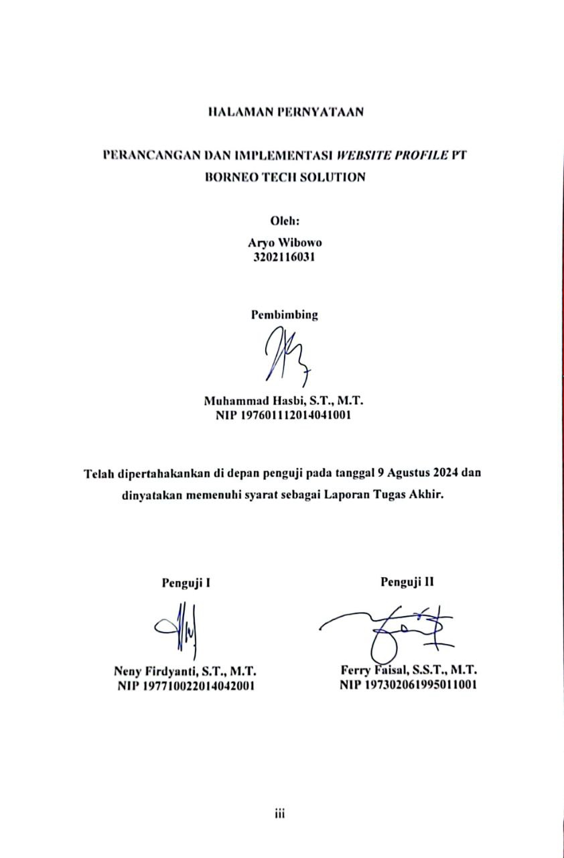

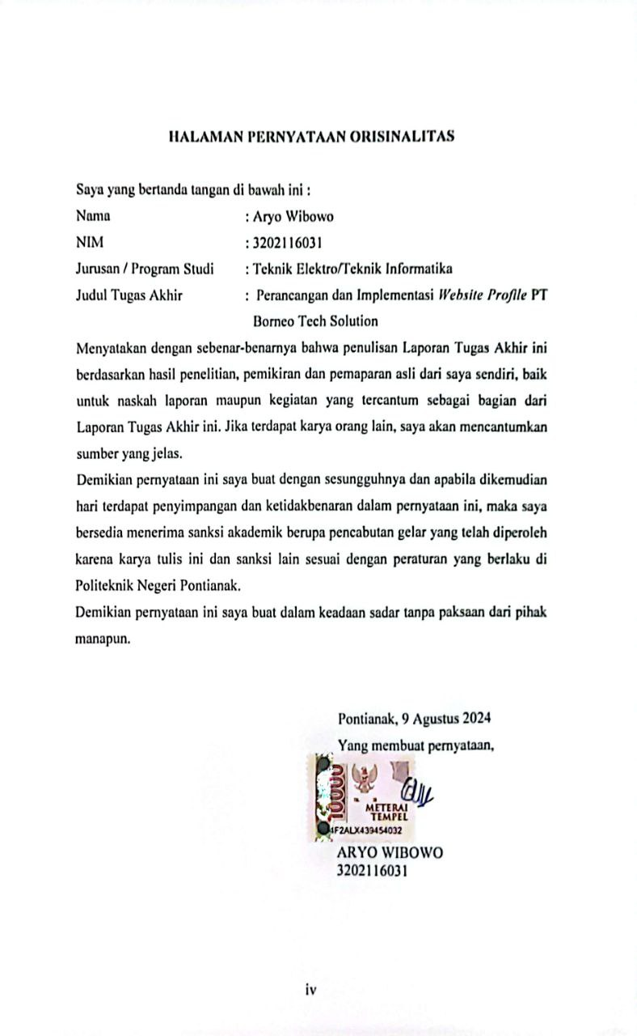

# RIWAYAT HIDUP

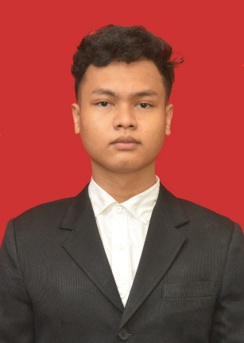

|  |  |
| --- | --- |
| Nama Mahasiswa  NIM  Tempat, Tanggal Lahir  Jenis Kelamin  Agama  No. Handphone  Email  Alamat | : Aryo Wibowo  : 3202116031  : Sui. Raya Pontianak, 29 Januari 2003  : Laki-Laki  : Islam  : 089689591840  : aryowibowo618@gmail.com  : Jl. Adisucipto Gg. Dasa Karya No. 11W |
|  |  |

# ABSTRAK

Proyek akhir ini bertujuan untuk merancang dan mengimplementasikan *website* *profile* untuk PT Borneo Tech Solution. Permasalahan yang dihadapi perusahaan adalah kurangnya platform digital yang efektif dalam menyajikan informasi dan layanan kepada klien serta calon klien. Untuk mengatasi permasalahan ini, solusi yang diusulkan adalah pengembangan *website* *profile* yang informatif dan mudah diakses, menggunakan teknologi web modern seperti HTML, CSS, PHP, dan Framework Laravel.

Metodologi yang digunakan dalam penelitian ini adalah metode pengembangan sistem Rapid Application Development (RAD) yang terdiri dari fase perencanaan kebutuhan, desain *workshop*, dan implementasi. Hasil dari penelitian ini menunjukkan bahwa *website* yang dikembangkan mampu memenuhi kebutuhan informasi perusahaan, meningkatkan visibilitas *online*, dan mempermudah interaksi dengan klien. Pengujian sistem dilakukan untuk memastikan bahwa semua fitur berjalan sesuai dengan yang diharapkan.

Kesimpulan dari penelitian ini adalah bahwa pengembangan *website profile* PT Borneo Tech Solution berhasil meningkatkan efisiensi komunikasi dan promosi perusahaan. *Website* ini juga berfungsi sebagai platform yang andal untuk menyajikan informasi perusahaan secara profesional dan menarik.

Kata Kunci: *Website profile*, Rapid Application Development, Laravel, HTML, CSS, PHP.

# *ABSTRACT*

*This final project aims to design and implement a website profile for PT Borneo Tech Solution. The problem faced by the company is the lack of an effective digital platform in presenting information and services to clients and prospective clients. To overcome this problem, the proposed solution is the development of an informative and easily accessible profile website, using modern web technologies such as HTML, CSS, PHP, and the Laravel Framework.*

*The methodology used in this research is the Rapid Application Development (RAD) system development method which consists of phases of requirements planning, workshop design, and implementation. The results of this research show that the developed website is able to fulfill the company's information needs, increase online visibility, and facilitate interaction with clients. System testing is carried out to ensure that all features run as expected.*

*The conclusion of this research is that the development of PT Borneo Tech Solution's website profile has successfully improved the efficiency of the company's communication and promotion. This website also serves as a reliable platform to present company information in a professional and attractive manner.*

*Keywords: Website Profile, Rapid Application Development, Laravel, HTML, CSS, PHP.*

# PRAKATA

Puji dan syukur penulis panjatkan atas kehadirat Allah *Subhanahu Wa Ta’ala* yang telah memberikan rahmat dan karunia-Nya sehingga Tugas Akhir dengan judul “Perancangan dan Implementasi *Website Profile* PT. Borneo Tech Solution” ini dapat terselesaikan.Pada penyusunan Laporan Tugas Akhir dari awal hingga selesainya laporan ini tidak terlepas dari bantuan berbagai pihak. Oleh karena itu, penulis sangat berterima kasih kepada :

1. Kedua orang tua yang memberikan semangat dan dukungan secara moril maupun materil selama berjalannya proses penyusunan Tugas Akhir.
2. Bapak Dr. H. Widodo PS, S.T., M.T., selaku Direktur Politeknik Negeri Pontianak.
3. Bapak Hasan, S.T., M.T., selaku Ketua Jurusan Teknik Elektro Politeknik Negeri Pontianak.
4. Ibu Mariana Syamsudin, S.T., M.T., Ph.D., selaku Koordinator Program Studi D3 Teknik Informatika Politeknik Negeri Pontianak.
5. Bapak Safri Adam, S.Kom., M.Kom. selaku Koordinator Tugas Akhir Program Studi D3 Teknik Informatika Politeknik Negeri Pontianak.
6. Bapak Muhammad Hasbi, S.T., M.T. selaku Dosen Pembimbing yang telah banyak membantu selama proses penyusunan Tugas Akhir ini.
7. Ibu Neny Firdyanti, S.T., M.T. selaku dosen penguji 1 yang telah memberikan kritik dan saran selama proses penyusunan Tugas Akhir ini.
8. Bapak Ferry Faisal, S.S.T., M.T. selaku dosen penguji 2 yang telah memberikan kritik dan saran selama proses penyusunan Tugas Akhir ini.
9. Bapak Katon Aryo Wibowo. selaku direktur PT Borneo Tech Solution yang telah mengizinkan dan membantu penulis dalam memberikan data informasi untuk melakukan studi kasus sebagai bahan untuk menyelesaikan Tugas Akhir ini.
10. Seluruh staf pengajar khususnya dosen yang mengajar di Program Studi D-III Teknik Informatika Politeknik Negeri Pontianak yang telah memberikan ilmunya kepada penulis selama mengikuti perkuliahan.
11. Semua teman-teman mahasiswa jurusan Teknik Elektro khususnya di Program Studi D3 Teknik Informatika yang bersama-sama berjuang dalam menyelesaikan Tugas Akhir ini.
12. Kepada Dea Windiyanti sebagai penyemangat saya dalam mengerjakan proyek tugas akhir dan menyusun laporan tugas akhir.

Pada penyusunan Laporan Tugas Akhir ini tentu masih terdapat banyak kekurangan. Oleh karena itu, penulis berharap adanya kritik dan saran yang membangun dari segala pihak demi perbaikan laporan ini dikemudian hari. Semoga laporan ini dapat memberikan manfaat bagi pembaca dan penulis sendiri.

Pontianak, 9 Agustus 2024

Aryo Wibowo

# DAFTAR ISI

HALAMAN PENGESAHAN ii

HALAMAN PERNYATAAN iii

HALAMAN PERNYATAAN ORISINALITAS iv

RIWAYAT HIDUP v

ABSTRAK vi

*ABSTRACT* vii

PRAKATA viii

DAFTAR ISI x

DAFTAR TABEL xii

DAFTAR GAMBAR xiv

BAB I PENDAHULUAN 1

1.1 Latar Belakang 1

1.2 Rumusan Masalah 2

1.3 Batasan Masalah 2

1.4 Tujuan Penelitian 3

1.5 Manfaat Penelitian 3

1.6 Metodologi Penelitian 4

1.7 Sistematika Penulisan 6

BAB II DASAR TEORI 8

2.1 Tinjauan Pustaka 8

2.2 Dasar Teori 9

BAB III PERANCANGAN SISTEM 14

3.1 Gambaran Umum 14

3.2 Requirement Planning 14

3.3 Membangun sistem 15

3.4 *Workshop Design* 31

BAB IV HASIL DAN PEMBAHASAN 46

4.1 *Implementation* 46

4.2. Menguji Sistem 79

BAB V PENUTUP 82

5.1 Kesimpulan 82

5.2 Saran 82

DAFTAR PUSTAKA 83

LAMPIRAN 86

# 

# DAFTAR TABEL

Tabel 3.1 Deskripsi Aktor 18

Tabel 3.2 Deskripsi *Use Case* 19

Tabel 3.3 SK-01 *Login* 21

Tabel 3.4 SK-02 Lihat Kursus *Category* 22

Tabel 3.5 SK-03 Tambah *Category* 22

Tabel 3.6 SK-04 Edit *Category* 22

Tabel 3.7 SK-05 Hapus *Category* 22

Tabel 3.8 SK-06 *sub-Category* Kursus 23

Tabel 3.9 SK-07 Tambah *sub-Category* 23

Tabel 3.10 SK-08 Edit *sub-Category* 23

Tabel 3.11 SK-09 Hapus *sub-Category* 24

Tabel 3.12 SK-10 Lihat Instruktur 24

Tabel 3.13 SK-11 Lihat Kursus 24

Tabel 3.14 SK-12 Tambah Kursus 24

Tabel 3.15 SK-13 Edit Kursus 25

Tabel 3.16 SK-14 Hapus Kursus 25

Tabel 3.17 SK-15 Lihat *User* 25

Tabel 3.18 SK-16 Lihat Pembelian 26

Tabel 3.19 SK-17 Konfirmasi Pembelian 26

Tabel 3.20 SK-18 Lihat *Invoice* 26

Tabel 3.21 SK-19 *Download Invoice* 26

Tabel 3.22 SK-20 Lihat Pertanyaan 27

Tabel 3.23 SK-21 Jawab Pertanyaan 27

Tabel 3.24 SK-22 Lihat Kupon 27

Tabel 3.25 SK-23 Edit Kupon 28

Tabel 3.26 SK-24 Hapus Kupon 28

Tabel 3.27 SK-25 Lihat *Review* 28

Tabel 3.28 SK-26 Registrasi 28

Tabel 3.29 SK-27 Beli Kursus 29

Tabel 3.30 SK-28 Lihat Video 29

Tabel 3.31 SK-29 Lihat *Profile* 29

Tabel 3.32 SK-30 Edit *Profile* 30

Tabel 3.33 SK-31 Lihat Berita 30

Tabel 3.34 SK-32 *Logout* 30

Tabel 3.35 Struktur Tabel *Blog Categories* 37

Tabel 3.36 Struktur Tabel *Blog Posts* 38

Tabel 3.37 Struktur Tabel Tabel *Categories* 38

Tabel 3.38 Struktur Tabel *Cupons* 39

Tabel 3.39 Struktur Tabel *Courses* 39

Tabel 3.40 Struktur Tabel *Course* *Goals* 40

Tabel 3.41 Struktur Tabel *Course Lectures* 41

Tabel 3.42 Struktur Tabel *Course Section* 41

Tabel 3.43 Struktur Tabel *Orders* 41

Tabel 3.44 Struktur Tabel *Payments* 42

Tabel 3.45 Struktur Tabel *Questions* 43

Tabel 3.46 Struktur Tabel *Reviews* 43

Tabel 3.47 Struktur Tabel *Sub Categories* 44

Tabel 3.48 Struktur Tabel *Users* 44

Tabel 3.49 Struktur Tabel *Wihslist* 45

Tabel 4.50 Kode Halaman Detail Kursus 53

Tabel 4.51 Kode Halaman *Checkout* Kursus 55

Tabel 4.52 Kode Halaman *Manage* Kursus *Instructor* 63

Tabel 4.53 Hasil Pengujian *Website Profile* PT Borneo Tech Solution 79

# DAFTAR GAMBAR

Gambar 1.1 Fase *Rapid Application Development* [1] 5

Gambar 3.2 *Use Case Admin* 16

Gambar 3.3 *Use Case Instructor* 17

Gambar 3.4 *Use Case* Peserta Pelatihan 18

Gambar 3.5 Rancangan Tampilan *Landing Page Web Profile* 32

Gambar 3.6 Rancangan Tampilan *Landing Page E-Course* 33

Gambar 3.7 Rancangan Tampilan *Login* 33

Gambar 3.8 Rancangan Tampilan *Dashboard* 34

Gambar 3.9 Rancangan Tampilan Kelola Data Kursus 34

Gambar 3.10 Racangan Tampilan Tambah Data Kursus 35

Gambar 3.11 Rancangan Tampilan List Kursus 35

Gambar 3.12 Rancangan Tampilan Pembayaran *Course*/Kursus 36

Gambar 3.13 Relasi Tabel 37

Gambar 3.14 Struktur Tabel *Blog Categories* 38

Gambar 3.15 Struktur Tabel *Blog Posts* 38

Gambar 3.16 Struktur Tabel *Categories* 39

Gambar 3.17 Struktur Tabel *Cupons* 39

Gambar 3.18 Struktur Tabel *Courses* 40

Gambar 3.19 Struktur Tabel *Course Goals* 41

Gambar 3.20 Struktur Tabel *Course Lectures* 41

Gambar 3.21 Struktur Tabel *Course Section* 42

Gambar 3.22 Struktur Tabel *Orders* 42

Gambar 3.23 Struktur Tabel *Payments* 43

Gambar 3.24 Struktur Tabel *Questions* 43

Gambar 3.25 Struktur Tabel *Reviews* 44

Gambar 3.26 Struktur Tabel *Sub Categories* 44

Gambar 3.27 Struktur Tabel *Users* 45

Gambar 3.28 Struktur Tabel *Wihslist* 45

Gambar 4.1 *Mapping Site Website E-learning* PT Borneo Tech Solution 47

Gambar 4.2 *Mapping Site Instructor* 47

Gambar 4.3 *Mapping Site Admin* 48

Gambar 4.4 Implementasi Halaman Beranda *Profile* PT.Borneo Tech Solution 49

Gambar 4.5 Implementasi Halaman *Section* Sorotan *Web E-Course* 49

Gambar 4.6 Implementasi Halaman Beranda *E-Course* 50

Gambar 4.7 Implementasi Halaman List Kursus 50

Gambar 4.8 Implementasi Halaman Berita/*Blog* 51

Gambar 4.9 Implementasi Halaman Isi Berita/*Blog* 52

Gambar 4.10 Implementasi Halaman Detail Kursus 52

Gambar 4.11 Implementasi Halaman Keranjang Pembelian Kursus 55

Gambar 4.12 Implementasi Halaman *Checkout* Kursus 55

Gambar 4.13 Implementasi Halaman *Login* 58

Gambar 4.14 Implementasi Halaman *Register* 59

Gambar 4.15 Implementasi Halaman *Dashboard User* 59

Gambar 4.16 Implementasi Edit *Profile* 60

Gambar 4.17 Implementasi Halaman List Kursus *User* 60

Gambar 4.18 Implementasi Halaman *Whislist* 61

Gambar 4.19 Implementasi Halaman Ganti *Password* 62

Gambar 4.20 Implementasi Halaman *Dashboard* *Instructor* 62

Gambar 4.21 Implementasi Halaman *Manage* Kursus *Instructor* 63

Gambar 4.22 Implementasi Halaman Tambah Kursus *Instructor* 66

Gambar 4.23 Implementasi Halaman *Manage Section* Kursus *Instructor* 66

Gambar 4.24 Implementasi Halaman Tambah *Section* Kursus *Instructor* 67

Gambar 4.25 Implementasi Halaman Edit *Section* Kursus *Instructor* 68

Gambar 4.26 Implementasi Halaman Data *Order* Kursus *Instructor* 68

Gambar 4.27 Implementasi Halaman Pertanyaan Kursus *Instructor* 69

Gambar 4.28 Implementasi Halaman *Manage Coupons Instructor* 69

Gambar 4.29 Implementasi Halaman Lihat *Review Instructor* 70

Gambar 4.30 Implementasi Halaman *Manage Category Admin* 71

Gambar 4.31 Implementasi Halaman Tambah *Category Admin* 71

Gambar 4.32 Implementasi Halaman *Manage Sub-Category Admin* 72

Gambar 4.33 Implementasi Halaman Tambah *Sub-Category Admin* 72

Gambar 4.34 Implementasi Halaman *Manage* *Instructor* Untuk *Admin* 73

Gambar 4.35 Implementasi Halaman *Manage Course Admin* 73

Gambar 4 36 Implementasi Halaman *Manage Coupons* Untuk *Admin* 74

Gambar 4 37 Implementasi Halaman *Manage Orders Pending* Untuk *Admin* 75

Gambar 4.38 Implementasi Halaman *Manage Orders Confirm* Untuk *Admin* 75

Gambar 4.39 Implementasi Halaman *Manage Report Admin* 76

Gambar 4.40 Implementasi Halaman *Manage Reviews Pending Admin* 76

Gambar 4.41 Implementasi Halaman *Manage Reviews Active Admin* 77

Gambar 4.42 Implementasi Halaman *Manage User* 77

Gambar 4.43 Implementasi Halaman *Manage Instructor* 78

Gambar 4.44 Implementasi Halaman *Manage All Blog Category* 78

Gambar 4.45 Implementasi Halaman *Manage All Blog Post* 79

Gambar 4.46 Implementasi Halaman Tambah Data *Blog* Untuk *Admin* 79

# BAB I PENDAHULUAN

## Latar Belakang

Ilmu pengetahuan saat ini semakin berkembang dari waktu ke waktu. Perkembangan ilmu pengetahuan mendukung perkembangan teknologi baru yang menandai adanya kemajuan zaman [1]. Bidang pelatihan mendapatkan dampak yang cukup banyak dari perkembangan teknologi ini. Seiring dengan teknologi yang berkembang, pelatihan *online* menjadi hal lumrah yang dilakukan pada berbagai perusahaan sebagai upaya dalam meningkatkan SDM perusahaan.

Pelatihan yang dilakukan secara *online* dapat didukung dengan audio dan video untuk membantu karyawan secara mandiri tanpa harus bergantung kepada seorang instruktur, dengan *Learning Management System* (LMS) sebagai media dimana seorang karyawan akan dapat melakukan pembelajaran secara mandiri (*self learning*).

PT Borneo Tech Solution merupakan sebuah perusahaan yang bergerak di bidang teknologi informatika. Didirikan pada bulan September 2023, perusahaan ini memiliki fokus utama pada Jasa Pendidikan Komputer, khususnya dalam ranah Teknologi Informasi dan Komunikasi (TIK) swasta. Berlokasi di Jl. Kh. Abdurrahman Wahid GG. Keramat, Komp. Kurnia Asri Blok C Nomor C8, Kubu Raya, Kalimantan Barat, PT Borneo Tech Solution menjadi salah satu penyedia layanan pendidikan komputer terkemuka di daerah tersebut.

Sejak berdirinya, PT Borneo Tech Solution telah mengadakan pelatihan *coding* menggunakan *Framework* Laravel sebanyak 3 kali. Setiap sesi pelatihan menghadirkan antara 10 hingga 15 peserta, dengan jumlah pengajar sebanyak 3 orang. Pelatihan ini dirancang untuk memberikan pemahaman mendalam mengenai berbagai aspek teknologi informasi kepada peserta.

Dalam konteks penyampaian informasi dan pelatihan bagi karyawan dan klien perusahaan, PT Borneo Tech Solution menyadari perlunya adopsi teknologi informasi yang canggih. Saat ini, pengiriman informasi dan pelatihan masih terbatas pada metode tradisional, seperti penggunaan kertas atau sesi pelatihan tatap muka yang memakan waktu dan biaya. Sistem yang ada saat ini mungkin tidak optimal dalam memenuhi kebutuhan efisiensi dan aksesibilitas yang diinginkan oleh karyawan dan klien.

Dengan demikian, PT Borneo Tech Solution dihadapkan pada tantangan untuk meningkatkan proses penyampaian informasi dan pelatihan dengan memanfaatkan teknologi informasi terkini. Pendekatan inovatif ini tidak hanya akan meningkatkan efisiensi operasional perusahaan tetapi juga akan memberikan nilai tambah yang signifikan dalam hal kemampuan pengembangan profesional karyawan dan pelayanan yang lebih baik kepada klien.

Berdasarkan latar belakang tersebut, penulis akan mengusulkan pembangunan *website profile* untuk PT Borneo Tech Solution. Langkah ini diambil dengan tujuan untuk memudahkan dalam memberikan informasi terkait dengan segala bentuk program kerja ataupun projek yang dilakukan oleh PT Borneo Tech Solution, baik yang dapat berupa kursus pelatihan TIK yang diadakan oleh perusahaan.

## Rumusan Masalah

Berdasarkan latar belakang yang telah diuraikan diatas, dapat dirumuskan masalah pada tugas akhir ini yaitu bagaimana merancang dan membangun aplikasi *website* dan platform kursus *online* untuk PT Borneo Tech Solution.

## Batasan Masalah

Dalam penyusunan tugas akhir ini, terdapat batas ruang lingkup masalah yaitu sebagai berikut:

1. *Website* yang di rancang akan dikelola oleh PT Borneo Tech Solution.
2. Aktor dari aplikasi terdiri dari *admin* dan peserta pelatihan/pengguna.
3. Aplikasi yang dibangun menggunakan *Framework* CodeIgniter.

Aplikasi yang dibangun memiliki fungsi memberikan materi berupa modul dan *video*, kuis *online*, serta interaksi.

## Tujuan Penelitian

Adapun tujuan dari tugas akhir perancangan dan pembangunan *website* dan Platform Kursus *online* untuk PT Borneo Tech Solution dapat diuraikan sebagai berikut:

1. Membuat *website* yang meningkatkan kinerja dalam penyampaian informasi dan pelatihan kepada karyawan dan klien. Ini akan mengurangi waktu dan biaya yang terkait dengan metode tradisional seperti penggunaan kertas atau sesi pelatihan tatap muka.
2. Membuat *website* yang memiliki fitur pembayaran untuk membuka *course* atau kursus materi.

## Manfaat Penelitian

Adapun manfaat penelitian yang didapat dari pembuatan tugas akhir ini adalah:

1. **Bagi Penulis**

Memberikan wawasan bagi penulis dalam menerapkan ilmu dan keterampilan yang pernah diperoleh selama menjalani bangku perkuliahan, khususnya dalam membuat aplikasi berbasis *website*, serta memberikan pemahaman mengenai mengambil kesimpulan dari permasalahan yang ada.

1. **Bagi PT Borneo Tech Solution**

Adapun manfaat bagi PT Borneo Tech Solution, implementasi sistem informasi *web* dan *platform* kursus diharapkan dapat meningkatkan efisiensi operasional secara keseluruhan. Dengan adanya *platform* ini, perusahaan dapat mengurangi biaya dan waktu yang terkait dengan penyampaian informasi dan pelatihan kepada karyawan dan klien. Selain itu, perusahaan dapat bisa bermigrasi dari kursus *offline* menjadi kursus *online*. Dan juga memperkuat reputasinya sebagai penyedia solusi teknologi terdepan, yang membantu meningkatkan daya saing di pasar. Hal ini juga akan memperkuat hubungan dengan klien perusahaan, meningkatkan kepuasan, dan memperkuat loyalitas mereka. Selain itu, pengembangan profesional karyawan akan ditingkatkan melalui akses yang lebih mudah ke kursus dan materi pelatihan yang relevan.

1. **Bagi Peserta Pelatihan atau Pengguna**

Manfaat utamanya adalah aksesibilitas yang lebih baik terhadap informasi dan pelatihan. Mereka dapat mengakses materi kursus kapan saja dan di mana saja sesuai kebutuhan mereka, yang memungkinkan pembelajaran yang lebih fleksibel. Dengan adanya kursus dan materi pelatihan yang berkualitas, pengguna dapat meningkatkan keterampilan dan pengetahuan mereka dalam industri teknologi, yang berpotensi untuk meningkatkan karir dan profesionalisme mereka. Selain itu, fitur interaktif pada *platform* memfasilitasi interaksi dan kolaborasi dengan sesama pengguna atau instruktur kursus, meningkatkan pengalaman belajar mereka. Kemudahan dalam pendaftaran dan pembayaran juga memberikan pengalaman yang lebih lancar dan menyenangkan dalam mengakses layanan PT Borneo Tech Solution.

## Metodologi Penelitian

Dalam melakukan penelitian ini, penulis menggunakan beberapa metode, sebagai berikut :

## Metode Pengumpulan Data

1. Metode Observasi (Pengamatan)

Observasi merupakan pengamatan secara langsung yang dilakukan dengan mengamati mengenai sistem pemesanan yang akan dirancang saat ini pada PT Borneo Tech Solution.

1. Metode Wawancara

Metode ini dilakukan dengan cara melakukan diskusi secara langsung dengan pemilik PT Borneo Tech Solution terkait objek yang akan ditinjau.

1. Metode Studi Literatur

Metode ini merupakan metode pengumpulan data yang digunakan untuk mendapatkan data informasi yang bersifat teori dengan cara membaca literatur yang sesuai dengan pengamatan yang akan penulis lakukan. Data atau informasi dapat diperoleh melalui buku-buku, *browsing* dan jurnal yang berkaitan dengan permasalahan yang akan penulis angkat.

## Metode Pengembangan Sistem

*Rapid Application Development* (RAD) adalah suatu pendekatan berorientasi objek terhadap pengembangan sistem yang mencakup suatu mode pengembangan serta perangkat-perangkat lunak [1].

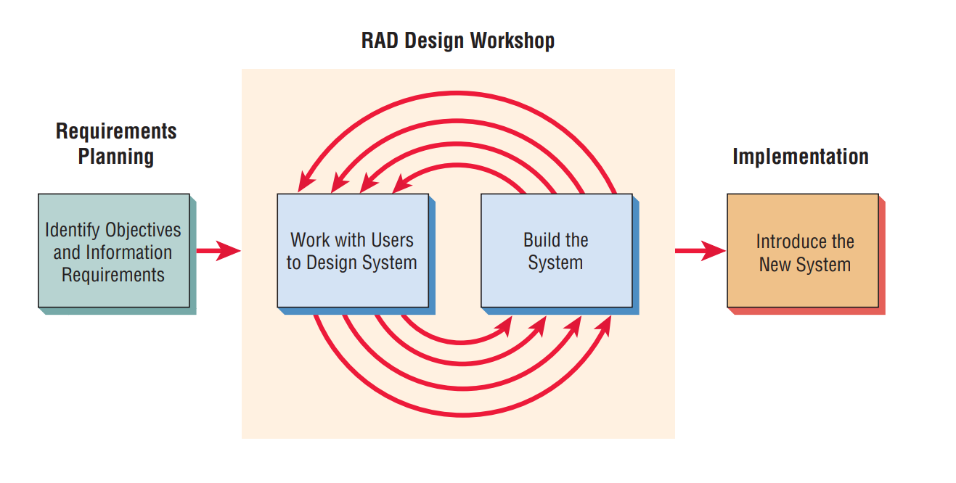

Gambar 1.1 Fase Rapid Application Development [1]

Alasan penelitian ini memilih metode *Rapid Application Development* (RAD) karena tahapan-tahapannya terstruktur, pengembangan perangkat lunak dapat dilakukan dalam waktu yang cepat dengan menekankan pada siklus yang pendek, yang lebih spesial lagi *software* yang dikembangkan dapat diketahui hasilnya tanpa menunggu waktu yang lama. Hal ini bisa dilakukan karena pengerjaannya di bagi ke dalam modul-modul dan alasan utama menggunakan metode pengembangan *Rapid Application Development* (RAD) adalah metode pengembangan ini akan bekerja dengan baik jika diterapkan pada aplikasi yang berskala kecil.

Pada Gambar 1.1 dijelaskan bahwa RAD mengalami 3 tahapan siklus pengembangan yaitu :

1. *Requirement Planning*

Fase ini pengguna dan penganalisis bertemu untuk mengidentifikasi tujuan-tujuan aplikasi atau sistem serta untuk mengidentifikasi syarat-syarat informasi yang ditimbulkan dari tujuan-tujuan tersebut. Orientasi dalam fase ini adalah menyelesaikan problem-problem perusahaan

1. *Workshop Design*

Tujuan dari fase ini mengidentifikasi solusi alternatif dan memilih solusi yang terbaik. Kemudian membuat desain proses bisnis dan desain pemograman untuk data-data yang telah didapatkan dan dimodelkan dalam arsitektur sistem informasi.

1. *Implementation*

Setelah *workshop design* dilakukan, selanjutnya sistem diimplementasi (*coding*) ke dalam bentuk yang dimengerti oleh mesin yang diwujudkan dalam bentuk *program* atau *unit* *program*. Tahap implementasi sistem merupakan tahap meletakkan sistem supaya siap untuk dioperasikan. *Software* yang digunakan adalah *software* *web server*, bahasa pemograman dan *tools* perangkat lunak *database*. Selain itu juga membutuhkan *software* untuk desain *interface* dan *software-software* untuk *editor*. Kemudian mengevaluasi sistem informasi atau *web* yang telah dibuat.

## Sistematika Penulisan

Adapun sistematika penulisan Tugas Akhir ini secara garis besarnya terbagi menjadi 5 (lima) bab, sebagai berikut :

**BAB I : PENDAHULUAN**

Pada bab ini akan diuraikan mengenai latar belakang, rumusan masalah, batasan masalah, tujuan penelitian, manfaat penelitian, metodologi penelitian, dan sistematika penulisan.

**BAB II : DASAR TEORI**

Pada bab ini akan diuraikan beberapa hal yang berhubungan dan terkait dengan referensi-referensi yang berkaitan dengan pembuatan tugas akhir ini serta perangkat yang akan digunakan pada saat pembuatan tugas akhir ini.

**BAB III : PERANCANGAN SISTEM**

Perancangan sistem memuat penjelasan tentang perancangan proses, basis data dan rancangan antarmuka pada *website profile* PT Borneo Tech Solution.

**BAB IV : HASIL DAN PEMBAHASAN**

Hasil dan Pembahasan memuat tentang penjelasan mengenai struktur aplikasi, implementasi antarmuka pengguna dan implementasi basis data pada *website profile* PT Borneo Tech Solution.

**BAB V : PENUTUP**

Penutup memuat tentang kesimpulan dan saran yang dapat dijadikan sebagai bahan untuk pengembangan *website* yaitu, *website profile* PT Borneo Tech Solution.

# BAB II DASAR TEORI

## Tinjauan Pustaka

Penulis mendapatkan beberapa referensi yang diperlukan guna memberikan penegasan akan batasan-batasan dalam suatu penelitian serta untuk menjadi pembanding dalam proses pembuatan Tugas Akhir ini.

Penelitian pertama berjudul *Rapid Application Development* Sistem Pembelajaran Daring Berbasis Android yang diajukan oleh Abdul Rahman. Studi kasus jurnal ini adalah pengembangan aplikasi pembelajaran daring berbasis Android menggunakan metode *Rapid Application Development* (RAD) Prodi Informatika, Fakultas Teknik dan Komputer Universitas Baturaja. Metode penelitian jurnal ini menggunakan metode *Rapid Application Development* (RAD) hasil dari penelitian ini adalah pengembangan aplikasi media pembelajaran daring berbasis Android menggunakan metode *Rapid Application Development* (RAD) yang mendapatkan tingkat kualitas yang baik berdasarkan hasil pengujian. Aplikasi ini diterima dengan baik oleh pengguna dengan presentase 91%.

Penelitian kedua berjudul Pengembangan Aplikasi *Learning Course System* Kurteyki Berbasis Web Dengan Metode RAD yang di ajukan oleh Ari Setyati, Lega Anrima Setiawati, Ainul Rhozy Ichwanto, Studi kasus dalam jurnal tersebut adalah pengembangan aplikasi *Learning Course System* Kurteyki berbasis web dengan metode RAD. Metode yang digunakan dalam pengembangan aplikasi *Learning* *Course System* Kurteyki berbasis web adalah metode *Rapid Application* *Development* (RAD) hasil dari penelitian tersebut adalah pengembangan aplikasi *Learning Course System* Kurteyki berbasis web menggunakan metode RAD. Aplikasi ini berhasil diuji menggunakan metode *Black Box* Testing dan hasilnya menunjukkan bahwa aplikasi berfungsi dengan baik. Aplikasi ini diharapkan dapat memberikan kemudahan bagi karyawan untuk belajar dan menggunakan sistem di mana saja, kapan saja. Metode pengembangan RAD melibatkan pemodelan bisnis, pemodelan data, pemodelan proses, pembentukan aplikasi, pengujian, dan *turnover*. Aplikasi ini dikembangkan untuk memenuhi kebutuhan pelatihan *online* di PT. Iforte Solusi Infotek.

Penelitian ketiga berjudul Rancang Bangun Aplikasi Penjualan Menggunakan *Payment Gateway* Berbasis Android yang diajukan oleh Achmad Mukhlis, Mohammad Ridwan,, M. Khoirul Anam. Studi kasus dalam jurnal tersebut adalah tentang perancangan aplikasi *E-Commerce* untuk penjualan menggunakan *Payment Gateway* di M22 Celluler Yogyakarta. Metode yang digunakan dalam penelitian tersebut adalah metode *waterfall*, hasil dari jurnal tersebut adalah pengembangan aplikasi penjualan berbasis Android menggunakan *Payment Gateway* di CV Cangkring Block. Aplikasi ini bertujuan untuk memudahkan konsumen dalam memesan produk dan melakukan pembayaran melalui *payment gateway*. Metode pengembangan sistem yang digunakan adalah metode waterfall dengan arsitektur perancangan menggunakan UML. Aplikasi ini telah diuji dan tidak ditemukan *error* saat pengoperasian, namun masih terdapat kekurangan dalam desain *interface* yang perlu diperbaiki. Aplikasi ini memiliki kelebihan dalam kemudahan penggunaan dan pembayaran *online*, serta dirancang untuk mempermudah pengguna dalam melakukan pembelian *paving block* melalui *smartphone*.

Ketiga referensi tersebut dapat menjadi landasan untuk penelitian dengan judul “Perancangan dan Implementasi *Website* informasi dan *Platform* Kursus *online* untuk PT Borneo Tech Solution”. Penelitian ini akan menggabungkan gagasan-gagasan utama dari ketiga referensi tersebut, yang kemudian dihubungkan juga menjadi sebuah media informasi dan kursus *online* untuk masyarakat.

## Dasar Teori

Berikut ini adalah dasar teori yang digunakan sebagai penunjang untuk penulisan Tugas Akhir :

### *E-Payment*

Menurut Tarantang, *E-Payment* adalah Cara pemabayaran berbasis teknologi yang menggunakan suatu software dan internet sebagai perantaranya [4]. Berdasarkan data Bank Indonesia (BI), sepanjang bulan Agustus 2023 nilai transaksi belanja menggunakan uang elektronik atau *e-money* secara nasional mencapai Rp38,5 triliun. Adapun jika dibandingkan posisi Agustus 2018, nilai transaksi belanja pakai *e-money* pada Agustus 2023 sudah meningkat lebih dari 880%. Hal ini menunjukkan tren pemakaian uang elektronik atau pembayaran elektronik di kalangan konsumen Indonesia menguat signifikan dalam lima tahun terakhir [3].

Pada tanggal 17 Agustus 2019, QRIS (*Quick Response Code Indonesian* *Standard*) pertama kali diperkenalkan oleh Bank Indonesia (BI) sebagai salah satu jenis *e-payment* baru yang berbasis QR *Code*. QR *Code* adalah kode matriks atau *barcode* dua dimensi dimana isi kode dapat diuraikan dengan cepat dan tepat. Dibandingkan dengan *barcode* biasa, QR Code lebih mudah dibaca oleh pemindai dan mampu menyimpan data baik secara horizontal maupun vertikal [4].

### *Payment Gateway*

*Gateway* pembayaran adalah sistem yang menghubungkan beberapa entitas pembayaran (pelanggan, bank, jaringan penagihan dan pertukaran) untuk menyederhanakan proses transaksi pembayaran.Dengan kata lain, pengelolaan transaksi keuangan nasabah secara otomatis terintegrasi dengan transaksi yang menyediakan layanan sistem pembayaran *online* atau langsung ke bank. Melalui pengelolaan transaksi toko *online* yang terintegrasi dengan sistem, pembelidan penjual dapat meminimalkan beban kerja pengecekan transaksi secara manual [5].

### *Website*

Menurut Agus Hariyanto, *Website* adalah *Web* dapat diartikan sebagai kumpulan halaman yang menampilkan informasi data teks, data gambar, data animasi, suara, video dan gabungan dari semuanya, baik yang bersifat statis maupun dinamis yang membentuk satu rangkaian bangunan yang saling terkait, dimana masing-masing dihubungkan dengan jaringan-jaringan halaman (*hyperlink*) [6].

### PHP(*Hypertext Preprocessor*)

PHP adalah salah satu bahasa pemrograman paling umum untuk pengembangan *web* yang bersifat *open source*. PHP merupakan bahasa pemrograman *back-end* atau pengembangan pada sisi *server* (*server-side*), maka *script* dari PHP nantinya akan diproses di komputer *server*. Janis *server* yang sering digunakan bersama dengan PHP antara lain Apache, Nginx, dan LiteSpeed [7].

### HTML (*Hypertext Markup Language*)

HTML adalah singkatan dari *Hypertext Markup Language*. HTML adalah sebuah bahasa *markup* yang digunakan untuk membuat sebuah halaman *web*. HTML berisi perintah-perintah dengan format tertentu yang terstruktur untuk menampilkan tampilan tertentu [8].

### *Framework* Laravel

Laravel adalah *Framework* PHP *open-source* yang berisi banyak modul dasar untuk mengoptimalkan kinerja PHP saat membuat aplikasi *web*. Karena PHP adalah bahasa pemograman dinamis. Laravel dapat membantu membuat pengembangan *web* lebih cepat, aman, dan simpel.

Laravel bekerja di sisi *back-end* atau *server-side* yang bersifat kuat dan mudah dipahami. Dengan mengadopsi pola arsitektur *model-view-controller* (MVC), Laravel dapat mempercepat proses pembuatan aplikasi web. Karena pengembang dapat berkonsentrasi pada satu bagian saja dari arsitektur ini: model (yang mengelola *database*), *view* (yang mengelola tampilan kepada *user*), dan *controller* (yang menghubungkan model dan *view* jika ada permintaan dari *user*) [9].

### *Framework* *Bootstrap*

*Bootstrap* adalah *Framework* *front-end* gratis dan *open-source* yang dikembangkan oleh Mark Otto dan Jacob Thornton yang keduanya merupakan tim developer dari Twitter pada 2011. Hal inilah yang membuat *Bootstrap* terkenal akan julukan Twitter Blueprint.

*Bootstrap* membantu *developer* dalam membuat situs *web* dan aplikasi *web* dengan desain responsif dan tampilan yang bagus. *Bootstrap* digunakan untuk mengimplementasikan berbagai pilihan warna, ukuran, *font*, *layout*, yang ada dalam *Framework* ke dalam *website* [10].

### CSS(*Cascading Style Sheets*)

CSS adalah singkatan dari *cascading style sheets*, yaitu bahasa yang digunakan untuk memberikan ukuran, *style* warna dan mengatur posisi di elemen-elemen halaman *website*. Hal ini akan membuat *website* menjadi lebih menarik dilihat oleh pengunjung. Tanpa menggunakan CSS maka halaman *website* terlihat kurang menarik dan membosankan, maka dari itu diciptakannya CSS untuk menjadi pelengkap ketika membuat *website*.

### *Visual Studio Code*

*Visual Studio Code* adalah aplikasi teks editor gratis yang dikembangkan oleh Microsoft yang dapat digunakan di semua bahasa pemograman yang ada, serta dapat dijalankan di berbagai *platform Operating System* (OS) seperti windows, linux, dan mac OS. Dengan menggunakan *Visual Studio* bisa menulis kode-kode program, menjalankan kode program, melakukan pengujian, *debugging*, dan lain sebagainya [11].

### *Database*

*Database* merupakan kumpulan informasi yang disimpan di dalam komputer secara sistematik agar dapat diperiksa menggunakan suatu program komputer. Secara konsep *Database* berupa kumpulan dari data-data yang membentuk file yang antara satu dan lainnya terhubung dengan tatacara tertentu untuk membentuk data baru [3].

Menurut Connoly, *Database* adalah sekumpulan data yang berhubungan secara *logical* dan dideskripsikan serta dirancang untuk memenuhi kebutuhan sistem informasi yang dibutuhkan oleh suatu organisasi [9].

### MySQL (*My Structured Query Language*)

MySQL dikembangkan oleh sebuah perusahaan Swedia bernama MySQL AB yang pada saat itu bernama TcX Data Konsult AB sekitar tahun 1994. MySQL adalah salah satu jenis *database server* yang sangat dikenal dan banyak digunakan untuk membangun aplikasi *web* yang *database* sebagai sumber dan pengelolaan datanya. Kepopuleran MySQL antara lain karena MySQL menggunakan SQL sebagai bahasa dasar untuk mengakses *database*nya sehingga mudah untuk digunakan. MySQL juga bersifat *open source* dan *free* pada berbagai *platform* kecuali pada windows yang bersifat *shareware*. MySQL didistribusikan dengan lisensi *open* *source* GPL (*General Public License*) mulai versi 3.23, pada bulan Juni 2000 [7].

### Xampp

Menurut Nugroho, XAMPP merupakan paket PHP berbasis *Open Source* yang dikembangkan oleh sebuah komunitas *Open Source*. Sedangkan Riyanto mendefinisikan, XAMPP merupakan paket PHP dan MySQL berbasis *open source*, yang dapat digunakan sebagai *tools* pembantu pengembangan aplikasi berbasis PHP [13].

## BAB III PERANCANGAN SISTEM

## Gambaran Umum

Pada laporan tugas akhir ini, penulis akan membahas pengembangan situs web profil perusahaan untuk PT Borneo Tech Solution, sebuah perusahaan yang bergerak di bidang teknologi. Situs *web* ini tidak hanya berfungsi sebagai media informasi mengenai perusahaan, tetapi juga dilengkapi dengan fitur *e-course* yang memungkinkan pengguna untuk mengakses berbagai materi pembelajaran secara *online*. Pengembangan situs *web* ini bertujuan untuk meningkatkan visibilitas dan kredibilitas PT Borneo Tech Solution di dunia digital serta memberikan nilai tambah melalui penyediaan konten edukatif yang relevan bagi para pengguna. Fitur-fitur yang diimplementasikan mencakup halaman profil perusahaan, layanan yang ditawarkan, portofolio proyek, serta *platform e-course* dengan berbagai modul pembelajaran. Dengan adanya situs *web* ini, diharapkan PT Borneo Tech Solution dapat lebih efektif dalam menjangkau audiens yang lebih luas dan memperkuat posisi mereka di industri teknologi.

## Requirement Planning

### Kebutuhan Fungsional

Kebutuhan fungsional yaitu aktifitas apa yang tersedia oleh sistem. Diharapkan sistem dapat melakukan fungsi yang diantaranya yaitu:

1. Fungsi *Login*
2. Fungsi Registrasi Pengguna
3. Fungsi Pengelolaan Profil Pengguna
4. Fungsi Pemesanan Kursus
5. Fungsi Pembayaran
6. Fungsi Pengelolaan Konten Kursus (*Admin*)
7. Fungsi Penjadwalan Kursus
8. Fungsi Pengelolaan Ulasan dan Penilaian
9. Fungsi Manajemen Kupon atau Diskon
10. Fungsi *Logout*
11. Fungsi Laporan Transaksi (*Admin*)
12. **Kebutuhan Non Fungsional**

Kebutuhan non fungsional yaitu perangkat lunak atau software aplikasi yang digunakan dalam pembuatan *website* ini yaitu:

1. Sistem Operasi Windows 10 64 bit.
2. Text *editor* Visual Studio Code versi 1.91.1.
3. *Browser* Google Chrome.
4. *Browser* Microsoft Edge.
5. PHP 8.3.
6. Xampp 8.2^.
7. Figma.
8. Cursor IDE.
9. Visual Paradigm.
10. **Kebutuhan Perangkat Keras**

Perangkat keras yang digunakan dalam pembangunan *website* ini adalah laptop Acer Aspire Nitro 5 AN515-51 dengan spesifikasi CPU Intel i5-7300HQ dengan NVIDIA GeForce GTX 1050ti dan memori sebesar 16GB.

## Membangun sistem

* + 1. **Pemodelan Sistem**

Pemodelan sistem dilakukan dengan menggunakan *Unified Modeling* *Language* (UML). Berikut ini merupakan rancangan sistem yang akan dibangun. Dalam perancangannya, terdapat 3 aktor dalam *web* ini, yaitu *admin*, *instructor*, dan peserta pelatihan. Ketiganya memiliki hak akses yang berbeda-beda.

Berikut adalah tampilan *Use Case* diagram:

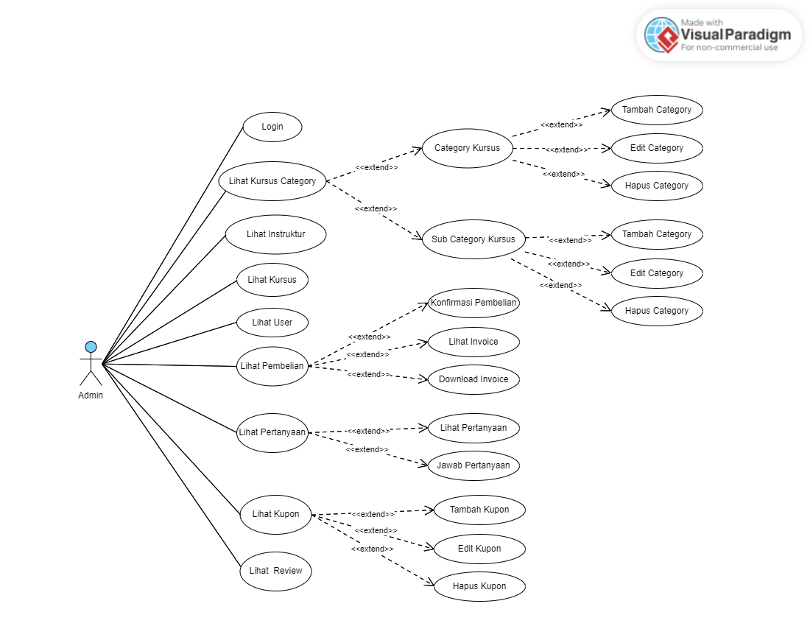

Gambar 3.2 Use Case Admin

Pada Gambar 3.1 di atas merupakan gambaran dari *Use Case* diagram pada *website profile* PT Borneo Tech Solution. Pada *Use Case* diagram tersebut aktor *admin* dapat melihat dan mengelola kursus, melihat instruktur, melihat *user*, mengelola pembelian, mengelola pertanyaan, mengelola kupon, dan melihat *review*.

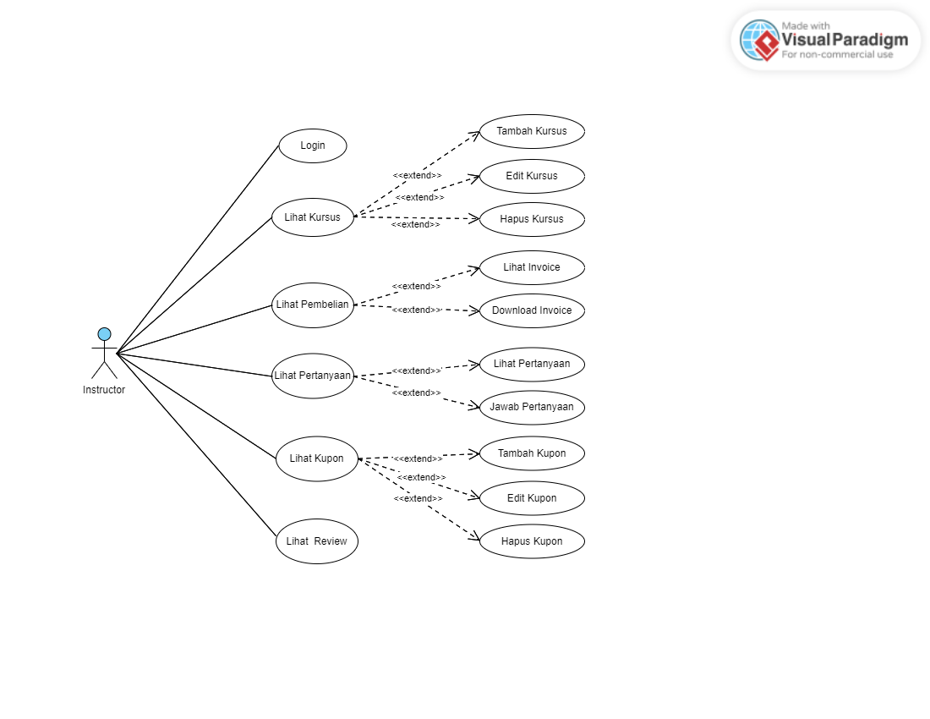

Gambar 3.3 Use Case Instructor

Pada Gambar 3.2 di atas merupakan gambaran dari *Use Case* diagram pada *website profile* PT Borneo Tech Solution. Pada *Use Case* diagram tersebut aktor *instructor* dapat melihat dan mengelola kursus, melihat dan mengelola pembelian, melihat dan mengelola pertanyaan, melihat dan mengelola kupon, dan melihat *review*.

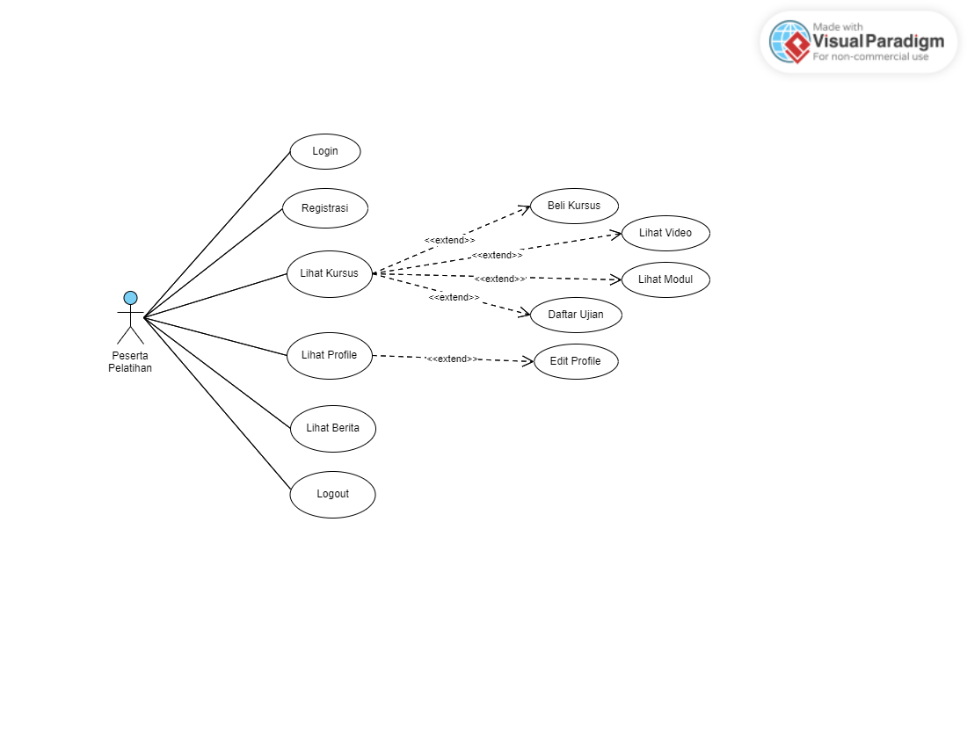

Gambar 3.4 Use Case Peserta Pelatihan

Pada Gambar 3.3 di atas merupakan gambaran dari *Use Case* diagram pada *website profile* PT Borneo Tech Solution. Pada *Use Case* diagram tersebut aktor peserta pelatihan dapat *login*, registrasi, melihat kursus, membeli kursus, daftar ujian, melihat video, melihat modul, melihat dan mengedit *profile*, melihat berita.

1. **Deskripsi Aktor**

Pada *website profile* dan kursus *online* berbasis web di PT Borneo Tech Solution, terdapat 3 aktor yaitu, admin, *instructor*, dan peserta pelatihan. Berikut adalah tabel yang mendeskripsikan aktor pada *use case* diagram.

Tabel 3.1 Deskripsi Aktor

|  |  |  |
| --- | --- | --- |
| No | Nama Aktor | Deskripsi Aktor |
| 1 | Admin | Memiliki akses untuk memantau semua web setting yang ada pada *course online* |
| 2 | *Instructor* | Memiliki akses untuk memanage *course*, melihat data pembelian, mengkases kolom pertanyaan, memanage kupon |
| 3 | Peserta Pelatihan | Memiliki akses untuk membeli *course*, melihat *course* yang telah dibeli, melihat materi *course*, mengedit *profile*, mengkases kolom pertanyaan |

1. **Deskripsi *Use Case***

Berikut ini merupakan deskripsi *Use Case* yang telah penulis rancang berdasarkan *Use Case* diagram yang dapat dilihat pada Tabel dibawah ini.

Catatan: C = *Create* (Buat), R = *Read* (Baca), U = *Update* (Ubah), D = *Delete* (Hapus).

Tabel 3.2 Deskripsi Use Case

|  |  |
| --- | --- |
| Pengguna | Deskripsi |
| Admin | * *Admin* melakukan *login* ke sistem. * *Admin* dapat melihat kategori kursus yang tersedia. * *Admin* dapat menambahkan kategori kursus baru. * *Admin* dapat mengedit kategori kursus yang ada. * *Admin* dapat menghapus kategori kursus yang tidak diperlukan. * *Admin* dapat melihat sub-kategori kursus. * *Admin* dapat menambahkan sub-kategori kursus. * *Admin* dapat mengedit sub-kategori kursus. * *Admin* dapat menghapus sub-kategori kursus. * *Admin* dapat melihat daftar instruktur. * *Admin* dapat melihat daftar kursus yang tersedia. * *Admin* dapat melihat daftar pengguna. * *Admin* dapat melihat daftar pembelian kursus. * *Admin* dapat mengkonfirmasi pembelian kursus. * *Admin* dapat melihat faktur pembelian. * *Admin* dapat mengunduh faktur pembelian. * *Admin* dapat melihat pertanyaan dari pengguna. * *Admin* dapat menjawab pertanyaan dari pengguna. * *Admin* dapat melihat daftar kupon. * *Admin* dapat menambahkan kupon baru. * *Admin* dapat mengedit kupon yang ada. * *Admin* dapat menghapus kupon yang tidak diperlukan. * *Admin* dapat melihat ulasan dari pengguna. |
| *Instructor* | * Instruktur melakukan *login* ke sistem. * Instruktur dapat melihat daftar kursus yang tersedia. * Instruktur dapat menambahkan kursus baru. * Instruktur dapat mengedit kursus yang ada. * Instruktur dapat menghapus kursus yang tidak diperlukan. * Instruktur dapat melihat daftar pembelian kursus. * Instruktur dapat melihat faktur pembelian. * Instruktur dapat mengunduh faktur pembelian. * Instruktur dapat melihat pertanyaan dari pengguna. * Instruktur dapat menjawab pertanyaan dari pengguna. * Instruktur dapat melihat daftar kupon. * Instruktur dapat menambahkan kupon baru. * Instruktur dapat mengedit kupon yang ada. * Instruktur dapat menghapus kupon yang tidak diperlukan. * Instruktur dapat melihat ulasan dari pengguna. |
| Peserta Pelatihan | * Peserta pelatihan dapat melakukan *login* untuk mengakses sistem. * Peserta pelatihan dapat mendaftarkan diri untuk membuat akun baru. * Peserta pelatihan dapat melihat daftar kursus yang tersedia. * Peserta pelatihan dapat membeli kursus yang dipilih. * Peserta pelatihan dapat menonton *video* dari kursus yang dipilih. * Peserta pelatihan dapat melihat modul yang disediakan untuk kursus. * Peserta pelatihan dapat melihat informasi profil mereka sendiri. * Peserta pelatihan dapat mengubah informasi profil mereka sendiri. * Peserta pelatihan dapat melihat berita terbaru yang terkait dengan platform. * Peserta pelatihan bisa keluar dari akun mereka di sistem. |

1. **Skenario *Use Case***

Skenario *use case* bertujuan untuk mendeskripsikan atau menjelaskan alur dari diagram *use case*. Berikut adalah skenario *use case* digambarkan dalam bentuk tabel yang dapat dilihat pada tabel sebagai berikut:

Tabel 3.3 SK-01 Login

|  |  |
| --- | --- |
| Skenario | SK-01 |
| Nama *Use Case* | *Login* |
| Aktor | *Admin, Instructor*, Peserta Latihan |
| Kondisi Awal | *User* tidak *login* |
| Deskripsi | *Admin, Instructor*, Peserta Latihan masuk ke sistem dengan menggunakan kredensial yang valid |
| Kondisi Akhir | *Admin, Instructor*, Peserta Latihan dalam keadaan *login*. |

Tabel 3.4 SK-02 Lihat Kursus Category

|  |  |
| --- | --- |
| Skenario | SK-02 |
| Nama *Use Case* | Lihat Kursus *Category* |
| Aktor | *Admin* |
| Kondisi Awal | *Admin* dalam keadaan *login*. |
| Deskripsi | *Admin* melihat daftar kategori kursus. |
| Kondisi Akhir | Daftar kategori kursus ditampilkan |

Tabel 3.5 SK-03 Tambah Category

|  |  |
| --- | --- |
| Skenario | SK-03 |
| Nama *Use Case* | Tambah *Category* |
| Aktor | *Admin* |
| Kondisi Awal | *Admin* dalam keadaan *login* |
| Deskripsi | *Admin* menambahkan kategori kursus baru |
| Kondisi Akhir | Kategori kursus baru ditambahkan |

Tabel 3.6 SK-04 Edit Category

|  |  |
| --- | --- |
| Skenario | SK-04 |
| Nama *Use Case* | *Edit* *Category* |
| Aktor | *Admin* |
| Kondisi Awal | *Admin* dalam keadaan *login* |
| Deskripsi | *Admin* mengedit kategori kursus yang ada |
| Kondisi Akhir | Kategori kursus telah diedit |

Tabel 3.7 SK-05 Hapus Category

|  |  |
| --- | --- |
| Skenario | SK-05 |
| Nama *Use Case* | Hapus *Category* |
| Aktor | *Admin* |
| Kondisi Awal | *Admin* dalam keadaan *login* |
| Deskripsi | *Admin* menghapus kategori kursus yang ada |
| Kondisi Akhir | Kategori kursus telah dihapus |

Tabel 3.8 SK-06 sub-Category Kursus

|  |  |
| --- | --- |
| Skenario | SK-06 |
| Nama *Use Case* | *sub*-*Category* Kursus |
| Aktor | *Admin* |
| Kondisi Awal | *Admin* dalam keadaan *login* |
| Deskripsi | *Admin* melihat daftar sub-kategori kursus |
| Kondisi Akhir | Daftar sub-kategori ditampilkan |

Tabel 3.9 SK-07 Tambah sub-Category

|  |  |
| --- | --- |
| Skenario | SK-07 |
| Nama *Use Case* | Tambah *sub*-*Category* |
| Aktor | *Admin* |
| Kondisi Awal | *Admin* dalam keadaan *login* |
| Deskripsi | *Admin* menambahkan sub-kategori kursus baru |
| Kondisi Akhir | Sub-kategori kursus baru ditambahkan |

Tabel 3.10 SK-08 Edit sub-Category

|  |  |
| --- | --- |
| Skenario | SK-08 |
| Nama *Use Case* | Edit *sub*-*Category* |
| Aktor | *Admin* |
| Kondisi Awal | *Admin* dalam keadaan *login* |
| Deskripsi | Admin mengedit sub-kategori kursus yang ada |
| Kondisi Akhir | Sub-kategori kursus telah diedit |

Tabel 3.11 SK-09 Hapus sub-Category

|  |  |
| --- | --- |
| Skenario | SK-09 |
| Nama *Use Case* | *Hapus* sub-*Category* |
| Aktor | *Admin* |
| Kondisi Awal | *Admin* dalam keadaan *login* |
| Deskripsi | *Admin* menghapus sub-kategori kursus yang ada |
| Kondisi Akhir | Sub-kategori kursus telah dihapus |

Tabel 3.12 SK-10 Lihat Instruktur

|  |  |
| --- | --- |
| Skenario | SK-10 |
| Nama *Use Case* | Lihat Instruktur |
| Aktor | *Admin* |
| Kondisi Awal | Admin dalam keadaan *login* |
| Deskripsi | Admin melihat daftar instruktur yang tersedia |
| Kondisi Akhir | Daftar instruktur ditampilkan |

Tabel 3.13 SK-11 Lihat Kursus

|  |  |
| --- | --- |
| Skenario | SK-11 |
| Nama *Use Case* | Lihat Kursus |
| Aktor | *Admin*, *Instructor*, Peserta Pelatihan |
| Kondisi Awal | Admin dalam keadaan *login* |
| Deskripsi | *Admin, Instructor*, Peserta Pelatihan Aktor melihat daftar kursus yang ada |
| Kondisi Akhir | Daftar kursus ditampilkan |

Tabel 3.14 SK-12 Tambah Kursus

|  |  |
| --- | --- |
| Skenario | SK-12 |
| Nama *Use Case* | Tambah Kursus |
| Aktor | *Instructor* |
| Kondisi Awal | *Instructor* dalam keadaan *login* |
| Deskripsi | *Instructor* menambahkan kursus baru |
| Kondisi Akhir | Kursus baru ditambahkan |

Tabel 3.15 SK-13 Edit Kursus

|  |  |
| --- | --- |
| Skenario | SK-13 |
| Nama *Use Case* | *Edit* Kursus |
| Aktor | *Instructor* |
| Kondisi Awal | *Instructor* dalam keadaan *login* |
| Deskripsi | *Instructor* mengedit kursus yang ada |
| Kondisi Akhir | |  | | --- | | Kursus telah diedit |  |  | | --- | |  | |

Tabel 3.16 SK-14 Hapus Kursus

|  |  |
| --- | --- |
| Skenario | SK-14 |
| Nama *Use Case* | Hapus Kursus |
| Aktor | *Instructor* |
| Kondisi Awal | *Instructor* dalam keadaan *login* |
| Deskripsi | *Instructor* menghapus kursus yang ada |
| Kondisi Akhir | Kursus telah dihapus |

Tabel 3.17 SK-15 Lihat User

|  |  |
| --- | --- |
| Skenario | SK-15 |
| Nama *Use Case* | Lihat *User* |
| Aktor | *Instructor* |
| Kondisi Awal | *Admin* dalam keadaan *login* |
| Deskripsi | *Admin* melihat daftar pengguna |
| Kondisi Akhir | |  | | --- | | Daftar pengguna ditampilkan |  |  | | --- | |  | |

Tabel 3.18 SK-16 Lihat Pembelian

|  |  |
| --- | --- |
| Skenario | SK-16 |
| Nama *Use Case* | Lihat Pembelian |
| Aktor | *Admin, Instructor* |
| Kondisi Awal | Dalam keadaan *login* |
| Deskripsi | *Admin, Instructor* melihat daftar pembelian yang dilakukan |
| Kondisi Akhir | Daftar pembelian ditampilkan |

Tabel 3.19 SK-17 Konfirmasi Pembelian

|  |  |
| --- | --- |
| Skenario | SK-17 |
| Nama *Use Case* | Konfirmasi Pembelian |
| Aktor | *Admin* |
| Kondisi Awal | *Admin* dalam keadaan *login* |
| Deskripsi | *Admin* mengkonfirmasi pembelian |
| Kondisi Akhir | Pembelian telah dikonfirmasi |

Tabel 3.20 SK-18 Lihat Invoice

|  |  |
| --- | --- |
| Skenario | SK-18 |
| Nama *Use Case* | Lihat *Invoice* |
| Aktor | *Admin*, *Instructor* |
| Kondisi Awal | Dalam keadaan *login* |
| Deskripsi | *Admin*, *Instructor* melihat daftar *invoice* |
| Kondisi Akhir | Daftar *invoice* ditampilkan |

Tabel 3.21 SK-19 Download Invoice

|  |  |
| --- | --- |
| Skenario | SK-19 |
| Nama *Use Case* | Download *Invoice* |
| Aktor | |  | | --- | | *Admin*, *Instructor* |  |  | | --- | |  | |
| Kondisi Awal | Dalam keadaan *login* |
| Deskripsi | *Admin*, *Instructor* mengunduh *invoice* yang dipilih |
| Kondisi Akhir | *Invoice* telah diunduh |

Tabel 3.22 SK-20 Lihat Pertanyaan

|  |  |
| --- | --- |
| Skenario | SK-20 |
| Nama *Use Case* | Lihat Pertanyaan |
| Aktor | *Admin*, *Instructor* |
| Kondisi Awal | Dalam keadaan *login* |
| Deskripsi | *Admin*, *Instructor* melihat daftar pertanyaan |
| Kondisi Akhir | Daftar pertanyaan ditampilkan |

Tabel 3.23 SK-21 Jawab Pertanyaan

|  |  |
| --- | --- |
| Skenario | SK-21 |
| Nama *Use Case* | Jawab Pertanyaan |
| Aktor | *Admin*, *Instructor* |
| Kondisi Awal | Dalam keadaan *login* |
| Deskripsi | *Admin*, *Instructor* menjawab pertanyaan yang dipilih |
| Kondisi Akhir | Pertanyaan telah dijawab |

Tabel 3.24 SK-22 Lihat Kupon

|  |  |
| --- | --- |
| Skenario | SK-22 |
| Nama *Use Case* | Lihat Kupon |
| Aktor | *Admin*, *Instructor* |
| Kondisi Awal | Dalam keadaan *login* |
| Deskripsi | *Admin*, *Instructor* menambahkan kupon baru |
| Kondisi Akhir | Kupon baru ditambahkan |

Tabel 3.25 SK-23 Edit Kupon

|  |  |
| --- | --- |
| Skenario | SK-23 |
| Nama *Use Case* | Edit Kupon |
| Aktor | *Admin*, *Instructor* |
| Kondisi Awal | Dalam keadaan *login* |
| Deskripsi | *Admin*, *Instructor* mengedit kupon yang ada |
| Kondisi Akhir | Kupon telah diedit |

Tabel 3.26 SK-24 Hapus Kupon

|  |  |
| --- | --- |
| Skenario | SK-24 |
| Nama *Use Case* | Hapus Kupon |
| Aktor | *Admin*, *Instructor* |
| Kondisi Awal | Dalam keadaan *login* |
| Deskripsi | *Admin*, *Instructor* menghapus kupon yang ada |
| Kondisi Akhir | Kupon telah dihapus |

Tabel 3.27 SK-25 Lihat Review

|  |  |
| --- | --- |
| Skenario | SK-25 |
| Nama *Use Case* | Lihat Review |
| Aktor | *Admin*, *Instructor*, Peserta Pelatihan |
| Kondisi Awal | Dalam keadaan *login* |
| Deskripsi | *Admin*, *Instructor*, peserta pelatihan melihat daftar *review* yang ada |
| Kondisi Akhir | Daftar *review* ditampilkan |

Tabel 3.28 SK-26 Registrasi

|  |  |
| --- | --- |
| Skenario | SK-26 |
| Nama *Use Case* | *Registrasi* |
| Aktor | Peserta Pelatihan |
| Kondisi Awal | Tidak terdaftar |
| Deskripsi | Peserta Pelatihan mendaftar ke sistem dengan mengisi data yang diperlukan |
| Kondisi Akhir | Peserta Pelatihan terdaftar |

Tabel 3.29 SK-27 Beli Kursus

|  |  |
| --- | --- |
| Skenario | SK-27 |
| Nama *Use Case* | Beli Kursus |
| Aktor | Peserta Pelatihan |
| Kondisi Awal | Peserta Pelatihan dalam keadaan *login* |
| Deskripsi | Peserta Pelatihan memilih kursus yang ingin dibeli dan melakukan pembelian |
| Kondisi Akhir | Kursus telah dibeli |

Tabel 3.30 SK-28 Lihat Video

|  |  |
| --- | --- |
| Skenario | SK-28 |
| Nama *Use Case* | Lihat Video |
| Aktor | Peserta Pelatihan |
| Kondisi Awal | Peserta Pelatihan dalam keadaan *login* dan telah membeli kursus |
| Deskripsi | Peserta Pelatihan melihat video dari kursus yang telah dibeli |
| Kondisi Akhir | Video kursus ditampilkan |

Tabel 3.31 SK-29 Lihat Profile

|  |  |
| --- | --- |
| Skenario | SK-29 |
| Nama *Use Case* | Lihat *Profile* |
| Aktor | Peserta Pelatihan |
| Kondisi Awal | Peserta Pelatihan dalam keadaan *login* |
| Deskripsi | Peserta Pelatihan melihat profil mereka sendiri |
| Kondisi Akhir | Profil ditampilkan |

Tabel 3.32 SK-30 Edit Profile

|  |  |
| --- | --- |
| Skenario | SK-30 |
| Nama *Use Case* | Edit *Profile* |
| Aktor | Peserta Pelatihan |
| Kondisi Awal | Peserta Pelatihan dalam keadaan *login* |
| Deskripsi | Peserta Pelatihan mengedit informasi profil mereka sendiri |
| Kondisi Akhir | Profil telah diedit |

Tabel 3.33 SK-31 Lihat Berita

|  |  |
| --- | --- |
| Skenario | SK-31 |
| Nama *Use Case* | Lihat Berita |
| Aktor | Peserta Pelatihan |
| Kondisi Awal | Peserta Pelatihan dalam keadaan *login* |
| Deskripsi | Peserta Pelatihan melihat daftar berita yang tersedia |
| Kondisi Akhir | Daftar berita ditampilkan |

Tabel 3.34 SK-32 Logout

|  |  |
| --- | --- |
| Skenario | SK-32 |
| Nama *Use Case* | *Logout* |
| Aktor | *Admin*, *Instructor*, Peserta Pelatihan |
| Kondisi Awal | Dalam keadaan *login* |
| Deskripsi | Aktor keluar dari sistem |
| Kondisi Akhir | Aktor dalam keadaan *logout* |

## *Workshop Design*

*Workshop design* ini bertujuan untuk menghasilkan visualisasi awal dari sistem yang akan dibangun melalui wireframe, yang membantu dalam menggambarkan tata letak dan interaksi antar elemen pada aplikasi yang diusulkan. Selama workshop, berbagai skenario dan kebutuhan pengguna diidentifikasi dan diintegrasikan ke dalam wireframe, memastikan bahwa desain yang dihasilkan user-friendly dan memenuhi kebutuhan bisnis. Selain itu, rancangan *database* juga dibahas secara mendetail untuk memastikan data yang diperlukan dapat disimpan, diakses, dan dikelola dengan efisien. Struktur database dirancang untuk mendukung operasional sistem, dengan perhatian khusus pada integritas data, keamanan, dan skalabilitas.

Melalui workshop ini, beberapa alternatif solusi teknis dievaluasi, termasuk pilihan teknologi, arsitektur sistem, dan metode pengembangan. Setelah mempertimbangkan berbagai aspek seperti biaya, waktu, dan kebutuhan spesifik PT Borneo Tech Solution, solusi terbaik yang dipilih adalah menggunakan pendekatan yang memungkinkan integrasi wireframe dan *database* secara seamless, memastikan implementasi yang efisien dan efektif. Hasil dari workshop ini menjadi dasar bagi langkah selanjutnya dalam pengembangan sistem informasi yang memenuhi standar dan kebutuhan PT Borneo Tech Solution.

1. **Perancangan *Wireframe***
2. **Tampilan *landing page* *web profile***

Halaman *landing page* merupakan halaman pertama saat pengguna umum mengunjungi alamat website pada bagian *frontend*. *Landing page* ini memuat informasi tentang PT Borneo Tech Solution dan mengsorot *website e-course*.

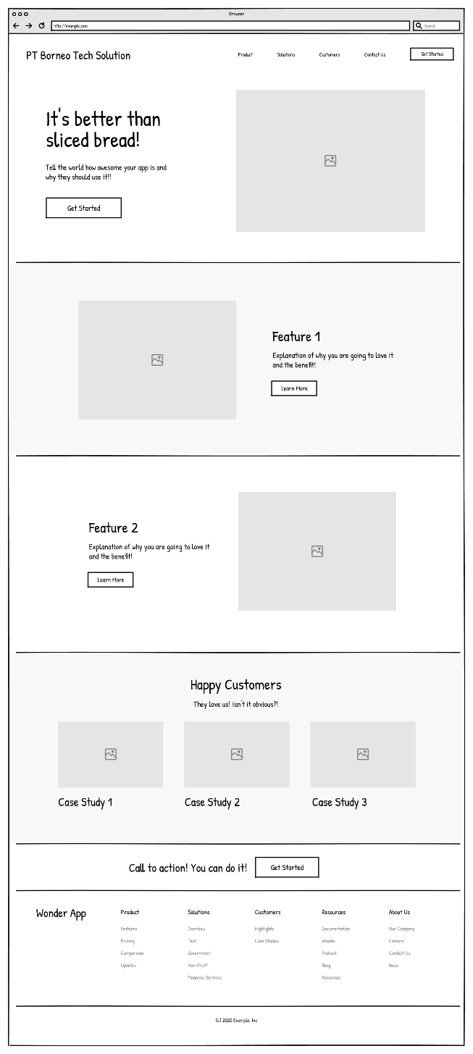

Gambar 3.5 Rancangan Tampilan Landing Page Web Profile

1. **Tampilan *Landing Page E-Course***

Pada halaman ini, setelah mengklik button yang tersorot tentang e-course maka pengunjung umum akan diarahkan ke halaman landing page terpisah untuk mengakses e-course.

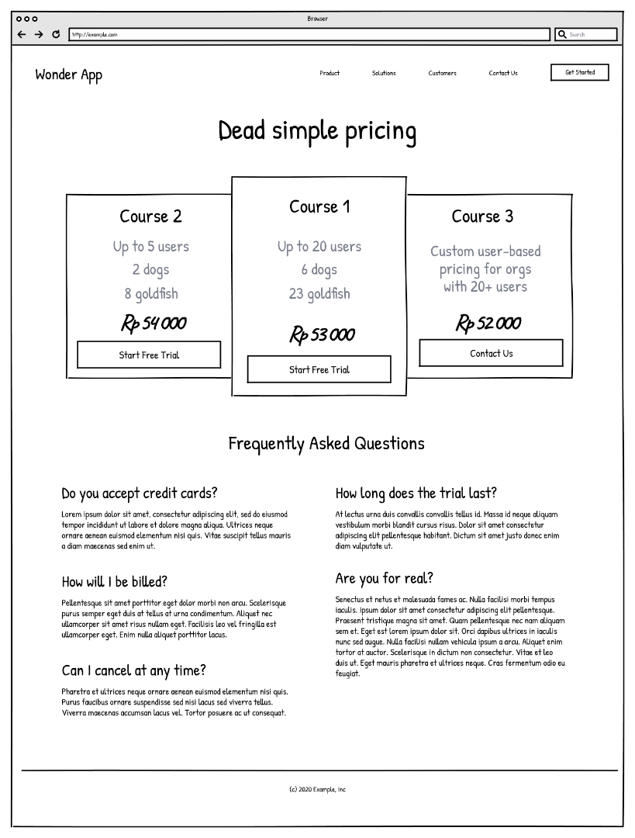

Gambar 3.6 Rancangan Tampilan Landing Page E-Course

1. **Tampilan *Login***

Pada halaman ini, user dapat *login* untuk mendapatkan akses fitur fitur yang ada di *website e-course* dari PT Borneo Tech Solution.

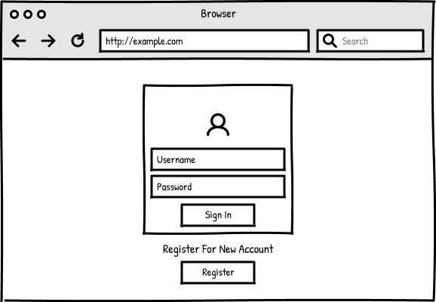

Gambar 3.7 Rancangan Tampilan Login

1. **Tampilan *Dashboard***

Pada halaman dashboard ini. User dapat mengakses fitur-fitur yang ada di dalam dashboard yang disesuaikan dengan role nya masing-masing.

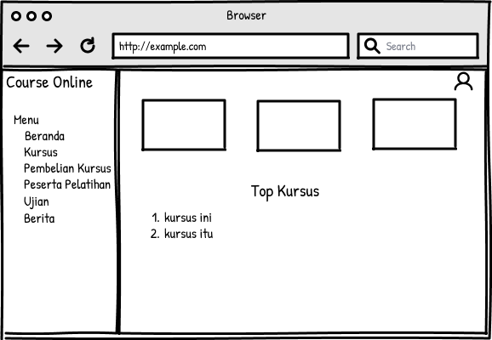

Gambar 3.8 Rancangan Tampilan Dashboard

1. **Tampilan Kelola *data* kursus**

Pada halaman ini instructor dapat menambahkan *data* kursus yang ingin di tampilkan untuk di akses para peserta pelatihan.

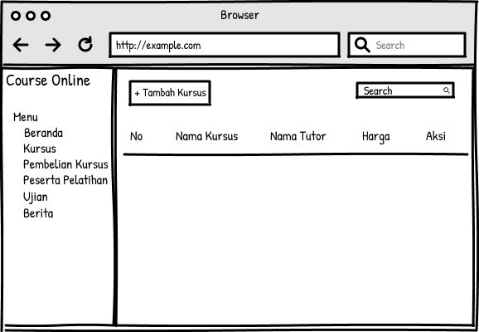

Gambar 3.9 Rancangan Tampilan Kelola Data Kursus

1. **Tampilan Tambah *Data* Kursus**

Pada halaman ini, *instructor* dapat menginput *detail* data kursus yang ingin di publikasi ke website *e-course*.

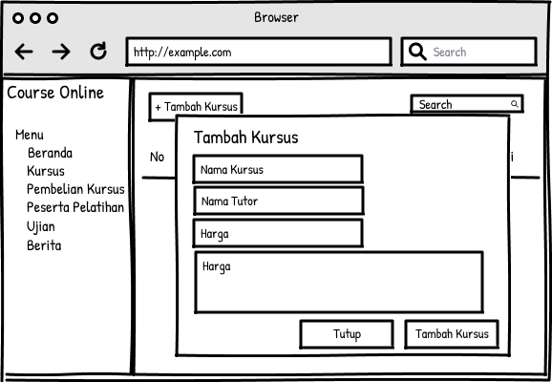

Gambar 3.10 Racangan Tampilan Tambah Data Kursus

Pada halaman ini *admin*, *instructor* dan juga peserta pelatihan dapat melihat apa saja kursus yang telah ada ataupun tersedia untuk diliat.

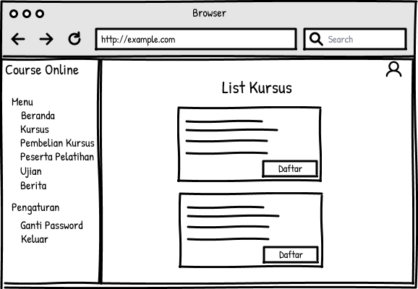

Gambar 3.11 Rancangan Tampilan List Kursus

1. **Tampilan Pembayaran *Course*/Kursus**

Pada tampilan ini, pesesrta pelatihan dapat melakukan pembayaran untuk membuka *course* yang ingin dibeli agar dapat mengakses *course* tersebut. Disini akan muncul pemilihan pembayaran untuk menyelesaikan pembayarannya.

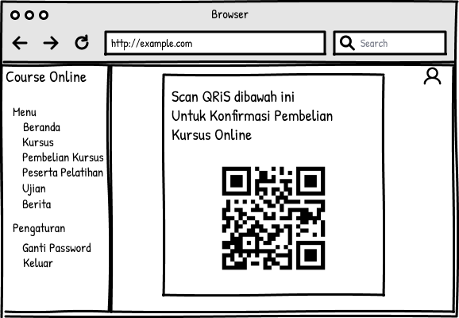

Gambar 3.12 Rancangan Tampilan Pembayaran Course/Kursus

1. **Rancangan *Database***
2. **Relasi Tabel**

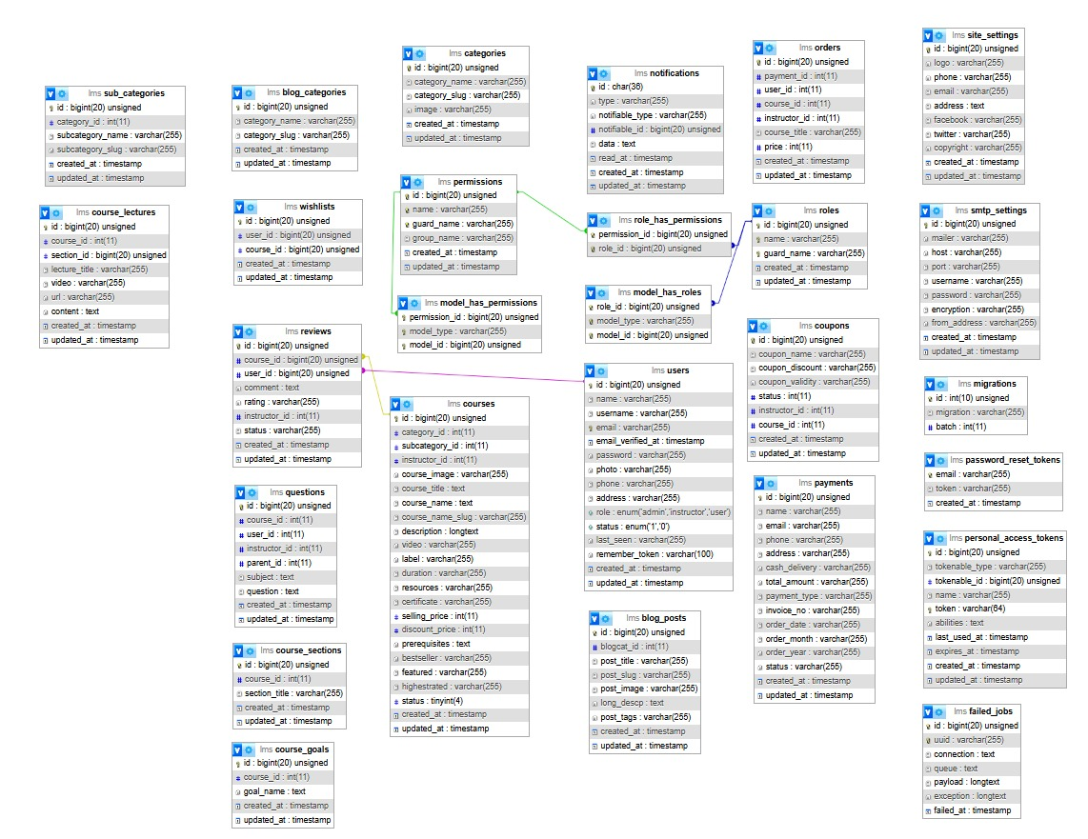

Gambar 3.13 Relasi Tabel

1. **Struktur *Database***

Berikut adalah rancangan struktur tabel yang terdapat *name* dan tipe data.

1. *Blog_categories*

*Blog_categories* merupakan tabel yang berisikan kategori dari berita atau *blog* yang dibuat oleh *admin*/*instructor*. *Blog_categories* terdiri dari beberapa atribut yang dapat dilihat pada Gambar 3.12 dibawah ini.

Tabel 3.35 Struktur Tabel Blog Categories

|  |  |  |
| --- | --- | --- |
| Nama *Field* | Tipe Data | Keterangan |
| id | Bigint | *Primary Key* |
| *category_name* | Varchar(255) | Nama *Category Blog* |
| *category_slug* | Varchar(255) | *Category Url Blog* |
| *created_at* | Timestamp | Waktu Dibuat |
| *update_at* | Timestamp | Waktu Ter*update* |

1. *Blog_posts*

*Blog_posts* merupakan tabel yang berisikan *data* untuk memuat postingan dari berita atau *blog*. *Blog_posts* terdiri dari beberapa atribut yang dapat dilihat pada Tabel 3.36 dibawah ini.

Tabel 3.36 Struktur Tabel Blog Posts

|  |  |  |
| --- | --- | --- |
| Nama *Field* | Tipe Data | Keterangan |
| id | Bigint | Primary Key |
| *blogcat_id* | int(11) | *Category Blog* |
| *post_title* | Varchar(255) | Judul Blog |
| *post_slug* | Varchar(255) | *URL Post* |
| *post_image* | Varchar(255) | Gambar *Post* |
| *long_descp* | Text | Deskripsi *Blog* |
| *post_tags* | Varchar(255) | Tagar *Blog* |
| *created_at* | Timestamp | Waktu Dibuat |
| *update_at* | Timestamp | Waktu Ter*update* |

1. *Categories*

C*ategories* merupakan tabel yang berisikan data untuk mengkategorikan kursus. *Categories* terdiri dari beberapa atribut yang dapat dilihat pada Tabel 3.37 dibawah ini.

Tabel 3.37 Struktur Tabel Tabel Categories

|  |  |  |
| --- | --- | --- |
| Nama *Field* | Tipe Data | Keterangan |
| id | Bigint | *Primary Key* |
| *category_name* | Varchar(255) | Nama Category Blog |
| *category_slug* | Varchar(255) | Category Url Blog |
| *image* | Varchar(255) | Gambar depan Category |
| *created_at* | Timestamp | Waktu Dibuat |
| *update_at* | Timestamp | Waktu Ter*update* |

1. *Coupons*

Tabel *coupons* merupakan tabel yang berisikan data *coupons* untuk mendapat potongan harga membeli *course*. *Coupons* terdiri dari beberapa atribut yang dapat dilihat pada Tabel 3.38 dibawah ini.

Tabel 3.38 Struktur Tabel Cupons

|  |  |  |
| --- | --- | --- |
| Nama *Field* | Tipe Data | Keterangan |
| id | Bigint | *Primary Key* |
| *Coupon_name* | Varchar(255) | Nama Kupon |
| *Coupon_discount* | Varchar(255) | Besar Diskon Kupon |
| *Coupon_validity* | Varchar(255) | Waktu Valid Kupon |
| *Status* | Int(11) | Status Kupon |
| *Instructor*_id | Int(11) | Id Insturkur |
| *Course*_id | Int(11) | Id Kursus |
| *created_at* | Timestamp | Waktu Dibuat |
| update_at | Timestamp | Waktu Te*rupdate* |

1. *Courses*

Tabel *courses* merupakan tabel yang berisikan data kursus yang dibuat oleh *instructor*. *Courses* terdiri dari beberapa atribut yang dapat dilihat pada Tabel 3.39 dibawah ini.

Tabel 3.39 Struktur Tabel Courses

|  |  |  |
| --- | --- | --- |
| Nama *Field* | Tipe Data | Keterangan |
| id | Bigint | *Primary Key* |
| *Category*_id | Int(11) | Id Kategori Kursus |
| *Subcategory*_id | Int(11) | Id *Subcategory* Kursus |
| *Instructor*_id | Int(11) | Id Instruktur |
| *Course_image* | Varchar(255) | Gambar Depan Kursus |
| *Course_title* | Text | Judul Kursus |
| *Course_name* | Text | Nama Kursus |
| *Description* | Longtext | Deskripsi Kursus |
| *Video* | Varchar(255) | Video Kursus |
| *Label* | Varchar(255) | Label Kursus |
| *Duration* | Varchar(255) | Durasi Kursus |
| *Resources* | Varchar(255) | Sumber Kursus |
| *Certificate* | Varchar(255) | Sertifikat Kursus |
| *Selling_price* | Int(11) | Harga Jual Kursus |
| *Discount_price* | Int(11) | Harga Diskon Kursus |
| *Prerequisites* | Text | Persyaratan Kursus |
| *Bestseller* | Varchar(255) | Kursus Paling Laris |
| *Featured* | Varchar(255) | Keunggulan Kursus |
| *Highestrated* | Varchar(255) | Rating Tertinggi Kursus |
| Status | Tinyint(4) | Status Kursus |

1. *Course_goals*

Tabel *course_goals* merupakan tebel yang berisikan data tujuan dari kursus yang dibuat. *Course_goals* terdiri dari beberapa atribut yang dapat dilihat pada Tabel 3.40 dibawah ini.

Tabel 3.40 Struktur Tabel Course Goals

|  |  |  |
| --- | --- | --- |
| Nama *Field* | Tipe Data | Keterangan |
| id | Bigint | *Primary Key* |
| *course*_id | Int(11) | Id Kursus |
| *Goal_name* | Text | Tujuan Kursus |
| *created_at* | Timestamp | Waktu Dibuat |
| *update_at* | Timestamp | Waktu Ter*update* |

1. *Course_lectures*

Tabel *course*_*lectures* merupakan tabel yang berisikan materi video yang ada di tiap kursus seperti *video*. *Course_lectures* terdiri dari beberapa atribut yang dapat dilihat pada Tabel 3.41 dibawah ini.

Tabel 3.41 Struktur Tabel Course Lectures

|  |  |  |
| --- | --- | --- |
| Nama *Field* | Tipe Data | Keterangan |
| id | Bigint | *Primary Key* |
| *course*_id | Int(11) | Id Kursus |
| *Section*_id | Bigint(20) | Sesi Kursus |
| *Lecture_title* | Varchar(255) | Judul Pembelajaran |
| *Video* | Varchar(255) | *Video* Pembelajaran |
| *url* | Varchar(255) | *url* Video |
| *Contet* | Text | Penjelasan Pembelajaran |

1. *Course_section*

Tabel *course_section* merupakan tabel yang berisikan *data* pembatas sesi pada kursus. *Course_section* terdiri dari beberapa atribut yang dapat dilihat pada Tabel 3.42 dibawah ini.

Tabel 3.42 Struktur Tabel Course Section

|  |  |  |
| --- | --- | --- |
| Nama *Field* | Tipe Data | Keterangan |
| id | Bigint | *Primary Key* |
| *course*_id | Int(11) | Id Kursus |
| *Section*_id | Bigint(20) | Sesi Kursus |

1. *Orders*

Tabel *orders* merupakan tabel yang berisikan data course atau kursus yang dibeli oleh *user*. *Orders* terdiri dari beberapa atribut yang dapat dilihat pada Tabel 3.43 dibawah ini.

Tabel 3.43 Struktur Tabel Orders

|  |  |  |
| --- | --- | --- |
| Nama *Field* | Tipe Data | Keterangan |
| id | Bigint | *Primary Key* |
| *payment*_id | Int(11) | Id Pembayaran |
| *user*_id | int(11) | Id Pengguna |
| *Course*_id | Int(11) | Id Kursus |
| *Instructor*_id | Int(11) | Id Instruktur |
| *Course_title* | Varchar(255) | Judul Kursus |
| *Price* | Int(11) | Harga Kursus |

1. *Payments*

Tabel *payments* merupakan tabel yang berisikan data pembayaran yang dilakukan untuk memuat *invoice*. *Payments* terdiri dari beberapa atribut yang dapat dilihat pada Tabel 3.44 dibawah ini.

Tabel 3.44 Struktur Tabel Payments

|  |  |  |
| --- | --- | --- |
| Nama *Field* | Tipe Data | Keterangan |
| id | Bigint | *Primary Key* |
| *Name* | Varchar(255) | Nama Pembeli |
| *Email* | Varchar(255) | *Email* Pengguna |
| *Phone* | Varchar(255) | Nomor Pembeli |
| *Address* | Varchar(255) | Alamat Pembeli |
| *Cash_delivery* | Varchar(255) | Metode Pembayaran |
| *Total_amount* | Varchar(255) | Total Harga |
| *Payment_type* | Varchar(255) | Jenis Pembayaran |
| *Invoice*_no | Varchar(255) | Nomor *Ivoice* |
| *Order_date* | Varchar(255) | Tanggal Pemesanan |
| *Order_month* | Varchar(255) | Bulan Pemesanan |
| *Order_year* | Varchar(255) | Tahun Pemesanan |
| *Status* | Varchar(255) | Status Pemesanan |

1. *Questions*

Tabel *question* merupakan tabel yang berisikan data pertanyaan yang ditanya oleh peserta pelatihan. *Questions* terdiri dari beberapa atribut yang dapat dilihat pada Tabel 3.45 dibawah ini.

Tabel 3.45 Struktur Tabel Questions

|  |  |  |
| --- | --- | --- |
| Nama *Field* | Tipe Data | Keterangan |
| id | Bigint | *Primary Key* |
| *Course*_id | int(11) | Id Kursus |
| *User*_id | Int(11) | Id User |
| *Instructor*_id | Int(11) | Id *Instructor* |
| *Parent*_id | Int(11 | Id Inti |
| *Subject* | Text | *Subject* Pertanyaan |
| *Question* | Text | Pertanyaann |

1. *Reviews*

Tabel *reviews* merupakan tabel yang berisikan *data* ulasan oleh para user atau pengguna umum. *Reviews* terdiri dari beberapa atribut yang dapat dilihat pada Tabel 3.46 dibawah ini.

Tabel 3.46 Struktur Tabel Reviews

|  |  |  |
| --- | --- | --- |
| Nama *Field* | Tipe Data | Keterangan |
| id | Bigint | *Primary Key* |
| *Course*_id | int(11) | Id Kursus |
| *User*_id | Int(11) | Id User |
| *Instructor*_id | Int(11) | Id Instructor |
| *Comment* | Text | Komentar |
| *Rating* | Varchar(255) | Nilai Untuk Kursus |
| *Status* | Varchar(255) | Status Pemberian *Rating* |

1. *Sub*_*categories*

Tabel *sub*_*categories* merupakan tabel yang berisikan data untuk alternatif kategori untuk tiap kursus. *Sub_categories* terdiri dari beberapa atribut yang dapat dilihat pada Tabel 3.47 dibawah ini.

Tabel 3.47 Struktur Tabel Sub Categories

|  |  |  |
| --- | --- | --- |
| Nama *Field* | Tipe Data | Keterangan |
| id | Bigint | *Primary* Key |
| *Course*_id | int(11) | Id Kursus |
| *Subcategory_name* | Varchar(255) | Nama Subcategory |
| *Subcategory_slug* | Varchar(255) | URL Subcategory |

1. *Users*

Tabel *users* merupakan tabel yang berisikan data para pengguna yang dapat mengakses website PT Borneo Tech Solution. *Users* terdiri dari beberapa atribut yang dapat dilihat pada Tabel 3.48 dibawah ini.

Tabel 3.48 Struktur Tabel Users

|  |  |  |
| --- | --- | --- |
| Nama *Field* | Tipe Data | Keterangan |
| id | Bigint | *Primary Key* |
| *Name* | Varchar(255) | Nama Pembeli |
| *Username* | Varchar(255) | *Username* Untuk Login |
| *Email* | Varchar(255) | *Email* Pengguna |
| *Email_verified_at* | Timestamp | Verifikasi *Email* |
| *Password* | Varchar(255) | Kata Sandi |
| *Photo* | Varchar(255) | Gambar Pengguna |
| *Phone* | Varchar(255) | Nomor Pengguna |
| *Address* | Varchar(255) | Alamat Pengguna |
| *Role* | Enum(‘admin’,  ‘Instructor’,  ‘user’) | *Role* Pengguna |
| *Status* | Enum(‘1’,’0’) | Status Pengguna |

1. *Wihslists*

Tabel *wishlists* merupakan tabel yang berisikan data kursus yang dimasukkan ke daftar keinginan untuk dibeli oleh user. *Wishlists* terdiri dari beberapa atribut yang dapat dilihat pada Tabel 3.49 dibawah ini.

Tabel 3.49 Struktur Tabel Wihslist

|  |  |  |
| --- | --- | --- |
| Nama *Field* | Tipe Data | Keterangan |
| id | Bigint | *Primary Key* |
| *Course*_id | Bigint(20) | Id Kursus |
| *User*_id | Bigint(20) | Id Pengguna |

# 

# BAB IV HASIL DAN PEMBAHASAN

## *Implementation*

Setelah workshop design selesai, tahap selanjutnya adalah mengimplementasikan sistem dalam bentuk program yang dapat dijalankan oleh mesin. Implementasi sistem ini bertujuan untuk mengubah desain menjadi aplikasi yang berfungsi sesuai kebutuhan PT Borneo Tech Solution. Kami menggunakan *Framework* Laravel 10 sebagai kerangka kerja utama untuk pengembangan aplikasi *web*, dipilih karena fitur-fiturnya yang mendukung pengembangan aplikasi yang efisien, aman, dan skalabel.

Proses implementasi dimulai dengan pengaturan lingkungan pengembangan, termasuk instalasi *web server*, konfigurasi *database*, dan pengaturan berbagai alat bantu seperti *software* untuk desain *interface* dan *editor* kode. Selanjutnya, pengembangan backend dilakukan dengan membangun fitur-fitur utama aplikasi menggunakan Laravel 10, termasuk manajemen pengguna, otentikasi, dan pengelolaan data. Sementara itu, frontend dikembangkan dengan fokus pada desain yang responsif dan *user-friendly*, menggunakan berbagai alat dan teknologi desain yang telah dipilih sebelumnya.

Setelah pengembangan selesai, kami melakukan serangkaian pengujian untuk memastikan bahwa sistem berfungsi dengan baik dan sesuai dengan spesifikasi yang telah ditentukan. Evaluasi dilakukan untuk mengidentifikasi dan memperbaiki bug, serta memastikan sistem siap dioperasikan. Implementasi sistem ini memastikan bahwa PT Borneo Tech Solution memiliki aplikasi yang andal dan siap mendukung operasional perusahaan. Adapun berikut merupakan *Mapping Site* yaitu representasi visual dari halaman-halaman yang ada pada *website* *profile* PT Borneo Tech Solution. Berikut pada Gambar 4.1 adalah mapping site halaman *website* pengunjung.

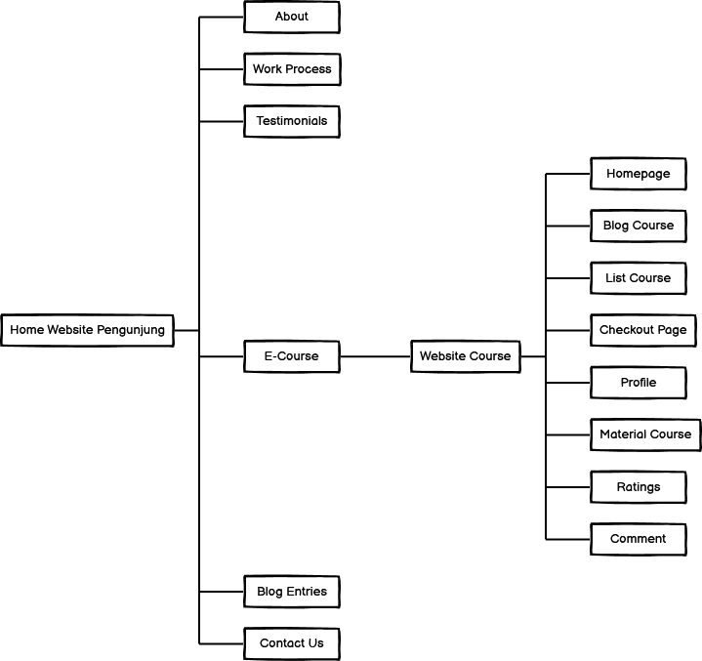

Gambar 4.1 Mapping Site Website E-learning PT Borneo Tech Solution

Berikut pada Gambar 4.2 adalah *mapping site* halaman *instructor* yang mempunyai fitur *course*, *orders*, *question*, *coupon*, dan *review*.

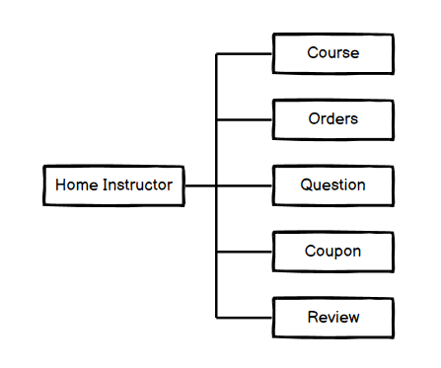

Gambar 4.2 Mapping Site Instructor

Berikut pada Gambar 4.3 adalah *mapping site* halaman *admin* yang mempunyai fitur *manage category*, *instructor*, *course*, *coupon*, *orders*, *report*, *reviews*, *user*, dan *blog*.

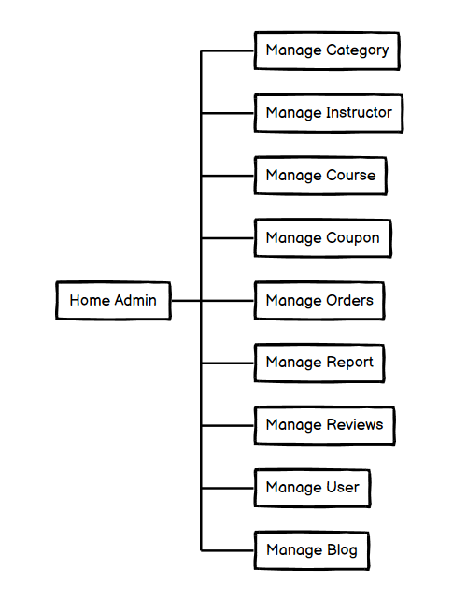

Gambar 4.3 Mapping Site Admin

### Bagian *Front-End*

Pada bagian *front-end*, merupakan bagian website yang dibuat untuk menampilkan informasi dari PT Borneo Tech Solution kepada pengguna umum.

1. **Halaman Beranda *Profile PT Borneo Tech Solution***

Halaman Beranda berhasil diimplementasikan sesuai dengan rancangan yang telah dibuat sebelumnya, berikut merupakan hasil implementasi halaman beranda profile yang dapat dilihat pada Gambar 4.4 di bawah ini.

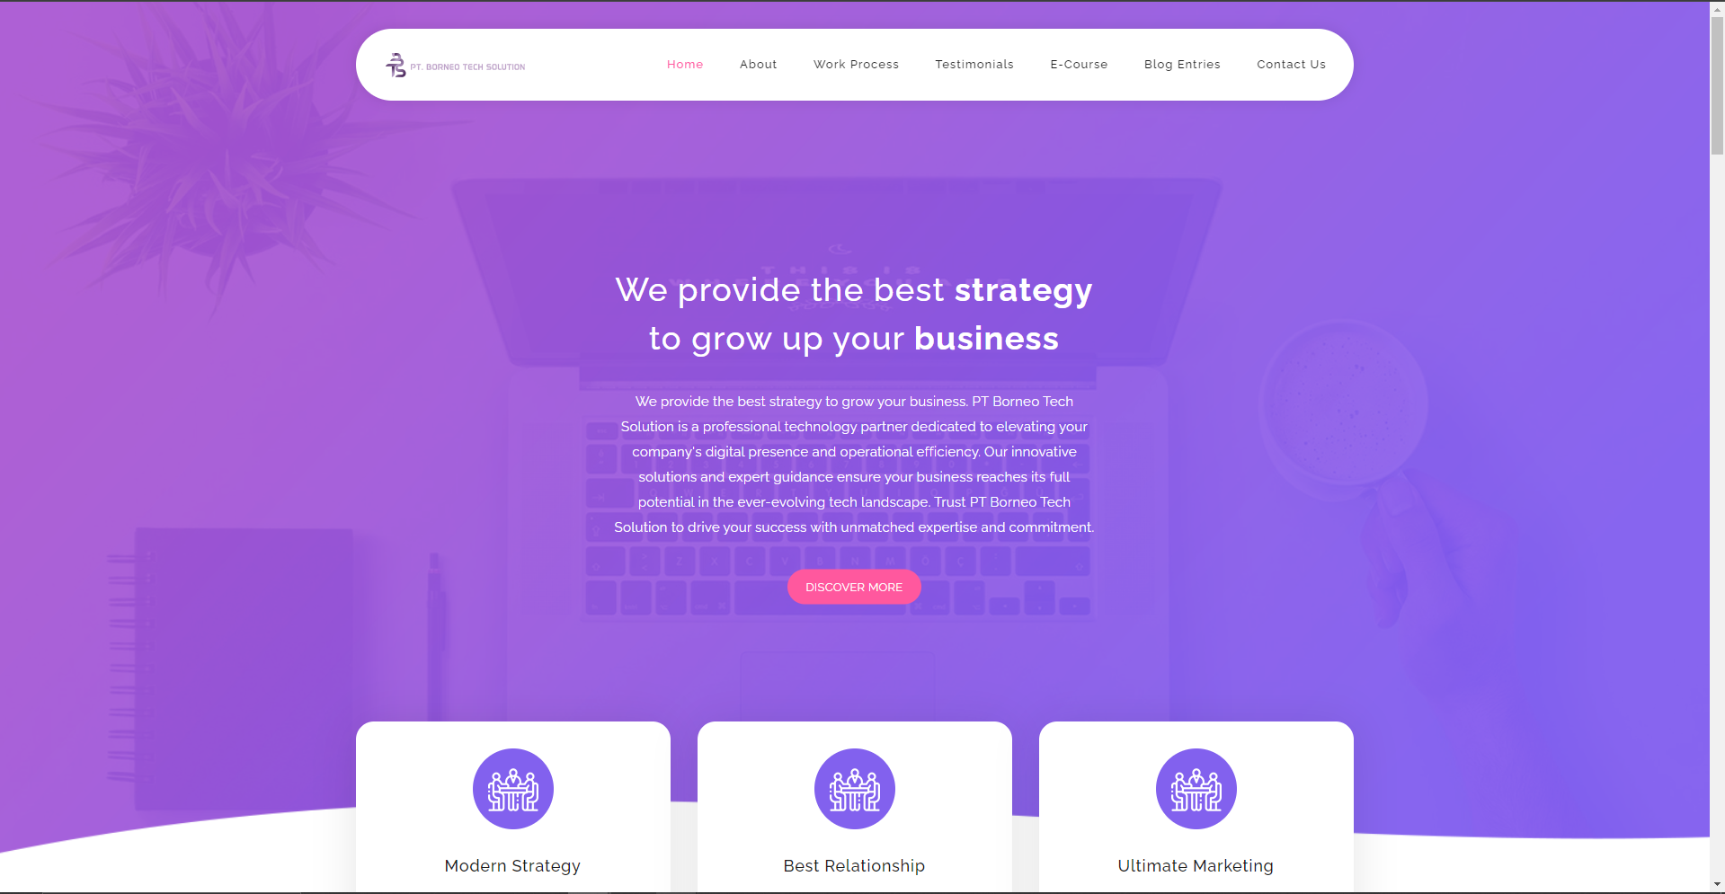

Gambar 4.4 Implementasi Halaman Beranda Profile PT.Borneo Tech Solution

1. **Section Sorotan *Web E-Course***

Section Sorotan *Web E-Course* berhasil diimplementasikan sesuai dengan rancangan yang telah dibuat sebelumnya, halaman ini dibuat untuk mengarahkan langsung ke halaman website *E-Course*. berikut merupakan hasil implementasi halaman yang dapat dilihat pada Gambar 4.5 di bawah ini.

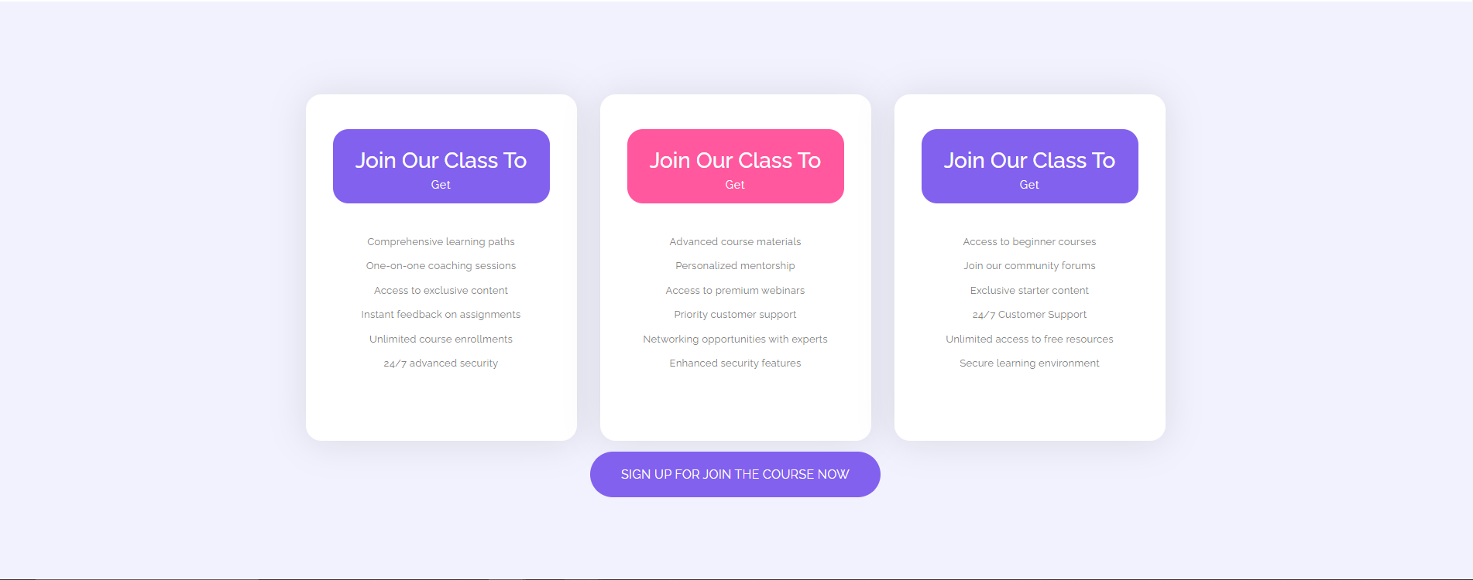

Gambar 4.5 Implementasi Halaman Section Sorotan Web E-Course

1. **Halaman Beranda *E-Course***

Halaman beranda *E-Course* berhasil diimplementasikan sesuai dengan rancangan yang telah dibuat sebelumnya. Pada halaman ini menunjukkan apa saja yang kursus yang tersedia maupun narasi ajakan untuk bergabung kedalam kelas. berikut merupakan hasil implementasi halaman yang dapat dilihat pada Gambar 4.6 di bawah ini.

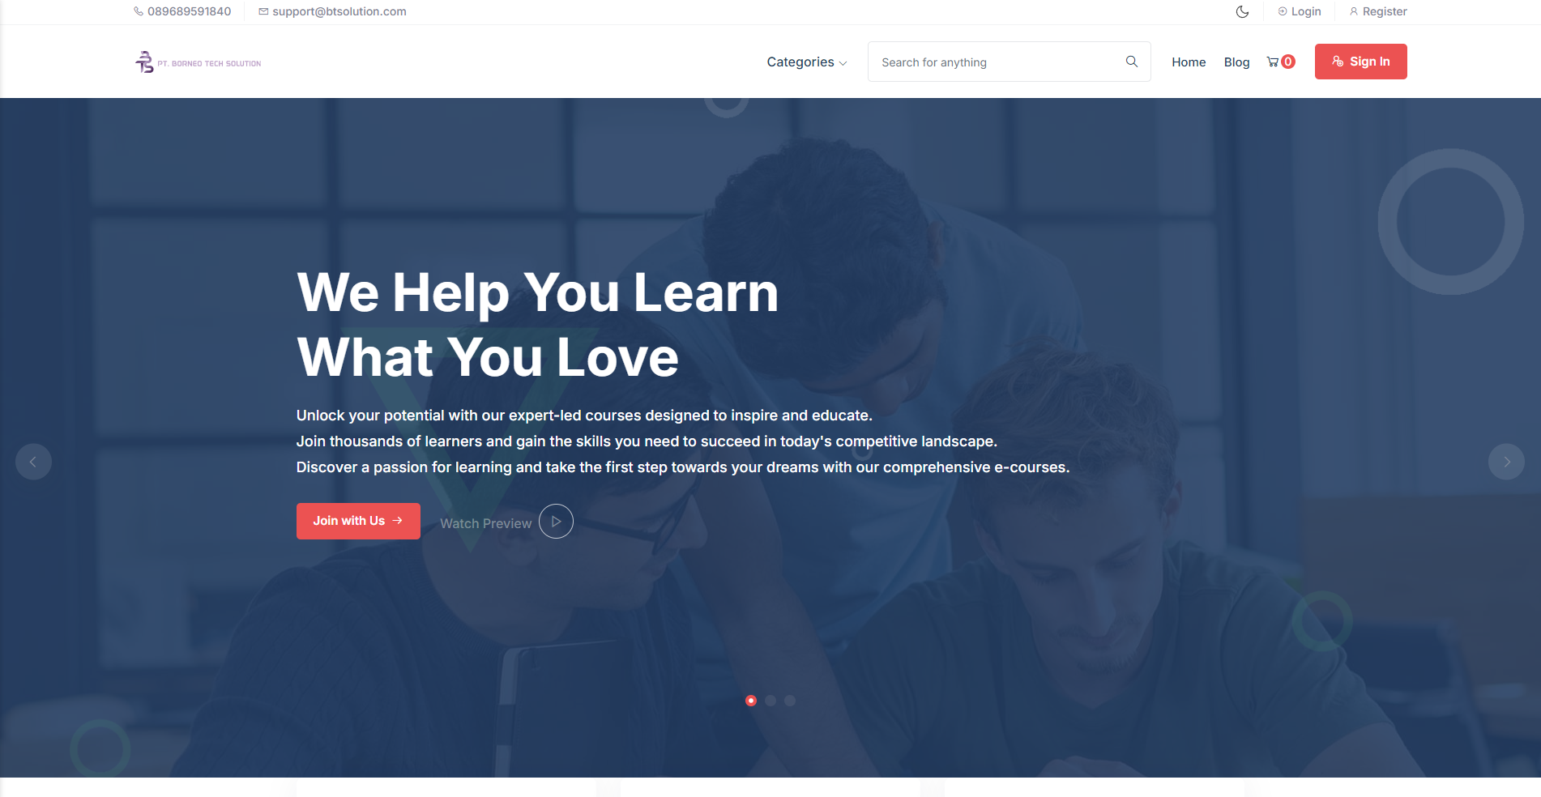

Gambar 4.6 Implementasi Halaman Beranda E-Course

1. Halaman *List* Kursus

Halaman *list* kursus berhasil diimplementasikan sesuai dengan rancangan yang telah dibuat sebelumnya. Pada halaman ini ditampilkan konten kursus yang tersedia untuk dibeli didalam *website*. berikut merupakan hasil implementasi halaman yang dapat dilihat pada Gambar 4.7 di bawah ini.

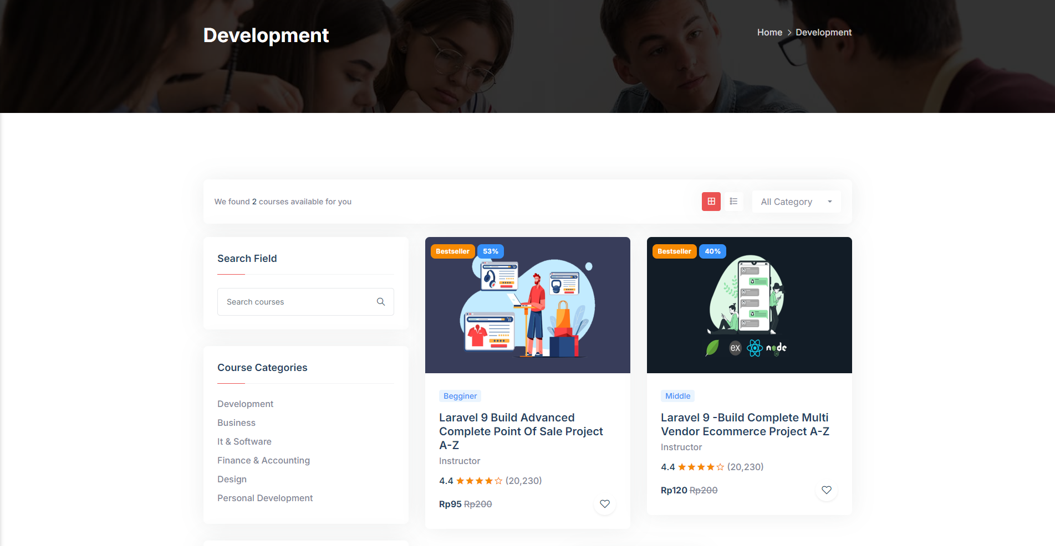

Gambar 4.7 Implementasi Halaman List Kursus

1. **Halaman Berita/*Blog***

Halaman berita/*blog* berhasil diimplementasikan sesuai dengan rancangan yang telah dibuat. Pada halaman ini user akan ditampilkan berupa konten berisi artikel berita yang di*upload* oleh *admin* *website*, berikut merupakan hasil implementasi halaman yang dapat dilihat pada Gambar 4.8 di bawah ini.

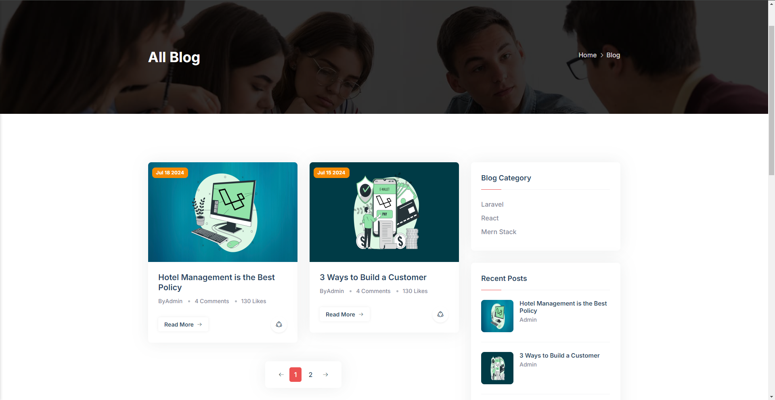

Gambar 4.8 Implementasi Halaman Berita/Blog

1. **Halaman Isi Berita/*Blog***

Halaman isi berita/*blog* berhasil diimplementasikan sesuai dengan rancangan yang telah dibuat. Pada halaman ini user akan ditampilkan berupa isi konten yang memuat artikel berita yang diupload oleh admin website, berikut merupakan hasil implementasi halaman yang dapat dilihat pada Gambar 4.9 di bawah ini.

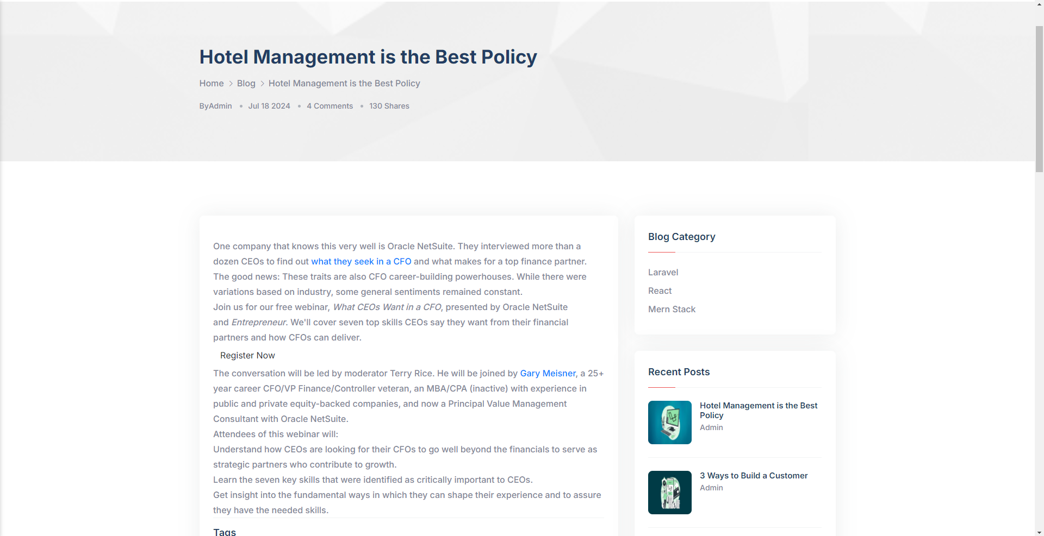

Gambar 4.9 Implementasi Halaman Isi Berita/Blog

1. **Halaman *Detail* Kursus**

Halaman *detail* kursusberhasil diimplementasikan sesuai dengan rancangan yang telah dibuat. Di halaman ini user dapat meilhat *detail* kursus terlebih dahulu sebelum memutuskan ingin membeli atau tidak. berikut merupakan hasil implementasi halaman yang dapat dilihat pada Gambar 4.10 di bawah ini.

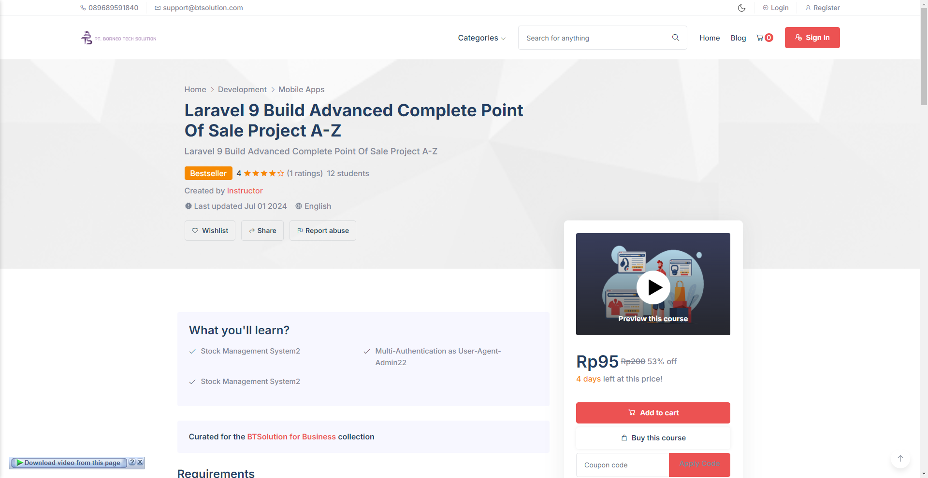

Gambar 4.10 Implementasi Halaman Detail Kursus

Adapun berikut merupakan potongan kode dari halaman *checkout* kursus dapat dilihat pada Tabel 4.35 di bawah ini.

Tabel 4.50 Kode Halaman Detail Kursus

|  |
| --- |
| @php  $enrollmentCount = App\Models\Order::where('course_id',$course->id)->count();  @endphp  <span class="student-total pl-2">{{ number_format($enrollmentCount) }} students</span>  </div>  </div><!-- end d-flex -->  <p class="pt-2 pb-1">Created by <a href="teacher-detail.html" class="text-color hover-underline">{{ $course['user']['name'] }}</a></p>  <div class="d-flex flex-wrap align-items-center">  <p class="pr-3 d-flex align-items-center">  <svg class="svg-icon-color-gray mr-1" width="16px" viewBox="0 0 24 24"><path d="M23 12l-2.44-2.78.34-3.68-3.61-.82-1.89-3.18L12 3 8.6 1.54 6.71 4.72l-3.61.81.34 3.68L1 12l2.44 2.78-.34 3.69 3.61.82 1.89 3.18L12 21l3.4 1.46 1.89-3.18 3.61-.82-.34-3.68L23 12zm-10 5h-2v-2h2v2zm0-4h-2V7h2v6z"></path></svg>  Last updated {{ $course->created_at->format('M d Y') }}  </p>  <p class="pr-3 d-flex align-items-center">  <svg class="svg-icon-color-gray mr-1" width="16px" viewBox="0 0 24 24"><path d="M11.99 2C6.47 2 2 6.48 2 12s4.47 10 9.99 10C17.52 22 22 17.52 22 12S17.52 2 11.99 2zm6.93 6h-2.95a15.65 15.65 0 00-1.38-3.56A8.03 8.03 0 0118.92 8zM12 4.04c.83 1.2 1.48 2.53 1.91 3.96h-3.82c.43-1.43 1.08-2.76 1.91-3.96zM4.26 14C4.1 13.36 4 12.69 4 12s.1-1.36.26-2h3.38c-.08.66-.14 1.32-.14 2s.06 1.34.14 2H4.26zm.82 2h2.95c.32 1.25.78 2.45 1.38 3.56A7.987 7.987 0 015.08 16zm2.95-8H5.08a7.987 7.987 0 014.33-3.56A15.65 15.65 0 008.03 8zM12 19.96c-.83-1.2-1.48-2.53-1.91-3.96h3.82c-.43 1.43-1.08 2.76-1.91 3.96zM14.34 14H9.66c-.09-.66-.16-1.32-.16-2s.07-1.35.16-2h4.68c.09.65.16 1.32.16 2s-.07 1.34-.16 2zm.25 5.56c.6-1.11 1.06-2.31 1.38-3.56h2.95a8.03 8.03 0 01-4.33 3.56zM16.36 14c.08-.66.14-1.32.14-2s-.06-1.34-.14-2h3.38c.16.64.26 1.31.26 2s-.1 1.36-.26 2h-3.38z"></path></svg>  English  </p>  </div><!-- end d-flex -->  <div class="bread-btn-box pt-3">  <button class="btn theme-btn theme-btn-sm theme-btn-transparent lh-28 mr-2 mb-2">  <i class="la la-heart-o mr-1"></i>  <span class="swapping-btn" data-text-swap="Wishlisted" data-text-original="Wishlist">Wishlist</span>  </button>  <button class="btn theme-btn theme-btn-sm theme-btn-transparent lh-28 mr-2 mb-2" data-toggle="modal" data-target="#shareModal">  <i class="la la-share mr-1"></i>Share  </button>  <button class="btn theme-btn theme-btn-sm theme-btn-transparent lh-28 mb-2" data-toggle="modal" data-target="#reportModal">  <i class="la la-flag mr-1"></i>Report abuse  </button>  </div>  </div><!-- end breadcrumb-content -->  </div><!-- end col-lg-8 -->  </div><!-- end container -->  </section><!-- end breadcrumb-area --> |

1. **Halaman Keranjang Pembelian Kursus**

Halaman keranjang pembelian kursus berhasil diimplementasikan sesuai dengan rancangan yang telah dibuat. Pada halaman ini pengguna dapat melihat jumlah total harga dari pesanan yang dibuat, berikut merupakan hasil implementasi halaman yang dapat dilihat pada Gambar 4.11 di bawah ini.

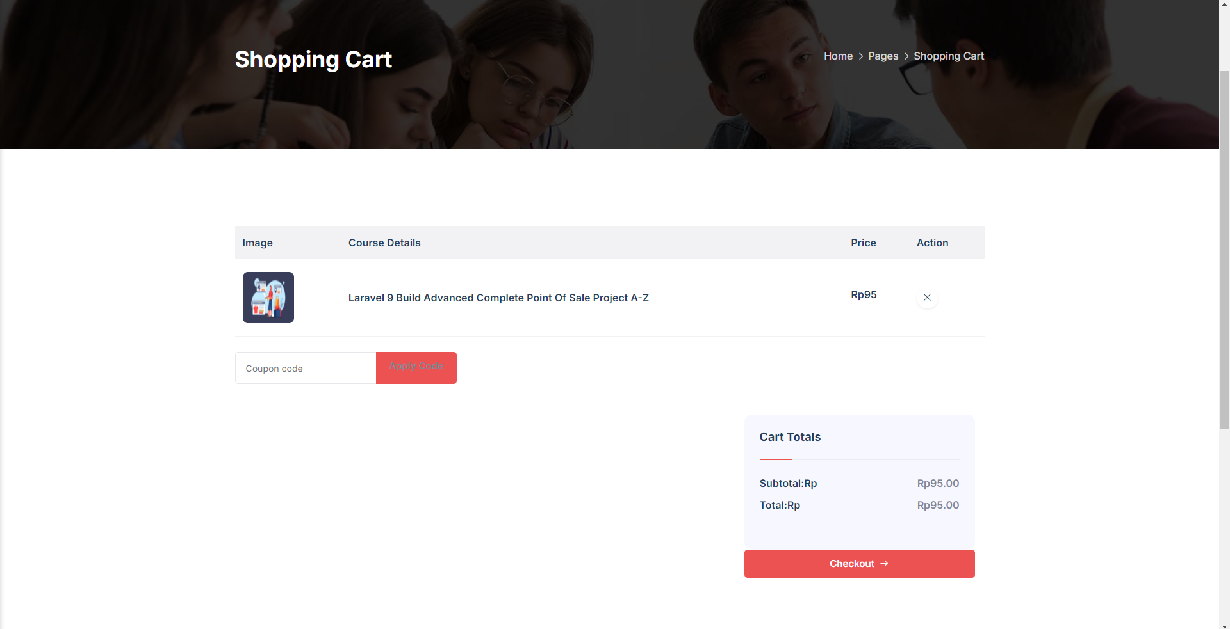

Gambar 4.11 Implementasi Halaman Keranjang Pembelian Kursus

1. **Halaman *Checkout* Kursus**

Halaman *checkout* kursus berhasil diimplementasikan sesuai dengan rancangan yang telah dibuat. Pada halaman ini *user* dapat memilih untuk melanjutkan proses pembayaran untuk mengakses kursus yang dapat dipilih dengan 3 metode pembayaran. Yang dimana ketiganya memiliki fungsi pembayaran yang berbeda, berikut merupakan hasil implementasi halaman yang dapat dilihat pada Gambar 4.12 di bawah ini.

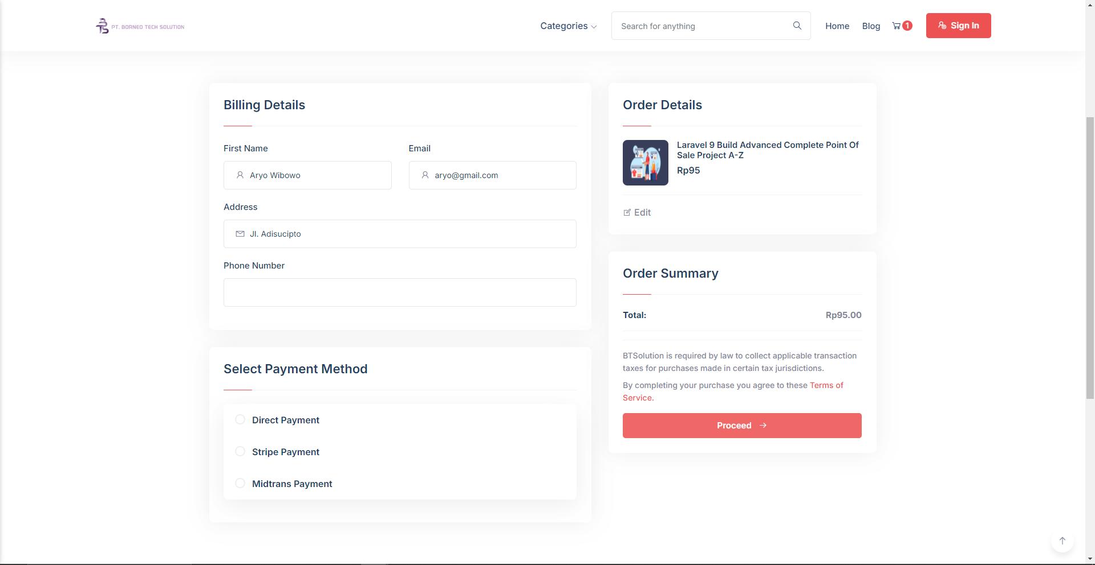

Gambar 4.12 Implementasi Halaman Checkout Kursus

Adapun berikut merupakan potongan kode dari halaman *checkout* kursus dapat dilihat pada Tabel 4.36 di bawah ini.

Tabel 4.51 Kode Halaman Checkout Kursus

|  |
| --- |
| public function Payment(Request $request){  $user = User::where('role','instructor')->get();  if (Session::has('coupon')) {  $total_amount = Session::get('coupon')['total_amount'];  }else {  $total_amount = round(Cart::total());  }  $data = array();  $data['name'] = $request->name;  $data['email'] = $request->email;  $data['phone'] = $request->phone;  $data['address'] = $request->address;  $data['course_title'] = $request->course_title;  $cartTotal = Cart::total();  $carts = Cart::content();  if ($request->cash_delivery == 'stripe') {  return view('frontend.payment.stripe',compact('data','cartTotal','carts'));  } elseif ($request->cash_delivery == 'midtrans') {  return $this->MidtransOrder($request);  }elseif($request->cash_delivery == 'handcash'){  // Cerate a new Payment Record  $data = new Payment();  $data->name = $request->name;  $data->email = $request->email;  $data->phone = $request->phone;  $data->address = $request->address;  $data->cash_delivery = $request->cash_delivery;  $data->total_amount = $total_amount;  $data->payment_type = 'Direct Payment';    $data->invoice_no = 'EOS' . mt_rand(10000000, 99999999);  $data->order_date = Carbon::now()->format('d F Y');  $data->order_month = Carbon::now()->format('F');  $data->order_year = Carbon::now()->format('Y');  $data->status = 'pending';  $data->created_at = Carbon::now();  $data->save();  foreach ($request->course_title as $key => $course_title) {  $existingOrder = Order::where('user_id',Auth::user()->id)->where('course_id',$request->course_id[$key])->first();  if ($existingOrder) {  $notification = array(  'message' => 'You Have already enrolled in this course',  'alert-type' => 'error'  );  return redirect()->back()->with($notification);  } // end if  $order = new Order();  $order->payment_id = $data->id;  $order->user_id = Auth::user()->id;  $order->course_id = $request->course_id[$key];  $order->instructor_id = $request->instructor_id[$key];  $order->course_title = $course_title;  $order->price = $request->price[$key];  $order->save();  } // end foreach  $request->session()->forget('cart');  $paymentId = $data->id;  /// Start Send email to student ///  $sendmail = Payment::find($paymentId);  $data = [  'invoice_no' => $sendmail->invoice_no,  'amount' => $total_amount,  'name' => $sendmail->name,  'email' => $sendmail->email,  ];  Mail::to($request->email)->send(new Orderconfirm($data));  /// End Send email to student ///    /// Send Notification  Notification::send($user, new OrderComplete($request->name));  $notification = array(  'message' => 'Cash Payment Submit Successfully',  'alert-type' => 'success'  );  return redirect()->route('index')->with($notification);  } // End Elseif    }// End Method |

1. **Halaman *Login***

Halaman *login* berhasil diimplementasikan sesuai dengan rancangan yang telah dibuat sebelumnya, berikut merupakan hasil implementasi halaman yang dapat dilihat pada Gambar 4.13 di bawah ini.

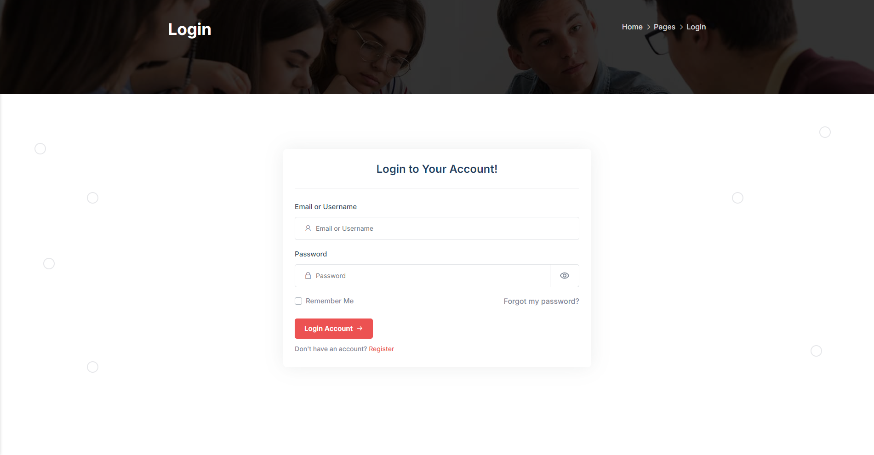

Gambar 4.13 Implementasi Halaman Login

1. **Halaman *Register***

Halaman *register* berhasil diimplementasikan sesuai dengan rancangan yang telah dibuat sebelumnya, berikut merupakan hasil implementasi halaman yang dapat dilihat pada Gambar 4.14 di bawah ini.

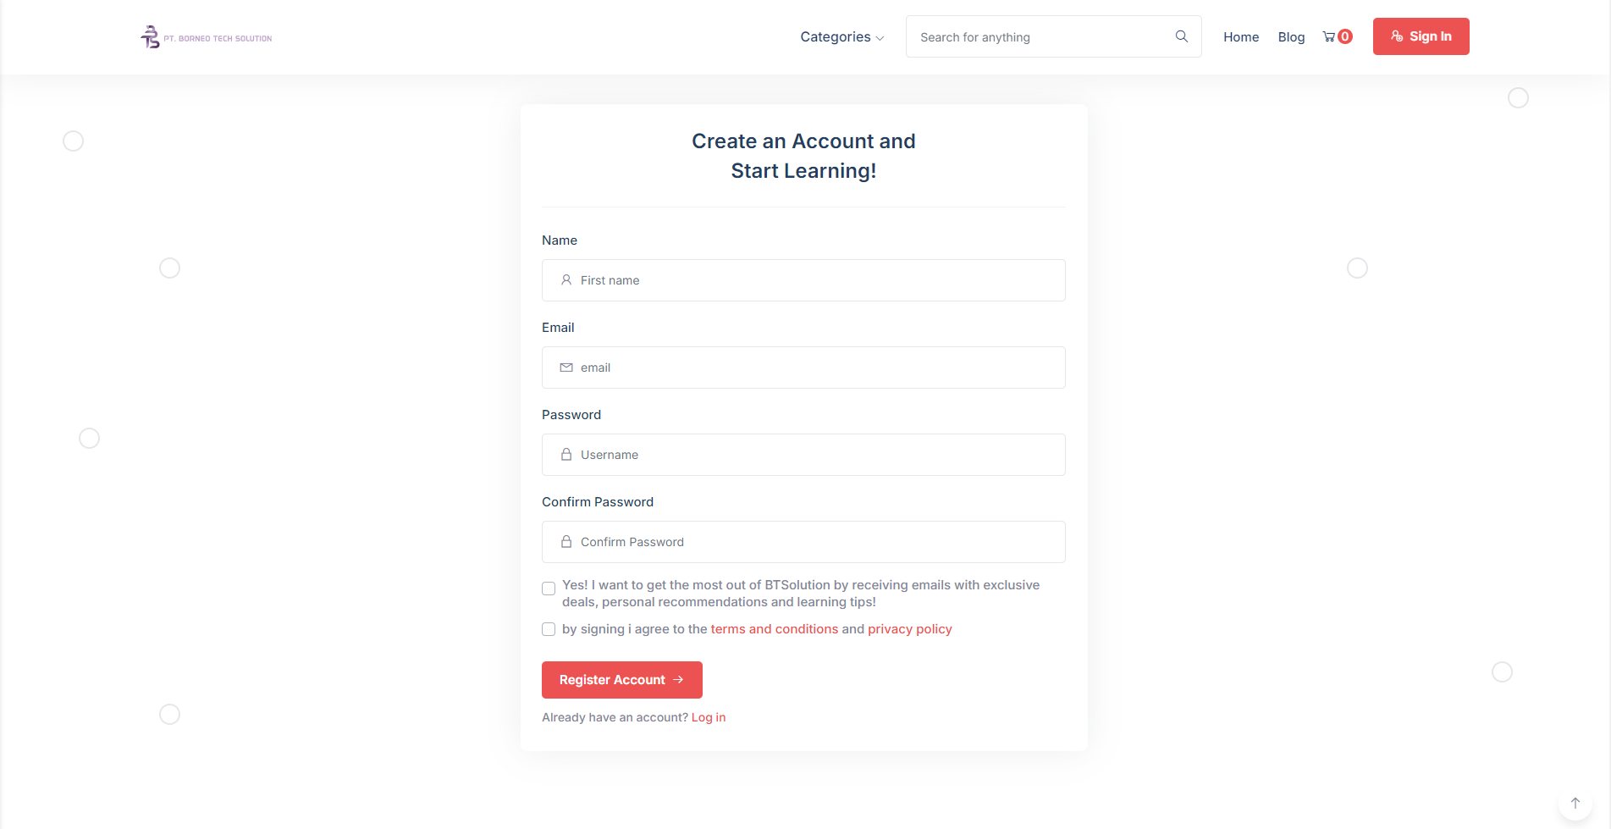

Gambar 4.14 Implementasi Halaman Register

1. **Halaman *Dashboard User***

Halaman *dashboard user* berhasil diimplementasikan sesuai dengan rancangan yang telah dibuat sebelumnya, berikut merupakan hasil implementasi halaman yang dapat dilihat pada Gambar 4.15 di bawah ini.

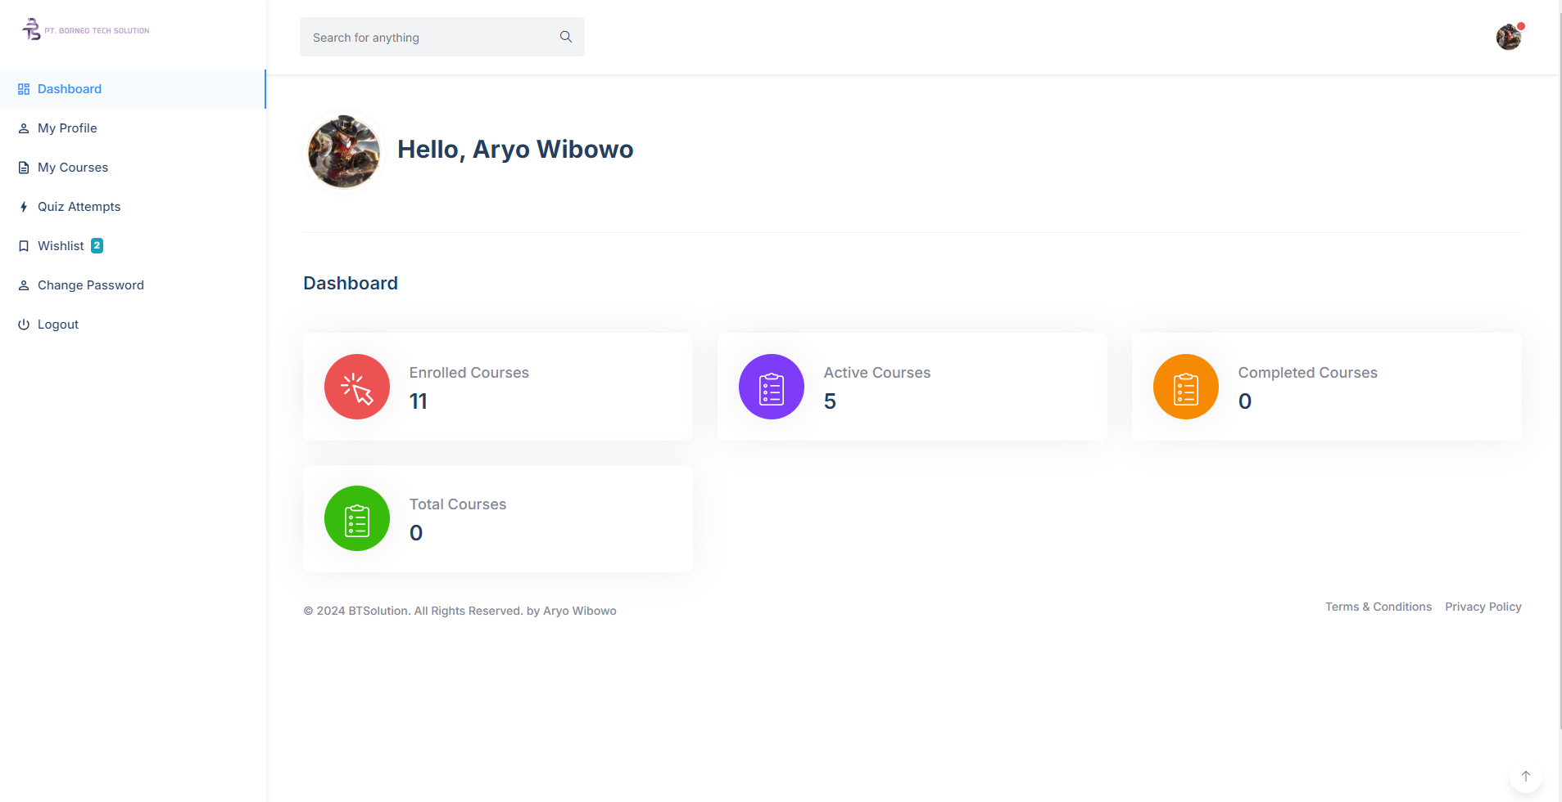

Gambar 4.15 Implementasi Halaman Dashboard User

1. **Halaman *Edit Profile***

Halaman *edit profile* berhasil diimplementasikan sesuai dengan rancangan yang telah dibuat. Pada halaman ini user dapat mengubah informasi akunnya. berikut merupakan hasil implementasi halaman yang dapat dilihat pada Gambar 4.16 di bawah ini.

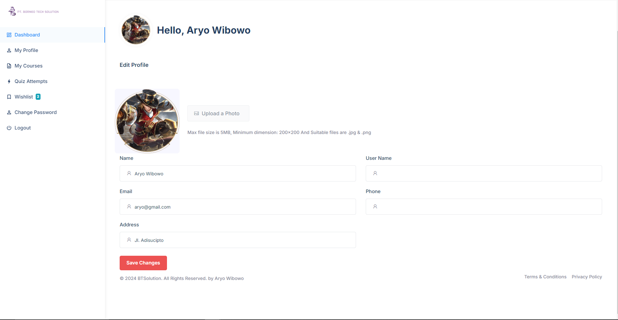

Gambar 4.16 Implementasi Edit Profile

1. **Halaman *List* Kursus *User***

Halaman *list* kursus *user* berhasil diimplementasikan sesuai dengan rancangan yang telah dibuat. Pada halaman ini *user* dapat melihat kursus yang telah dibeli dan dapat mengkasesnya berikut merupakan hasil implementasi halaman yang dapat dilihat pada Gambar 4.17 di bawah ini.

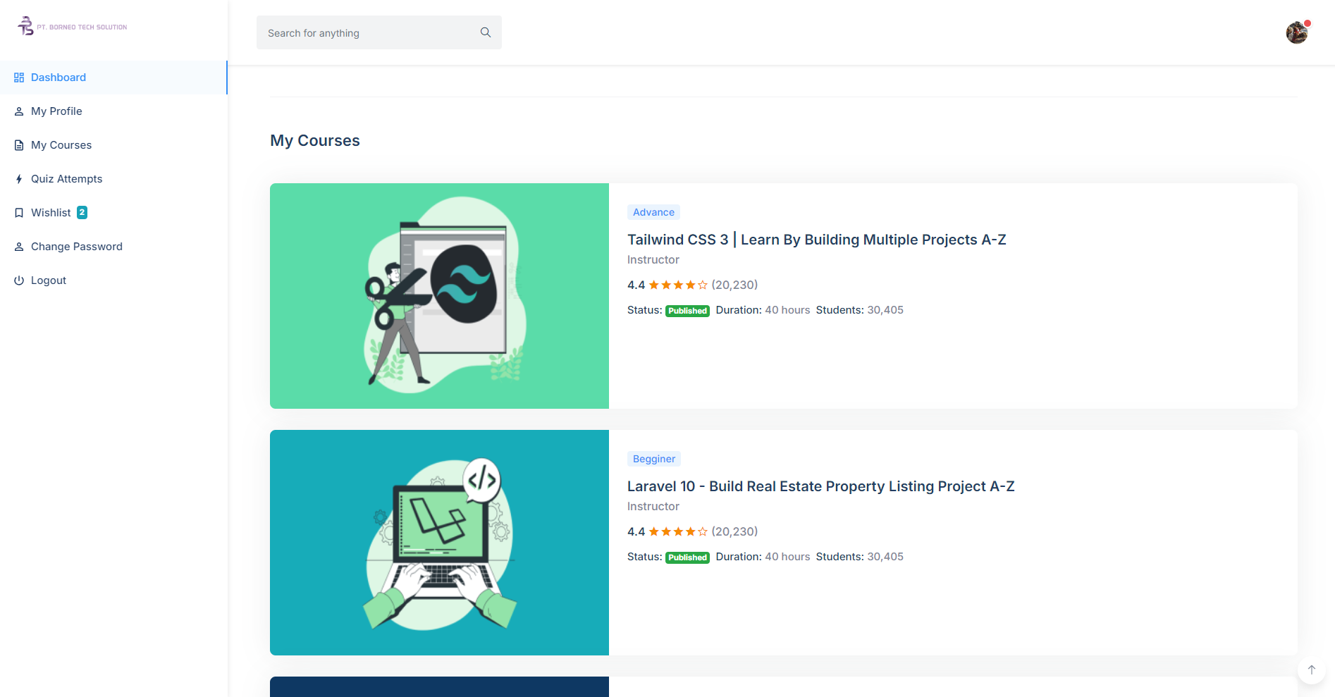

Gambar 4.17 Implementasi Halaman List Kursus User

1. **Halaman *Whislist***

Halaman *whislist* berhasil diimplementasikan sesuai dengan rancangan yang telah dibuat. Pada halaman ini *user* dapat melihat kursus yang di berikan tanda *bookmark* *wishlist* agar dapat dilihat lagi nantinya. berikut merupakan hasil implementasi halaman yang dapat dilihat pada Gambar 4.18 di bawah ini.

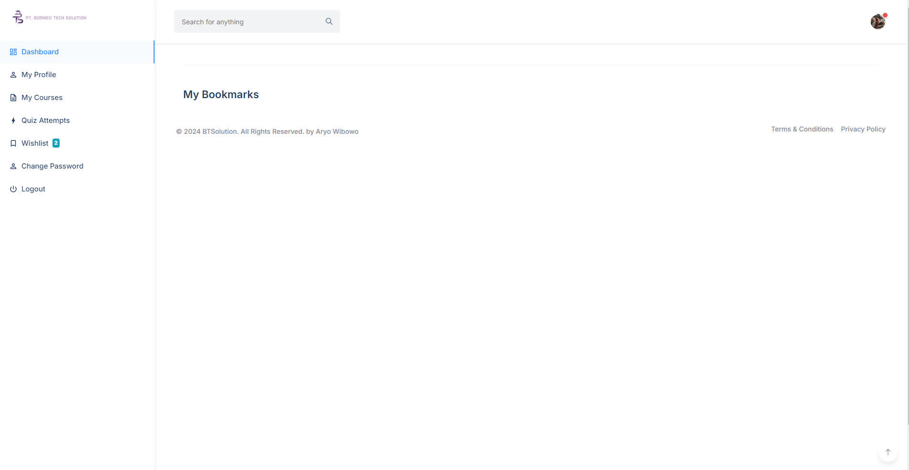

Gambar 4.18 Implementasi Halaman Whislist

1. **Halaman Ganti *Password***

Halaman ganti *password* berhasil diimplementasikan sesuai dengan rancangan yang telah dibuat. Pada halaman ini *user* dapat mengubah password dari akunnya. berikut merupakan hasil implementasi halaman yang dapat dilihat pada Gambar 4.19 di bawah ini.

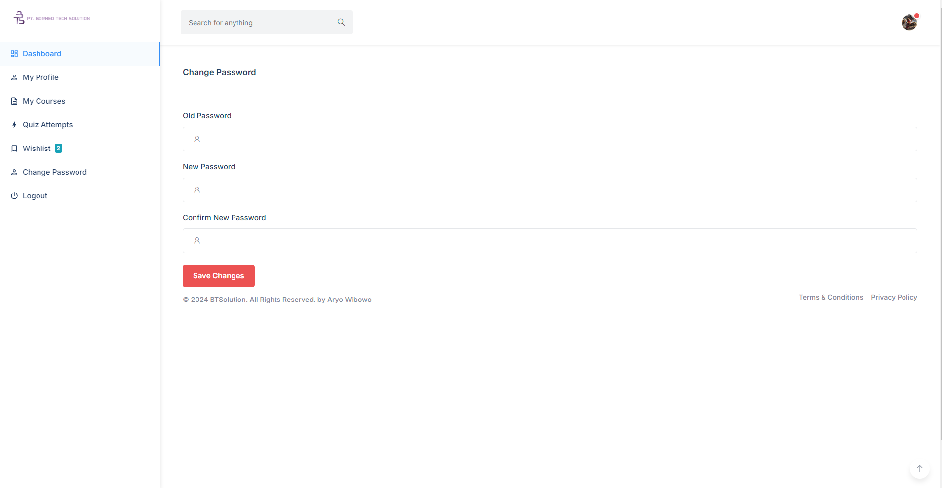

Gambar 4.19 Implementasi Halaman Ganti Password

### Bagian *Back-End*

Pada bagian *front-end*, merupakan bagian *website* yang dibuat untuk menampilkan informasi dari PT Borneo Tech Solution kepada admin dan instruktur.

1. **Halaman *Dashboard Instructor***

Halaman *dashboard instructor* berhasil diimplementasikan sesuai dengan rancangan yang telah dibuat. berikut merupakan hasil implementasi halaman yang dapat dilihat pada Gambar 4.20 di bawah ini.

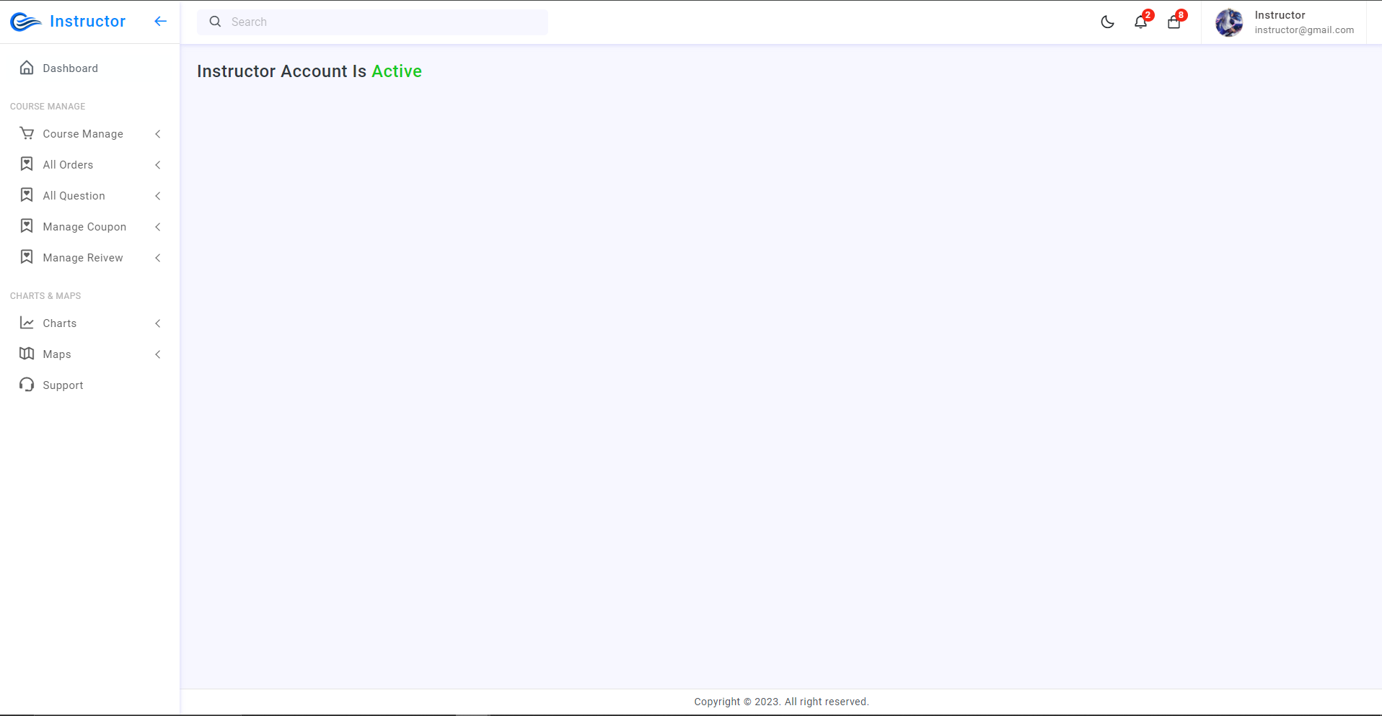

Gambar 4.20 Implementasi Halaman Dashboard Instructor

1. **Halaman *Manage* Kursus *Instructor***

Halaman *manage* kursus berhasil diimplementasikan sesuai dengan rancangan yang telah dibuat. Pada halaman ini *instructor* dapat melihat kursus yang telah dibuat. berikut merupakan hasil implementasi halaman yang dapat dilihat pada Gambar 4.21 di bawah ini.

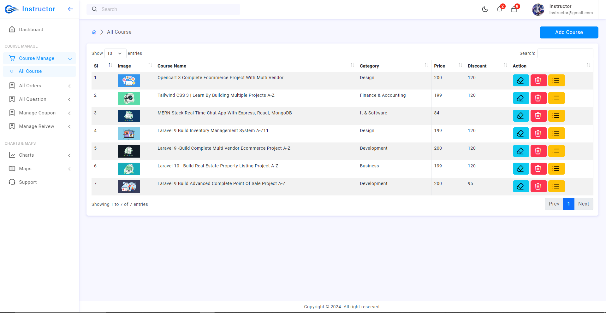

Gambar 4.21 Implementasi Halaman Manage Kursus Instructor

Adapun berikut merupakan potongan kode dari halaman *manage* kursus *instructor* dapat dilihat pada Tabel 4.37 di bawah ini.

Tabel 4.52 Kode Halaman Manage Kursus Instructor

|  |
| --- |
| @extends('instructor.instructor_dashboard')  @section('instructor')  <div class="page-content">  <!--breadcrumb-->  <div class="page-breadcrumb d-none d-sm-flex align-items-center mb-3">  <div class="ps-3">  <nav aria-label="breadcrumb">  <ol class="breadcrumb mb-0 p-0">  <li class="breadcrumb-item"><a href="javascript:;"><i class="bx bx-home-alt"></i></a>  </li>  <li class="breadcrumb-item active" aria-current="page">All Course</li>  </ol>  </nav>  </div>  <div class="ms-auto">  <div class="btn-group">  <a href="{{ route('add.course') }}" class="btn btn-primary px-5">Add Course </a>  </div>  </div>  </div>  <!--end breadcrumb-->    <div class="card">  <div class="card-body">  <div class="table-responsive">  <table id="example" class="table table-striped table-bordered" style="width:100%">  <thead>  <tr>  <th>Sl</th>  <th>Image </th>  <th>Course Name</th>  <th>Category</th>  <th>Price</th>  <th>Discount</th>  <th>Action</th>  </tr>  </thead>  <tbody>    @foreach ($courses as $key=> $item)  <tr>  <td>{{ $key+1 }}</td>  <td> <img src="{{ asset($item->course_image) }}" alt="" style="width: 70px; height:40px;"> </td>  <td>{{ $item->course_name }}</td>  <td>{{ $item['category']['category_name'] }}</td>  <td>{{ $item->selling_price }}</td>  <td>{{ $item->discount_price }}</td>  <td>  <a href="{{ route('edit.course',$item->id) }}" class="btn btn-info" title="Edit"><i class="lni lni-eraser"></i> </a>  <a href="{{ route('delete.course',$item->id) }}" class="btn btn-danger" id="delete" title="delete"><i class="lni lni-trash"></i> </a>  <a href="{{ route('add.course.lecture',$item->id) }}" class="btn btn-warning" title="Lecture"><i class="lni lni-list"></i> </a>  </td>  </tr>  @endforeach  </tbody>  </table>  </div>  </div>  </div>  </div>  @endsection |

1. **Halaman Tambah Kursus *Instructor***

Halaman tambah kursus berhasil diimplementasikan sesuai dengan rancangan yang telah dibuat. Pada halaman ini *instructor* dapat menambahkan inputan *data* kursus yang ingin dibuat. berikut merupakan hasil implementasi halaman yang dapat dilihat pada Gambar 4.22 di bawah ini.

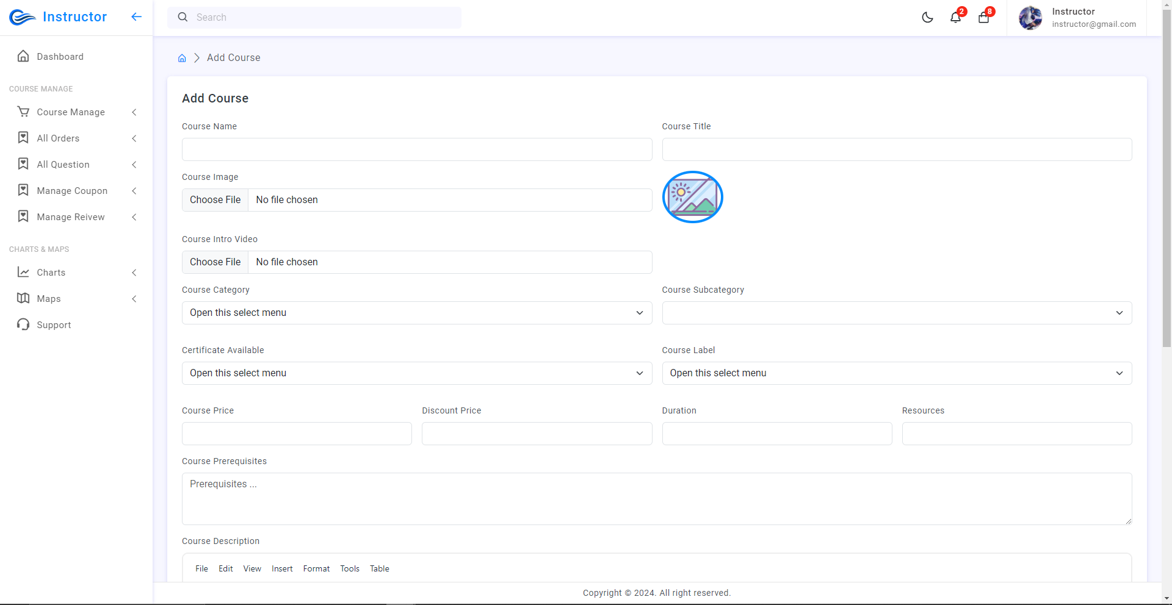

Gambar 4.22 Implementasi Halaman Tambah Kursus Instructor

1. **Halaman *Manage Section* Kursus *Instructor***

Halaman *manage section* kursus berhasil diimplementasikan sesuai dengan rancangan yang telah dibuat. Pada halaman ini *instructor* dapat mengatur *lecture* atau pelajaran yang ingin ditampilkan. berikut merupakan hasil implementasi halaman yang dapat dilihat pada Gambar 4.23 di bawah ini.

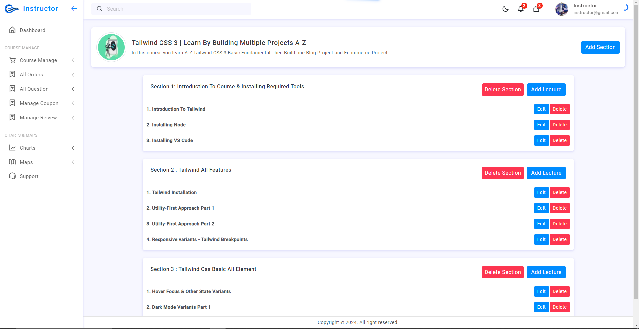

Gambar 4.23 Implementasi Halaman Manage Section Kursus Instructor

1. **Halaman Tambah *Section* Kursus *Instructor***

Halaman tambah *section* kursus berhasil diimplementasikan sesuai dengan rancangan yang telah dibuat. Pada halaman ini *instructor* dapat menambahkan inputan data *lecture* atau materi pelajaran yang ingin ditambahkan. berikut merupakan hasil implementasi halaman yang dapat dilihat pada Gambar 4.24 di bawah ini.

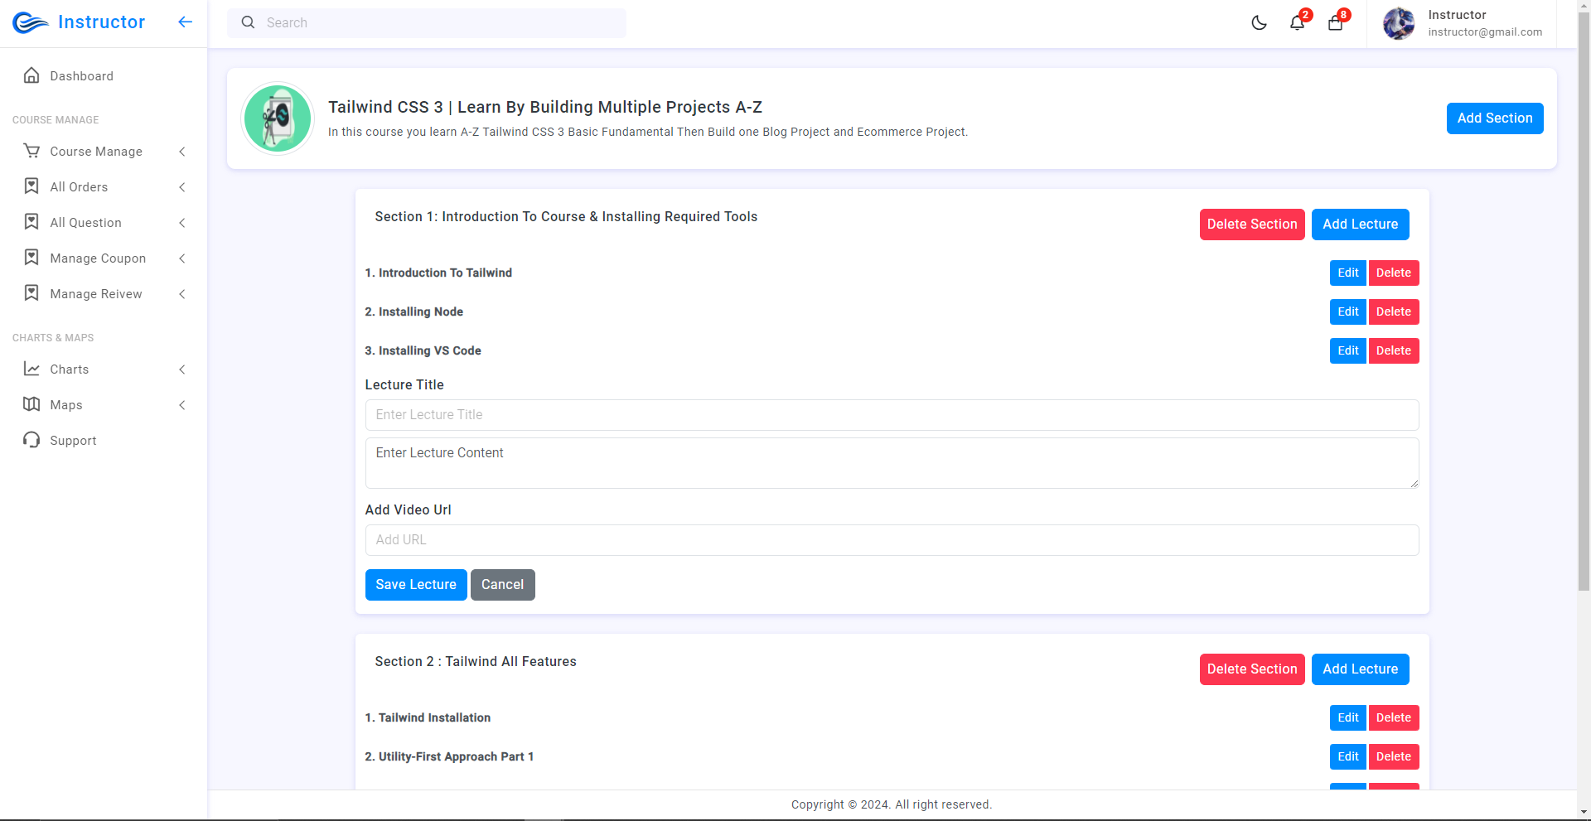

Gambar 4.24 Implementasi Halaman Tambah Section Kursus Instructor

1. **Halaman *Edit* *Section* Kursus *Instructor***

Halaman *Edit* *section* kursus berhasil diimplementasikan sesuai dengan rancangan yang telah dibuat. Pada halaman ini *instructor* dapat mengubah inputan data *lecture* atau materi pelajaran yang ingin telah ada. berikut merupakan hasil implementasi halaman yang dapat dilihat pada Gambar 4.25 di bawah ini.

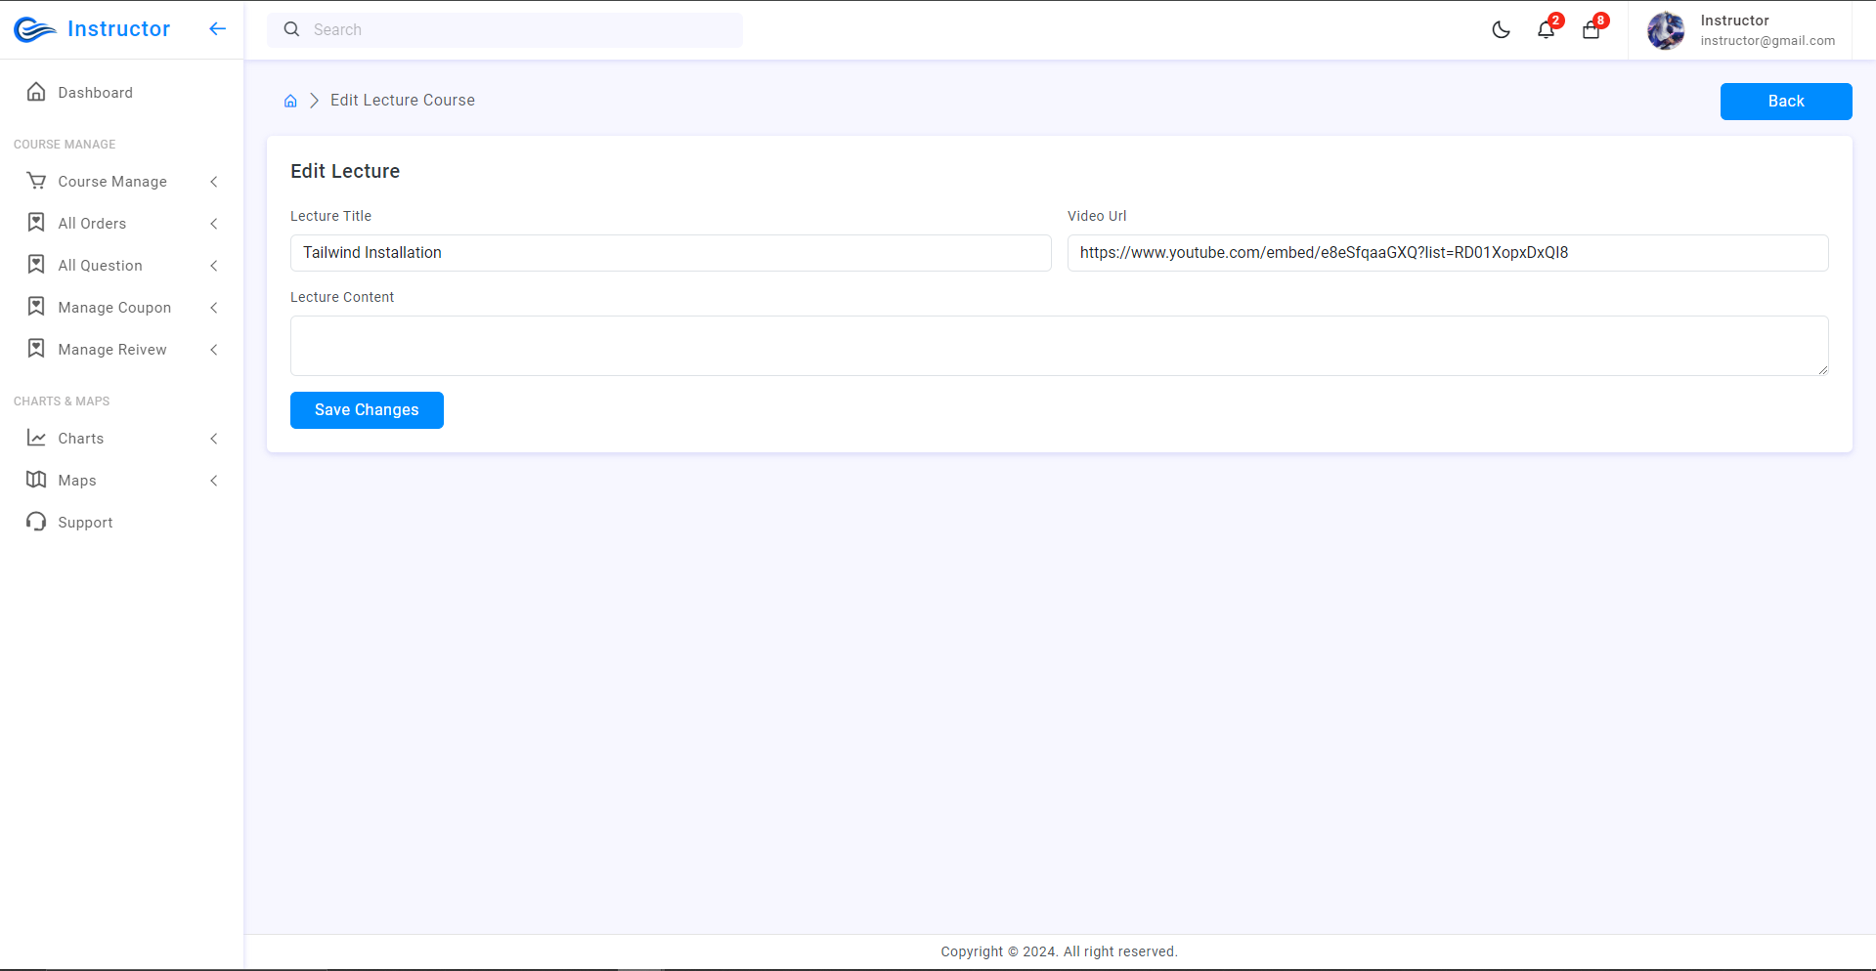

Gambar 4.25 Implementasi Halaman Edit Section Kursus Instructor

1. **Halaman Data Order Kursus Instructor**

Halaman *data order* kursus berhasil diimplementasikan sesuai dengan rancangan yang telah dibuat. Pada halaman ini *instructor* dapat melihat data user yang melakukan pembelian pada kursus. berikut merupakan hasil implementasi halaman yang dapat dilihat pada Gambar 4.26 di bawah ini.

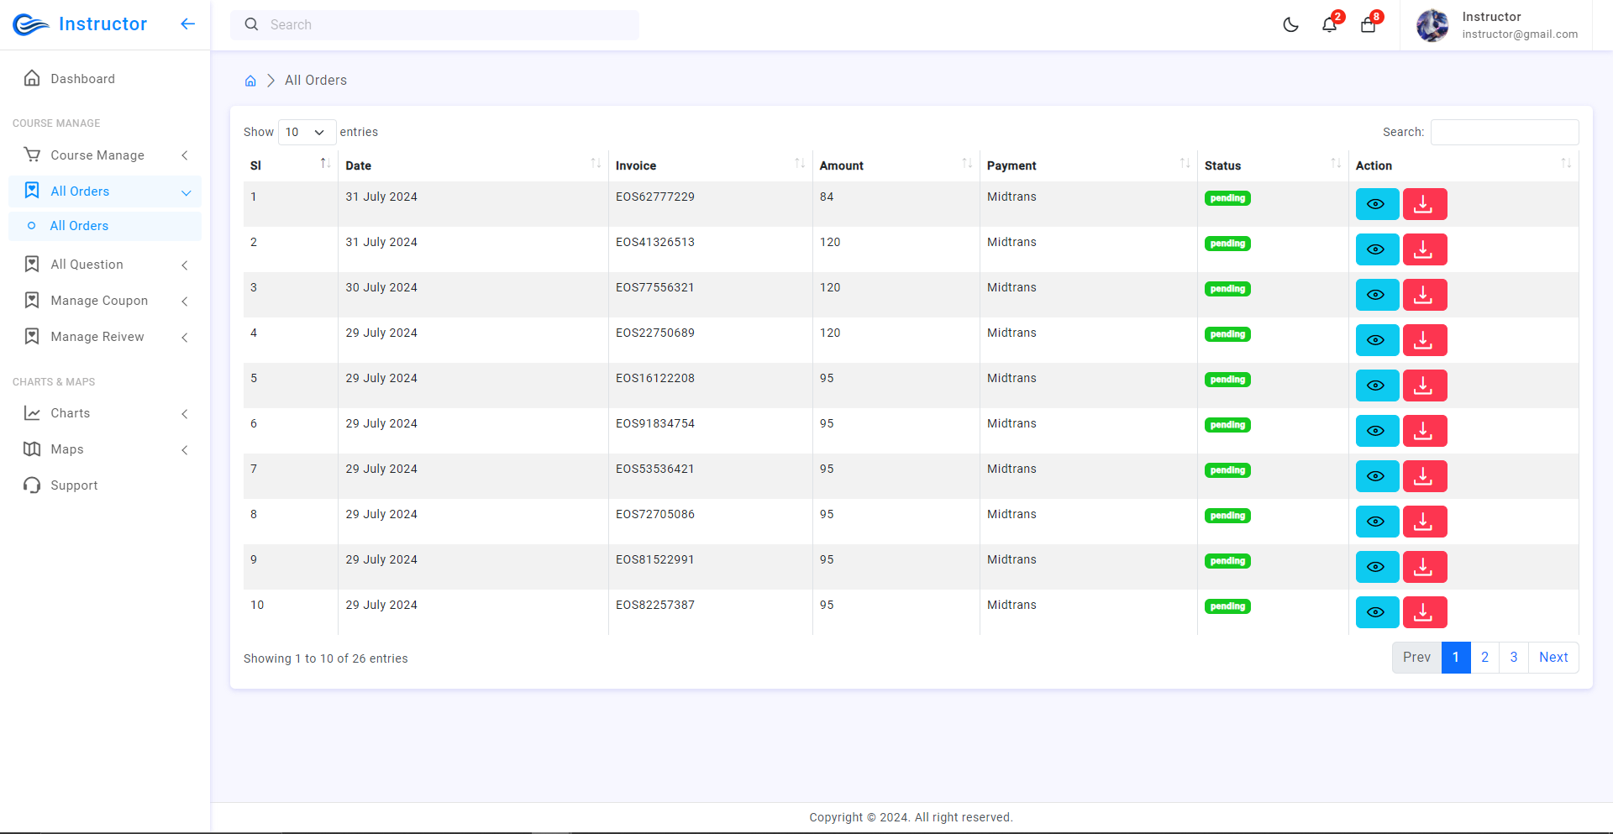

Gambar 4.26 Implementasi Halaman Data Order Kursus Instructor

1. **Halaman Pertanyaan Kursus *Instructor***

Halaman pertanyaan kursus berhasil diimplementasikan sesuai dengan rancangan yang telah dibuat. Pada halaman ini *instructor* dapat melihat dan menjawab pertanyaan yang diajukan oleh *user*. berikut merupakan hasil implementasi halaman yang dapat dilihat pada Gambar 4.27 di bawah ini.

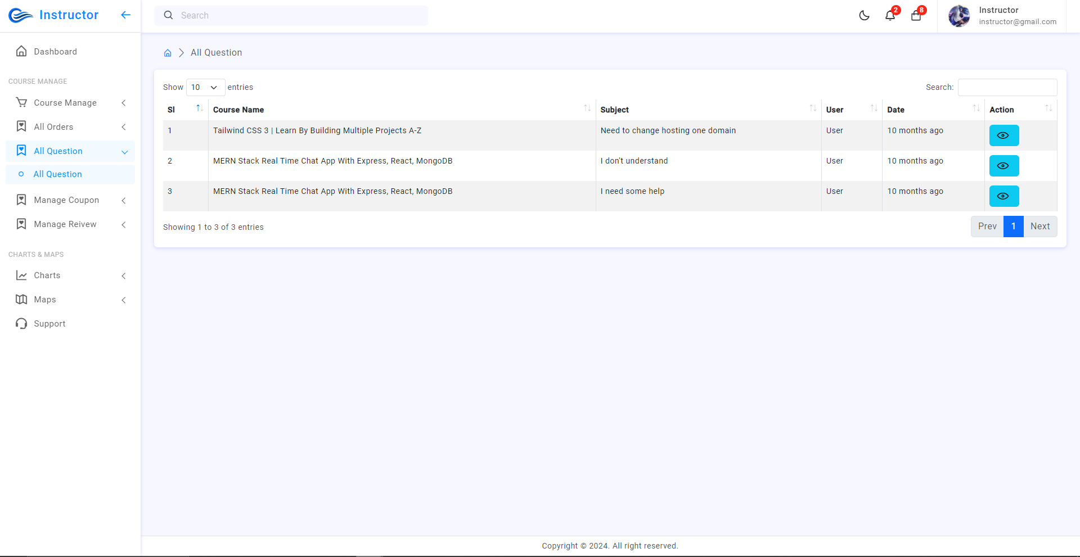

Gambar 4.27 Implementasi Halaman Pertanyaan Kursus Instructor

1. **Halaman *Manage Coupons Instructor***

Halaman *manage coupons* berhasil diimplementasikan sesuai dengan rancangan yang telah dibuat. Pada halaman ini *instructor* dapat menambahkan *coupons* diskon agar *user* saat membeli kursusnya mendapatkan potongan harga. berikut merupakan hasil implementasi halaman yang dapat dilihat pada Gambar 4.28 di bawah ini.

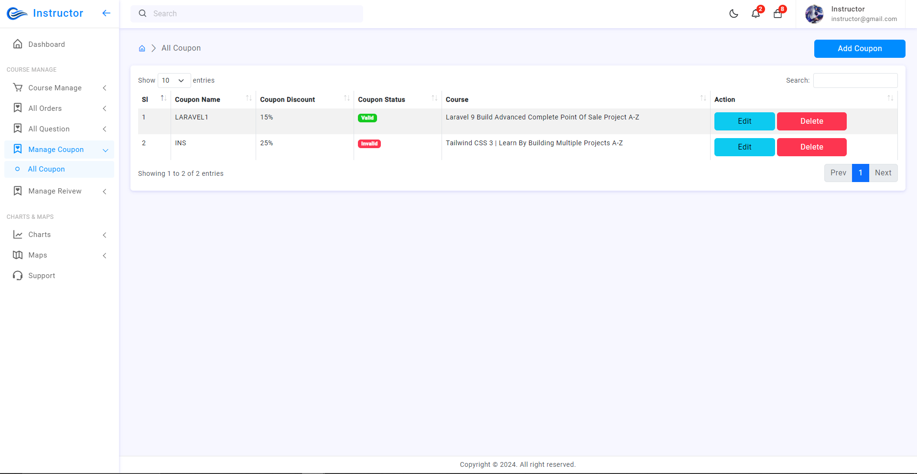

Gambar 4.28 Implementasi Halaman Manage Coupons Instructor

1. **Halaman Lihat *Review Instructor***

Halaman lihat *review* kursus berhasil diimplementasikan sesuai dengan rancangan yang telah dibuat. Pada halaman ini *instructor* dapat melihat *review* yang diberikan oleh *user*. berikut merupakan hasil implementasi halaman yang dapat dilihat pada Gambar 4.29 di bawah ini.

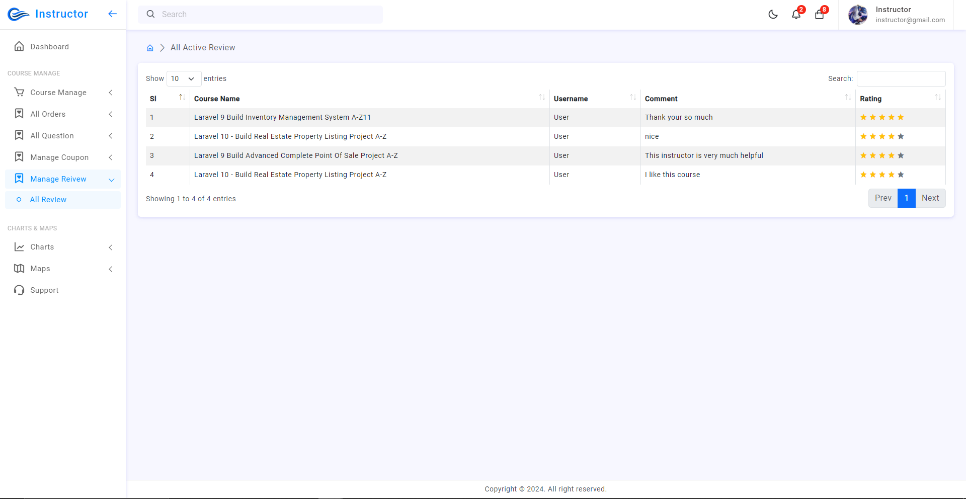

Gambar 4.29 Implementasi Halaman Lihat Review Instructor

1. **Halaman *Manage Category Admin***

Halaman *manage category admin* berhasil diimplementasikan sesuai dengan rancangan yang telah dibuat. Pada halaman ini admin dapat melihat data *category* untuk kursus agar bisa masukkan kedalam beberapa *category*. berikut merupakan hasil implementasi halaman yang dapat dilihat pada Gambar 4.30 di bawah ini.

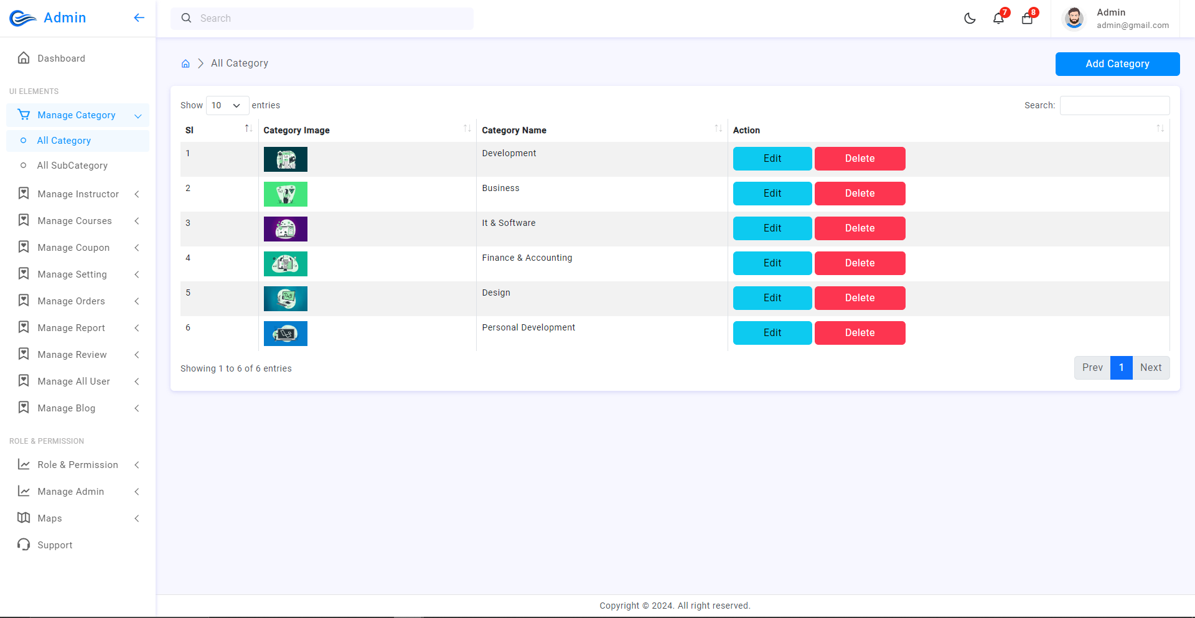

Gambar 4.30 Implementasi Halaman Manage Category Admin

1. **Halaman Tambah *Category Admin***

Halaman tambah *category admin* berhasil diimplementasikan sesuai dengan rancangan yang telah dibuat. Pada halaman ini admin dapat menambah *data category* untuk kursus. berikut merupakan hasil implementasi halaman yang dapat dilihat pada Gambar 4.31 di bawah ini.

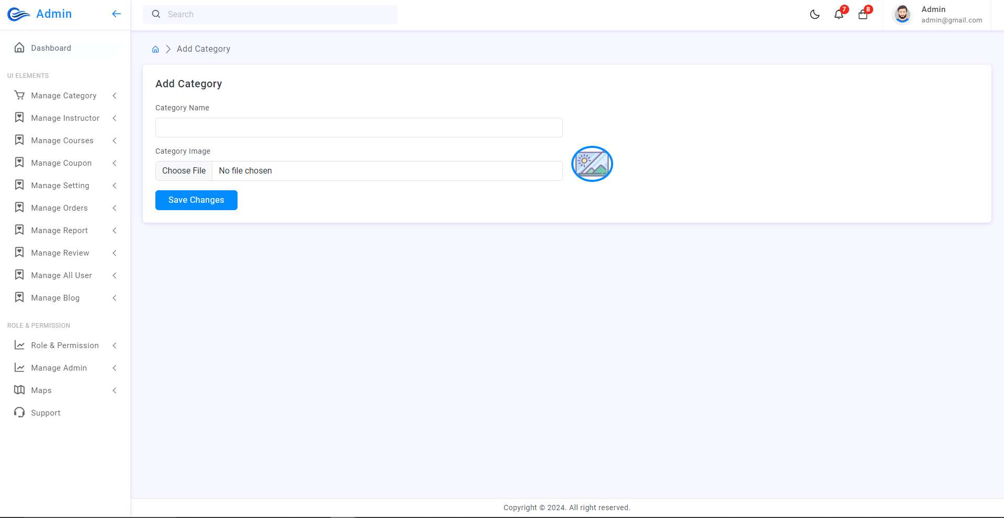

Gambar 4.31 Implementasi Halaman Tambah Category Admin

1. **Halaman *Manage* *Sub-Category Admin***

Halaman manage *sub-category admin* berhasil diimplementasikan sesuai dengan rancangan yang telah dibuat. Pada halaman ini admin dapat melihat *data sub-category* untuk kursus agar bisa masukkan kedalam beberapa sub-category. berikut merupakan hasil implementasi halaman yang dapat dilihat pada Gambar 4.32 di bawah ini.

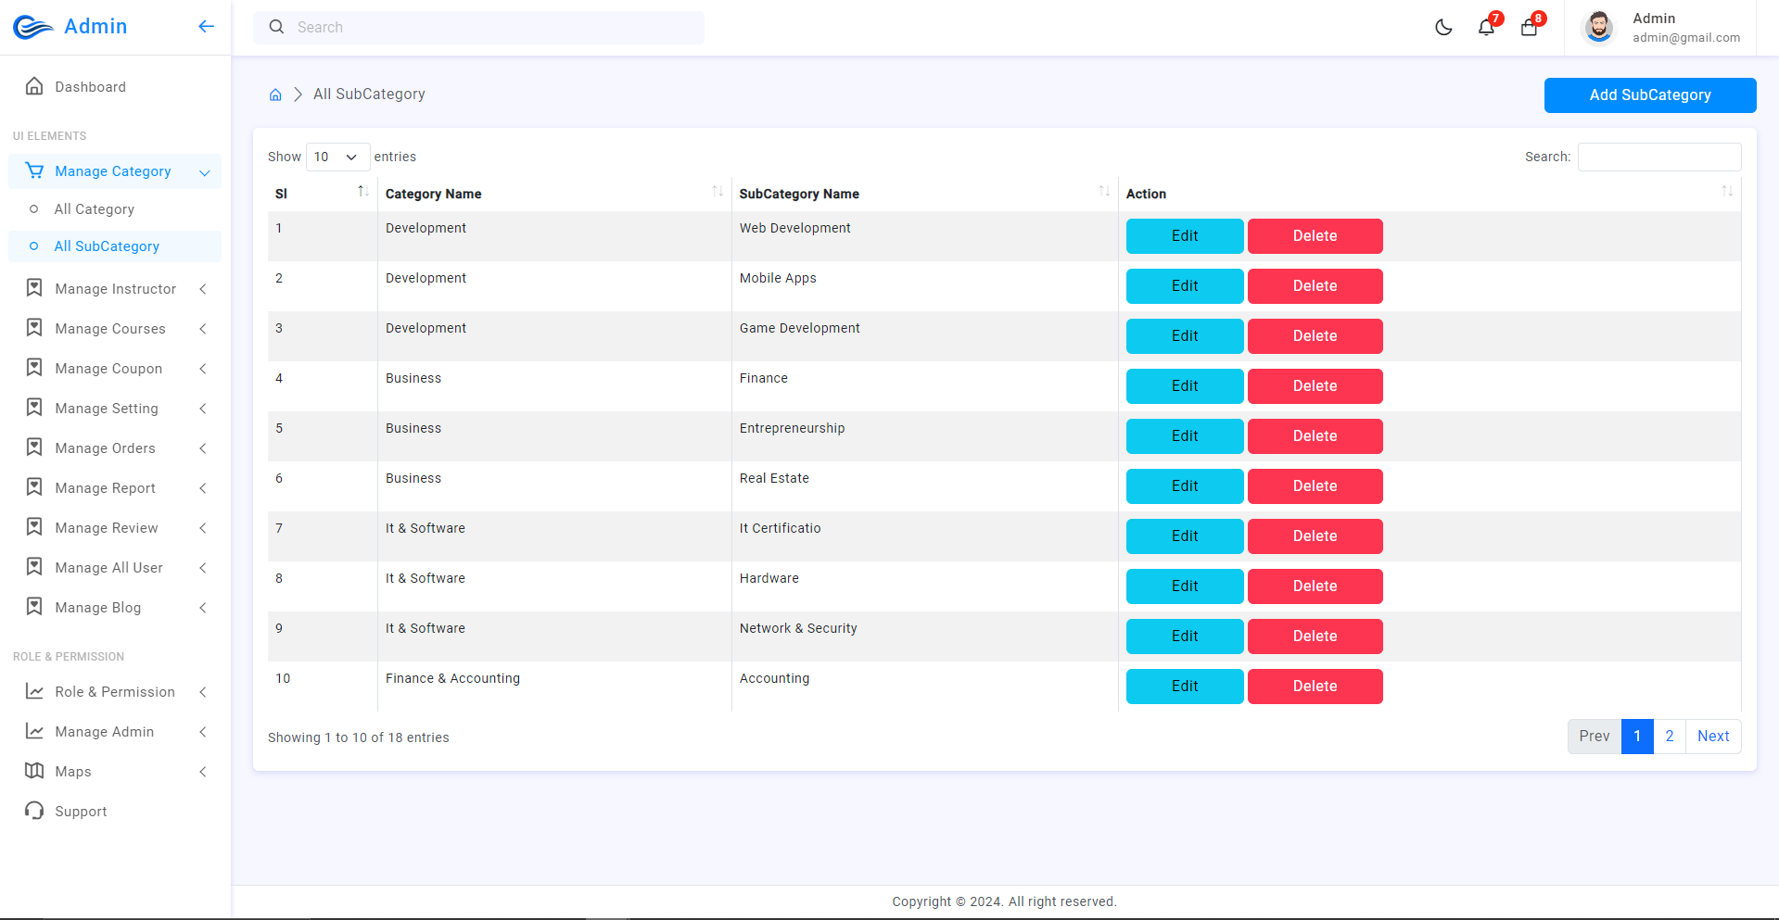

Gambar 4.32 Implementasi Halaman Manage Sub-Category Admin

1. **Halaman Tambah *Sub-Category Admin***

Halaman tambah *sub-category* *admin* berhasil diimplementasikan sesuai dengan rancangan yang telah dibuat. Pada halaman ini *admin* dapat menambah *data sub-category* untuk kursus. berikut merupakan hasil implementasi halaman yang dapat dilihat pada Gambar 4.33 di bawah ini.

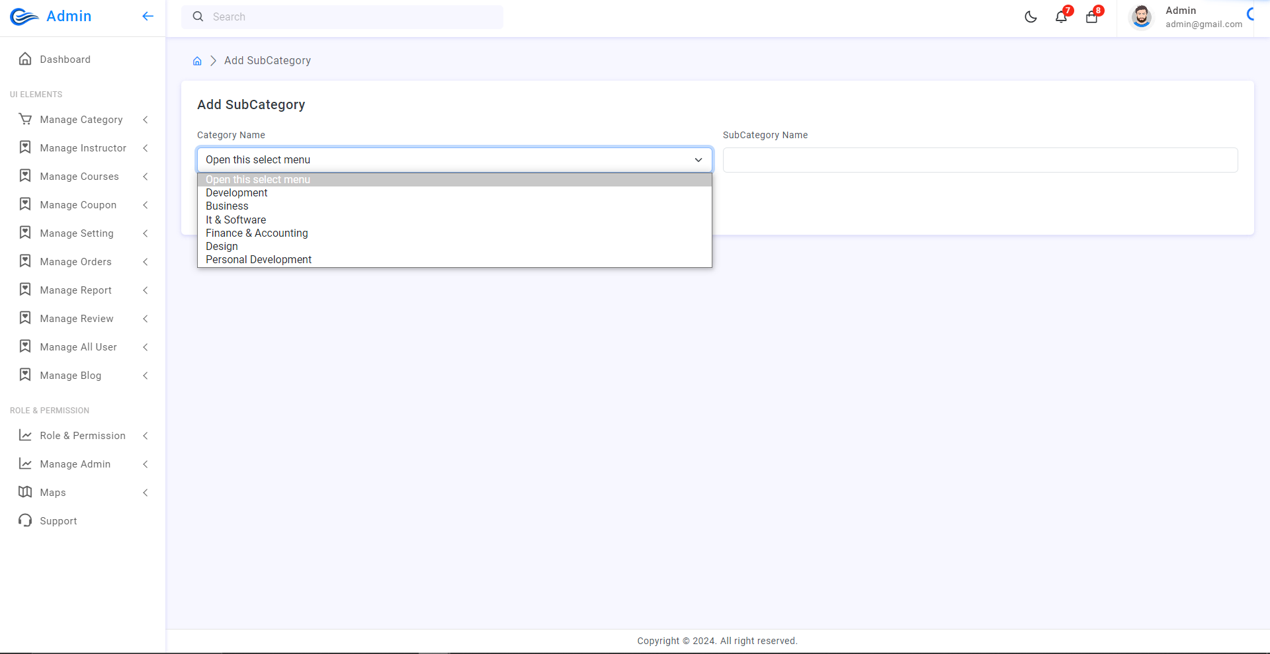

Gambar 4.33 Implementasi Halaman Tambah Sub-Category Admin

1. **Halaman *Manage Instructor* Untuk *Admin***

Halaman *manage instructor* *admin* berhasil diimplementasikan sesuai dengan rancangan yang telah dibuat. Pada halaman ini admin dapat melihat data instructor yang terdaftar. berikut merupakan hasil implementasi halaman yang dapat dilihat pada Gambar 4.34 di bawah ini.

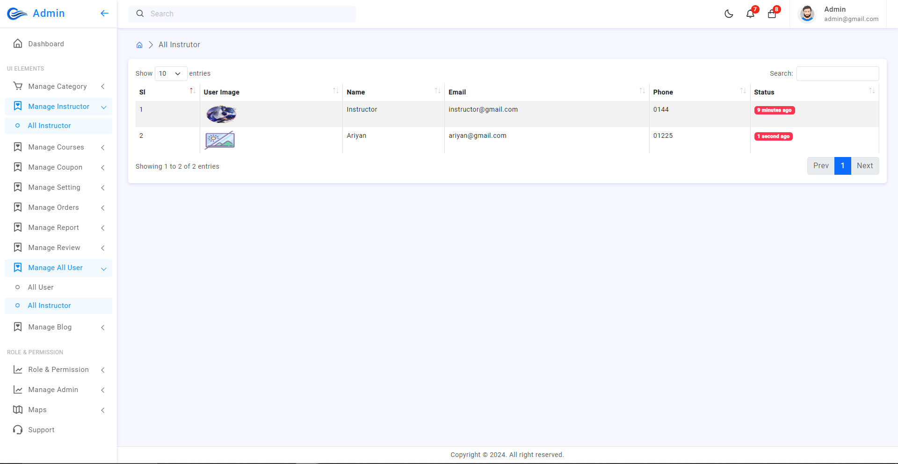

Gambar 4.34 Implementasi Halaman Manage Instructor Untuk Admin

1. **Halaman *Manage Course Admin***

Halaman *manage course admin* berhasil diimplementasikan sesuai dengan rancangan yang telah dibuat. Pada halaman ini *admin* dapat memberikan *action* agar kursus itu aktif atau tidak. berikut merupakan hasil implementasi halaman yang dapat dilihat pada Gambar 4.35 di bawah ini.

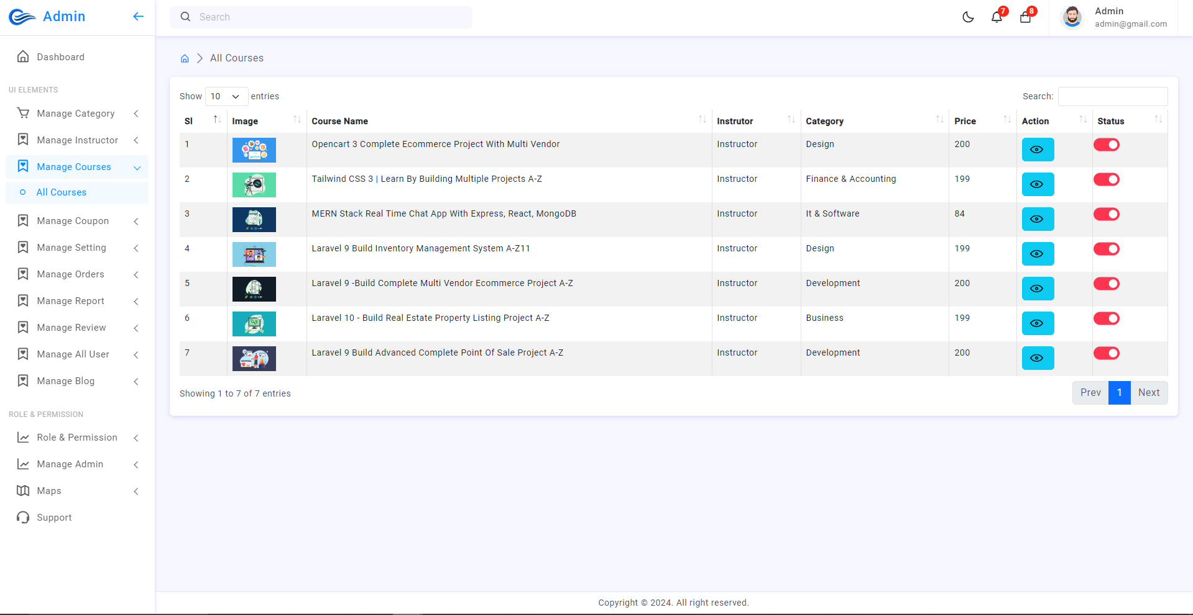

Gambar 4.35 Implementasi Halaman Manage Course Admin

1. **Halaman *Manage Coupons* Untuk *Admin***

Halaman *manage category admin* berhasil diimplementasikan sesuai dengan rancangan yang telah dibuat. Pada halaman ini admin dapat mengatur *coupons*. berikut merupakan hasil implementasi halaman yang dapat dilihat pada Gambar 4.36 di bawah ini.

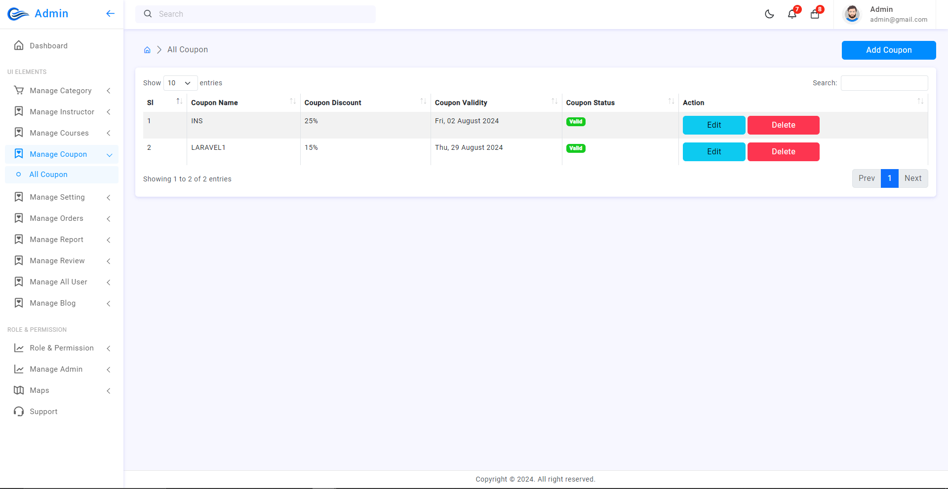

Gambar 4 36 Implementasi Halaman Manage Coupons Untuk Admin

1. **Halaman *Manage Orders* Untuk *Admin***

Halaman *manage orders admin* berhasil diimplementasikan sesuai dengan rancangan yang telah dibuat. Pada halaman ini admin dapat melihat data *orders* yang masih pending dan sudah terkonfirmasi. berikut merupakan hasil implementasi halaman *pending* untuk *admin* yang dapat dilihat pada Gambar 3.37.

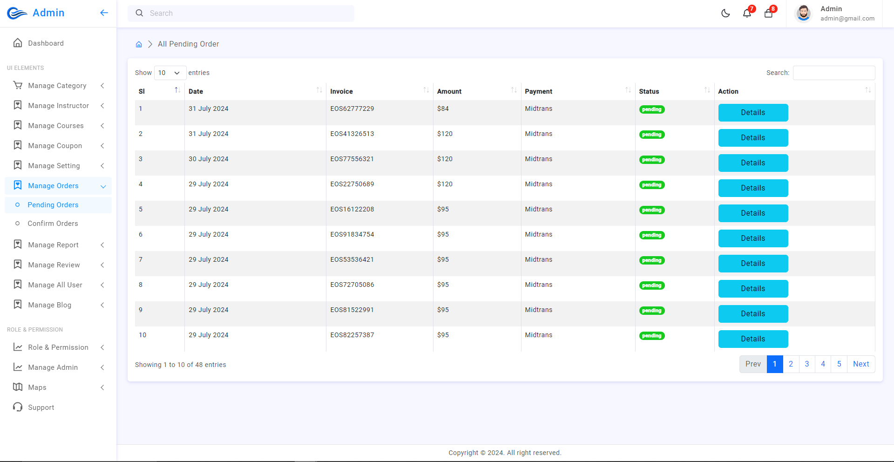

Gambar 4 37 Implementasi Halaman Manage Orders Pending Untuk Admin

Berikut merupakan hasil implementasi halaman *manage orders confirm* untuk *admin* yang dapat dilihat pada Gambar 3.38.

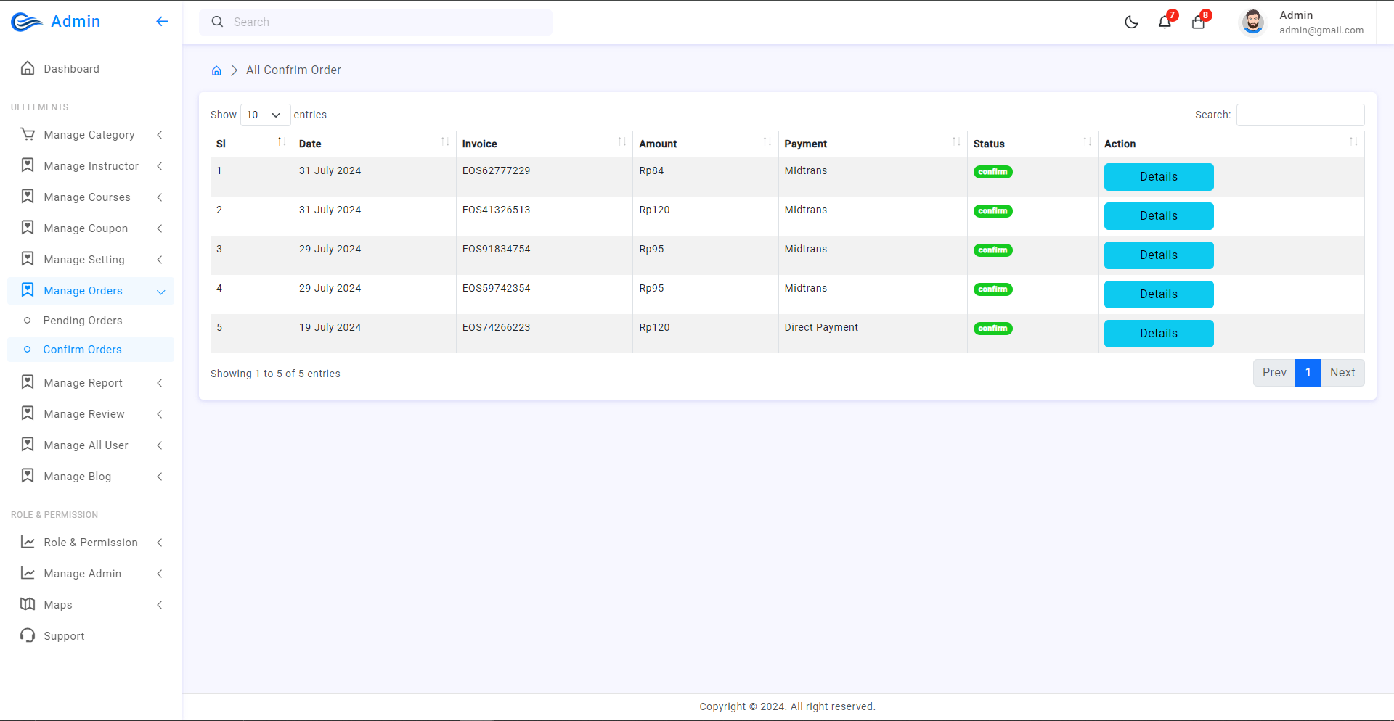

Gambar 4.38 Implementasi Halaman Manage Orders Confirm Untuk Admin

1. **Halaman *Manage Report Admin***

Halaman *manage report admin* berhasil diimplementasikan sesuai dengan rancangan yang telah dibuat. Pada halaman ini admin dapat melihat data laporan orders yang terjadi dan dapat diruntutkan berdasarkan filter waktunya. berikut merupakan hasil implementasi halaman yang dapat dilihat pada Gambar 4.39 di bawah ini.

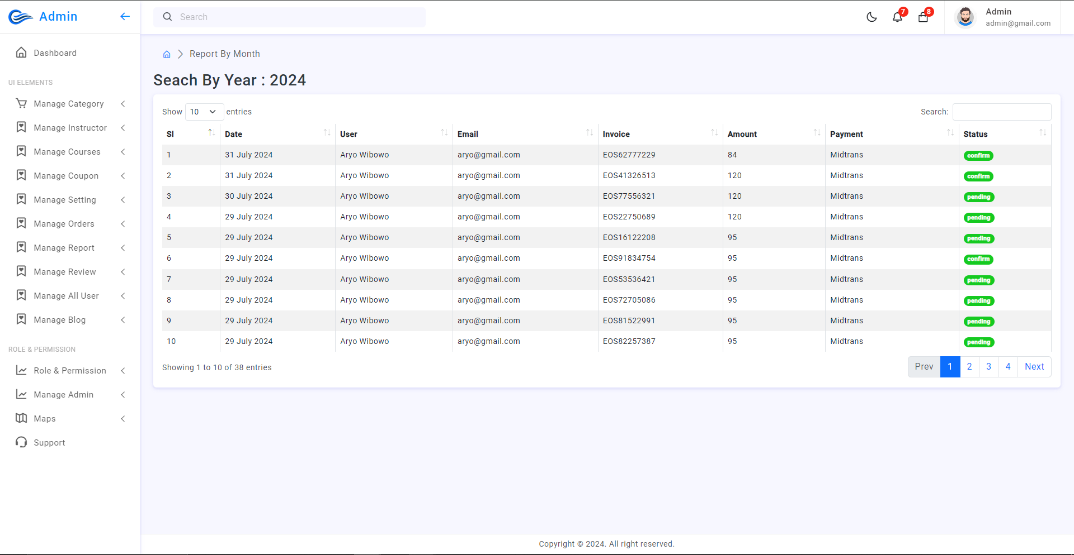

Gambar 4.39 Implementasi Halaman Manage Report Admin

1. **Halaman *Manage Reviews Admin***

Halaman *manage reviews admin* berhasil diimplementasikan sesuai dengan rancangan yang telah dibuat. Pada halaman ini *admin* dapat melihat data *reviews* yang diberikan oleh *user*, dan juga *admin* dapat mengatur *reviews* itu pending atau aktif. Berikut merupakan hasil implementasi halaman *manage reviews pending admin* yang dapat dilihat pada Gambar 3.40.

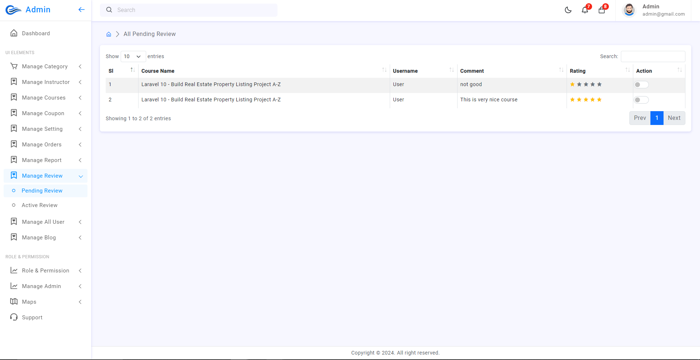

Gambar 4.40 Implementasi Halaman Manage Reviews Pending Admin

Berikut merupakan hasil implementasi halaman *manage reviews active* *admin* yang dapat dilihat pada Gambar 3.41.

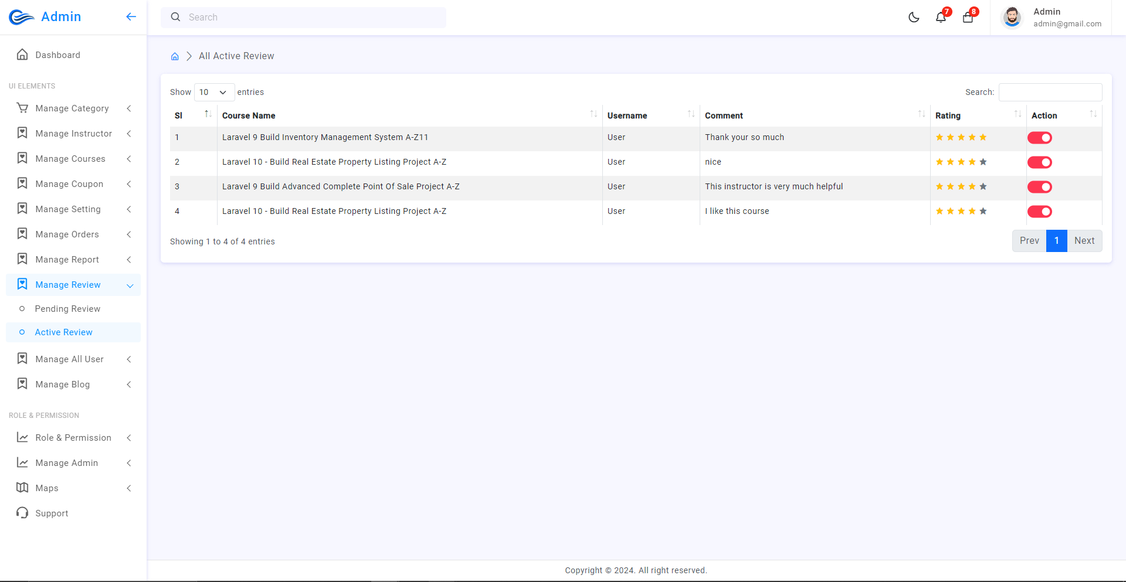

Gambar 4.41 Implementasi Halaman Manage Reviews Active Admin

1. **Halaman *Manage User Admin***

Halaman *manage user admin* berhasil diimplementasikan sesuai dengan rancangan yang telah dibuat. Pada halaman ini *admin* dapat melihat data *user* yang terdaftar sebagai *instructor* maupun *user*. Berikut merupakan hasil implementasi halaman *manage user* yang dapat dilihat pada Gambar 4.42 di bawah ini.

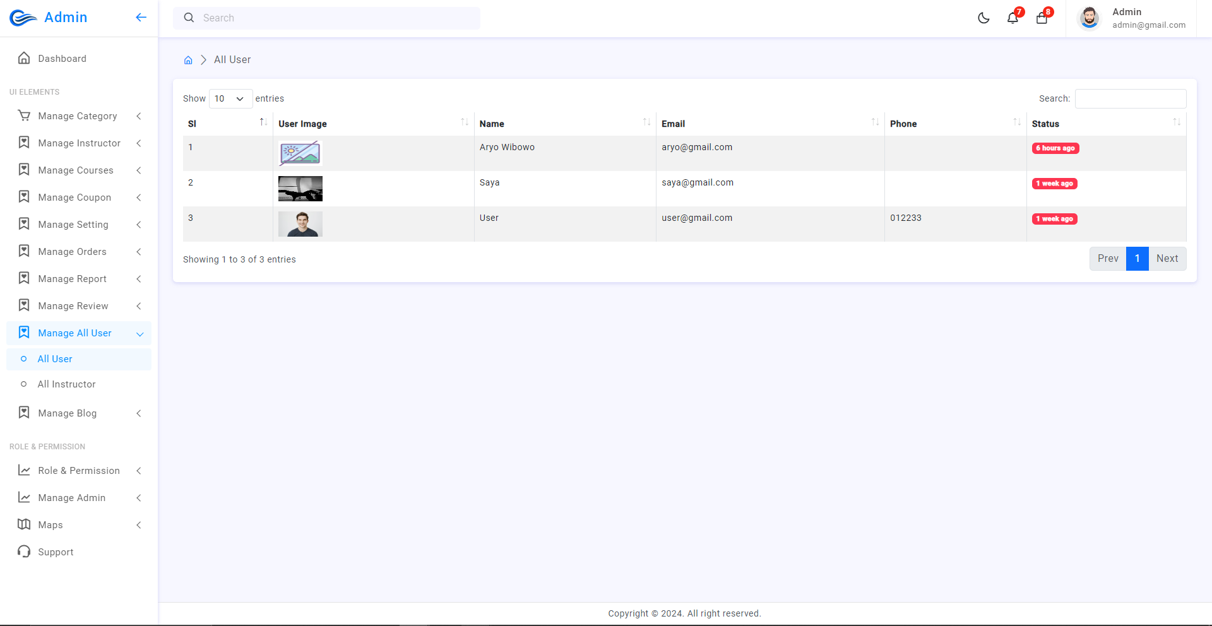

Gambar 4.42 Implementasi Halaman Manage User

Berikut merupakan hasil implementasi halaman *manage instructor* yang dapat dilihat pada Gambar 4.43 di bawah ini.

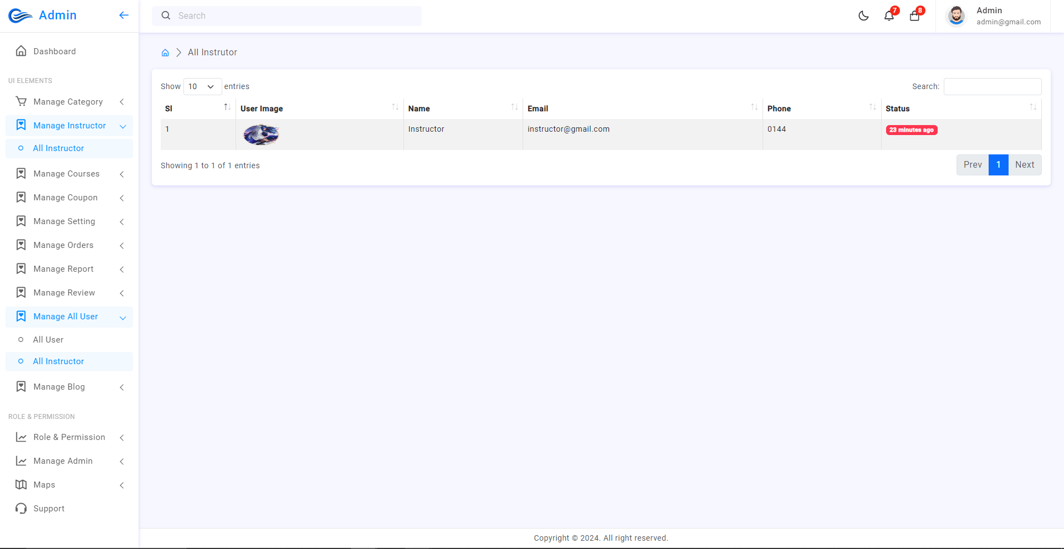

Gambar 4.43 Implementasi Halaman Manage Instructor

1. **Halaman *Manage Blog Admin***

Halaman *manage blog admin* berhasil diimplementasikan sesuai dengan rancangan yang telah dibuat. Pada halaman ini admin dapat melihat *data* *blog* atau berita dan *category* *blog* atau berita agar nantinya bisa dimasukkan kedalam kategori yang telah dibuat. Berikut merupakan hasil implementasi halaman *manage all blog category* yang dapat dilihat pada Gambar 4.44.

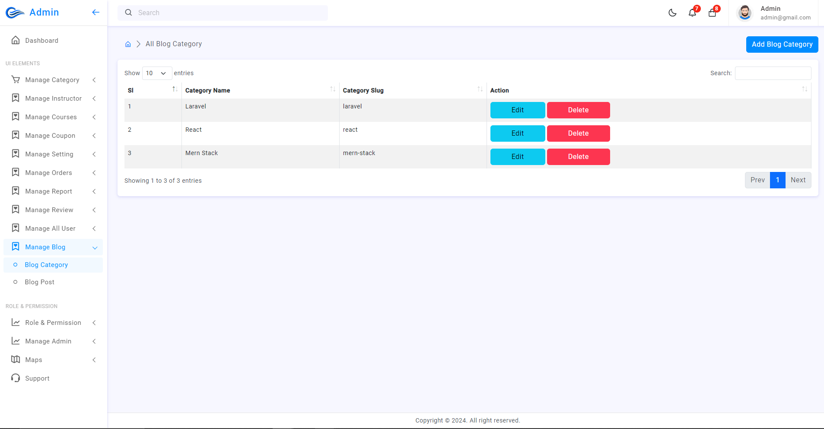

Gambar 4.44 Implementasi Halaman Manage All Blog Category

Berikut merupakan hasil implementasi halaman *manage all blog post* yang dapat dilihat pada Gambar 4.45.

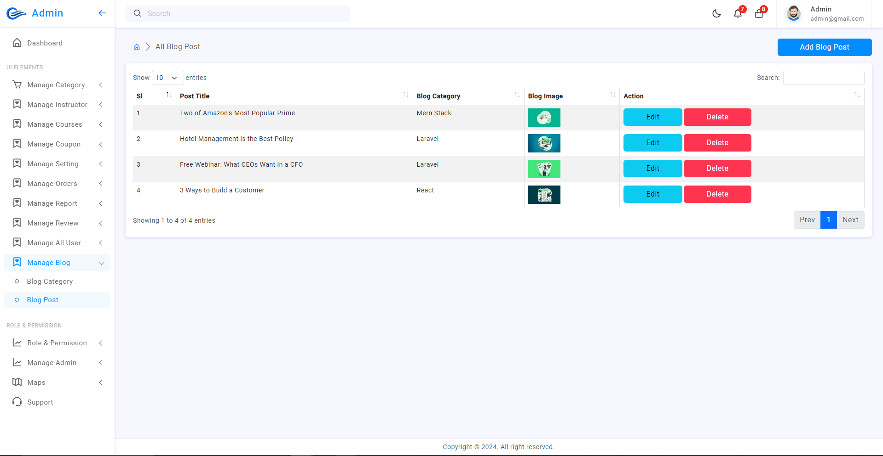

Gambar 4.45 Implementasi Halaman Manage All Blog Post

1. **Halaman Tambah *Data Blog* Untuk *Admin***

Halaman tambah data blog untuk admin berhasil diimplementasikan sesuai dengan rancangan yang telah dibuat. Pada halaman ini admin dapat menambahkan data blog atau berita baru yang ingin di posting ke dalam website. berikut merupakan hasil implementasi halaman yang dapat dilihat pada Gambar 4.46.

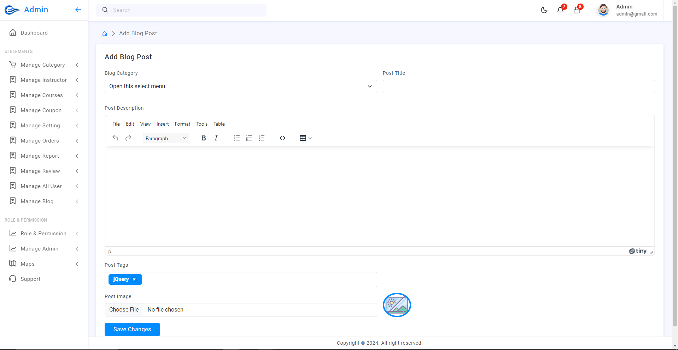

Gambar 4.46 Implementasi Halaman Tambah Data Blog Untuk Admin

## Menguji Sistem

Pengujian pada *website profile* PT Borneo Tech Solution ini bertujuan untuk menguji *website* apakah fungsi pada *website* bekerja dengan baik atau tidak. Adapun pengujian ini dilakukan dengan metode *Black Box*. Pengujian *Black Box* adalah pengujian yang dilakukan untuk mengamati hasil *input* dan *output* dari perangkat lunak tanpa mengetahui struktur dari perangkat lunak. Adapun daftar pengujian dapat dilihat pada tabel dibawah ini.

Tabel 4.53 Hasil Pengujian Website Profile PT Borneo Tech Solution

|  |  |  |  |  |
| --- | --- | --- | --- | --- |
| No | Fitur yang Diuji | Skenario Pengujian | Hasil yang Diharapkan | Hasil Pengujian |
| 1 | *Login* | *User* memasukkan kredensial yang benar | *User* berhasil *login* ke sistem | Berhasil |
| 2 | *Registrasi* | *User* mendaftar dengan data yang *valid* | *User* dapat membuat akun baru | Berhasil |
| 3 | Pembelian Kursus | *User* melakukan pembelian kursus dengan metode pembayaran | *User* dapat menyelesaikan transaksi dan mengakses kursus | Berhasil |
| 4 | Lihat Daftar Kursus | *User* melihat semua kursus yang tersedia | Semua kursus ditampilkan dengan benar | Berhasil |
| 5 | Detail Kursus | *User* membuka halaman detail kursus | Informasi lengkap kursus ditampilkan | Berhasil |
| 6 | Pengelolaan Kursus (*Admin*) | *Admin* menambah kursus baru | Kursus baru ditambahkan ke daftar kursus | Berhasil |
| 7 | Ulasan Kursus | *User* memberikan ulasan untuk kursus | Ulasan tersimpan dan terlihat di halaman kursus | Berhasil |
| 8 | Pengelolaan Kupon | *Admin* menambahkan kupon baru untuk diskon | Kupon baru dapat digunakan saat pembelian kursus | Berhasil |
| 9 | Lihat Berita/*Blog* | *User* melihat daftar berita atau *blog* yang tersedia | Semua artikel berita atau *blog* ditampilkan dengan benar | Berhasil |
| 10 | *Checkout* | *User* melakukan *checkout* setelah memilih kursus | *User* diarahkan ke halaman pembayaran | Berhasil |
| 11 | *Logout* | *User* keluar dari akun | *User* berhasil *logout* dan diarahkan ke halaman *login* | Berhasil |
| 12 | Responsifitas Halaman | Halaman dapat diakses dengan baik di perangkat *mobile* | *Layout* menyesuaikan sesuai ukuran layar | Berhasil |

# 

# BAB V PENUTUP

## Kesimpulan

Berdasarkan hasil penelitian dan pengembangan website yang telah dilakukan di PT Borneo Tect Solution, dapat disimpulkan bahwa

* 1. *Website* profil PT Borneo Tech Solution telah berhasil dibangun dengan memanfaatkan model *Rapid Application Development* (RAD). *Website* ini diharapkan dapat mempermudah proses penyampaian materi pelatihan yang memungkinkan peserta pelatihan untuk mengakses materi kapan saja dan di mana saja, sehingga mengurangi kebutuhan untuk sesi pelatihan tatap muka yang memakan waktu dan biaya lebih.
  2. Website ini membantu pihal PT Borneo Tech Solution dalam memberikan informasi terkait dengan segala bentuk program kerja atau projek yang dilakukan oleh perusahaan. Informasi ini termasuk kursus pelatihan TIK yang diadakan oleh perusahaan, yang kini dapat diakses dengan lebih mudah dan cepat oleh karyawan dan klien.
  3. Berdasarkan uji coba yang dilakukan, webste telah berjalan dengan sesuai. Fitur-fitur seperti *checkout* kursus, manage *instructor*, *manage* *section* *kursus*, *manage coupons*, dan lain sebagainya berfungsi dengan baik. Pengujian menunjukan bahwa *website* mampu memenuhi kebutuhan perusahaan.

## Saran

Berdasarkan hasil penelitian dan kesimpulan yang telah diuraikan, berikut adalah beberapa saran yang dapat diberikan untuk pengembangan lebih lanjut Diharapkan *website profile* pada PT Borneo Tech Solution dapat menambahkan fitur-fitur interaktif seperti *live* *chat* atau *webinar* dapat meningkatkan interaksi antara peserta pelatihan dan instruktur. Hal ini dapat membantu dalam penyampaian materi yang lebih dinamis dan responsif.

# 

# DAFTAR PUSTAKA

|  |  |
| --- | --- |
| [1] | L. S, "Peran Teknologi Dalam Pendidikan di Era Globalisasi," *Edureligia; J. Pendidik. Agama Islam,* vol. 2, pp. 94-100, 2018. |
| [2] | Kendall, Systems Analysis And Design, New Jersey: Pearson Education, Inc, 2010. |
| [3] | Q. J. A. M Destiningrum, "Sistem Informasi Penjadwalan Dokter Berbasis Web Dengan Menggunakan Framework Codeigniter," *TEKNOINFO,* vol. 11, p. 2, 2017. |
| [4] | T. A. J., A. A. and M. , "Perkembangan Sistem Pembayaran Digital Pada Era Revolusi Industri 4.0 Di Indonesia," *Jurnal Al-Qardh,* vol. 4, no. 1, pp. 60-75, 2019. |
| [5] | "Jaringan Prima," 15 8 2019. [Online]. Available: https://www.jaringanprima.co.id/id/mengenal-qr-code. [Accessed 10 3 2024]. |
| [6] | R. "Naskah Publikasi Perancangan Aplikasi E-Commerce Penjualan Menggunakan Payment Gateway (Studi kasus: M22 Celluler Yogyakarta)," 2020. |
| [7] | A. Yusriyanto, "Rancang Bangun Aplikasi Pelatihan Online Dengan Metode Blended Learning System Berbasis Website," p. 21, 2020. |
| [8] | H. P. Y. S. K. Harianto, "Sistem Monitoring Lulusan Perguruan Tinggi," Surabaya, Media Sahabat Cendekia, 2019, pp. 13, 14. |
| [9] | F. A. M. D. R. Anamisa, "Dasar Pemograman Web Teori dan Implementasi," Malang, Media Nusa Creative, 2020, p. 21. |
| [10] | Biznetgo, "Mengenal Apa Itu Bootstrap, Fungsi, Kelebihan, dan Cara Menggunakannya," 10 April 2023. [Online]. Available: https://www.biznetgio.com/news/apa-itu-bootstrap. [Accessed 8 Maret 2024]. |
| [11] | V. S. Code, Official Visual Studio Code Website, [Online]. Available: https://code.visualstudio.com/. [Accessed 11 Maret 2024]. |
| [12] | P. D. and S. , "E-Learning Sebagai Media Pembelajaran Bebasis Web Pada Smk N 4 Purworejo," *Indones. J. Netw. Secur,* vol. 7, no. 2, pp. 1-8, 2017. |
| [13] | M. Laras, "Pengertian Nail Art," Bali Teknologi Karet, 29 Februari 2024. [Online]. Available: https://balitteknologikaret.co.id/apa-itu-nail-art/. [Accessed 4 Maret 2024]. |
| [14] | R. I. Baryono, Aplikasi Pemesanan Jasa Service dan Pencucian AC Berbasis Web pada CV Permata Cahaya Tanisga, Pontianak, 2023. |
| [15] | Q. Aththayalisy, Aplikasi Pemesanan Layanan Wisata Pada Kampung Wisata Caping Berbasis Web, Pontianak, 2023. |
| [16] | A. Juansyah, "Pembangunan Aplikasi Child Tracker Berbasis Assisted - Global Positioning System (S-GPS) dengan Platform Android," *Ilmiah Komputer dan Informatika (KOMPUTA),* vol. 1, p. 2, 2015. |
| [17] | C. Host, "Apa Itu Laravel? Pengertian dan Fungsinya," idcloudhost.com, 14 Oktober 2023. [Online]. Available: https://idcloudhost.com/blog/apa-itu-laravel-pengertian-dan-fungsinya/. [Accessed 8 Maret 2024]. |
| [18] | S. Awwaabiin, "Pengertian PHP, Fungsi dan Sintaks Dasarnya," Niagahoster, 2 November 2021. [Online]. Available: https://www.niagahoster.co.id/blog/pengertian-php/. [Accessed 8 Maret 2024]. |
| [19] | C. S. Team, "CSS: Pengertian, Fungsi, Jenis, dan Cara Kerjanya," 30 September 2022. [Online]. Available: https://codingstudio.id/blog/css-pengertian-fungsi-jenis-dan-cara-kerjanya/. [Accessed 8 Maret 2024]. |
| [20] | M. S. Rosa A. S, "Rekayasa Perangkat Lunak," bandung, Informatika Bandung, 2016, p. 31. |
| [21] | A. Ahdiat, "databooks," Katadata Media Network, 26 10 2023. [Online]. Available: https://databoks.katadata.co.id/datapublish/2023/10/26/transaksi-belanja-pakai-e-money-tembus-rp38-triliun-pada-agustus-2023. [Accessed 10 3 2024]. |
| [22] | R. "Learning Management System (LMS) in Teaching and Learning," *The International Journal of Academic Research in Business and Social Sciance,* p. 9, 2019. |

# LAMPIRAN

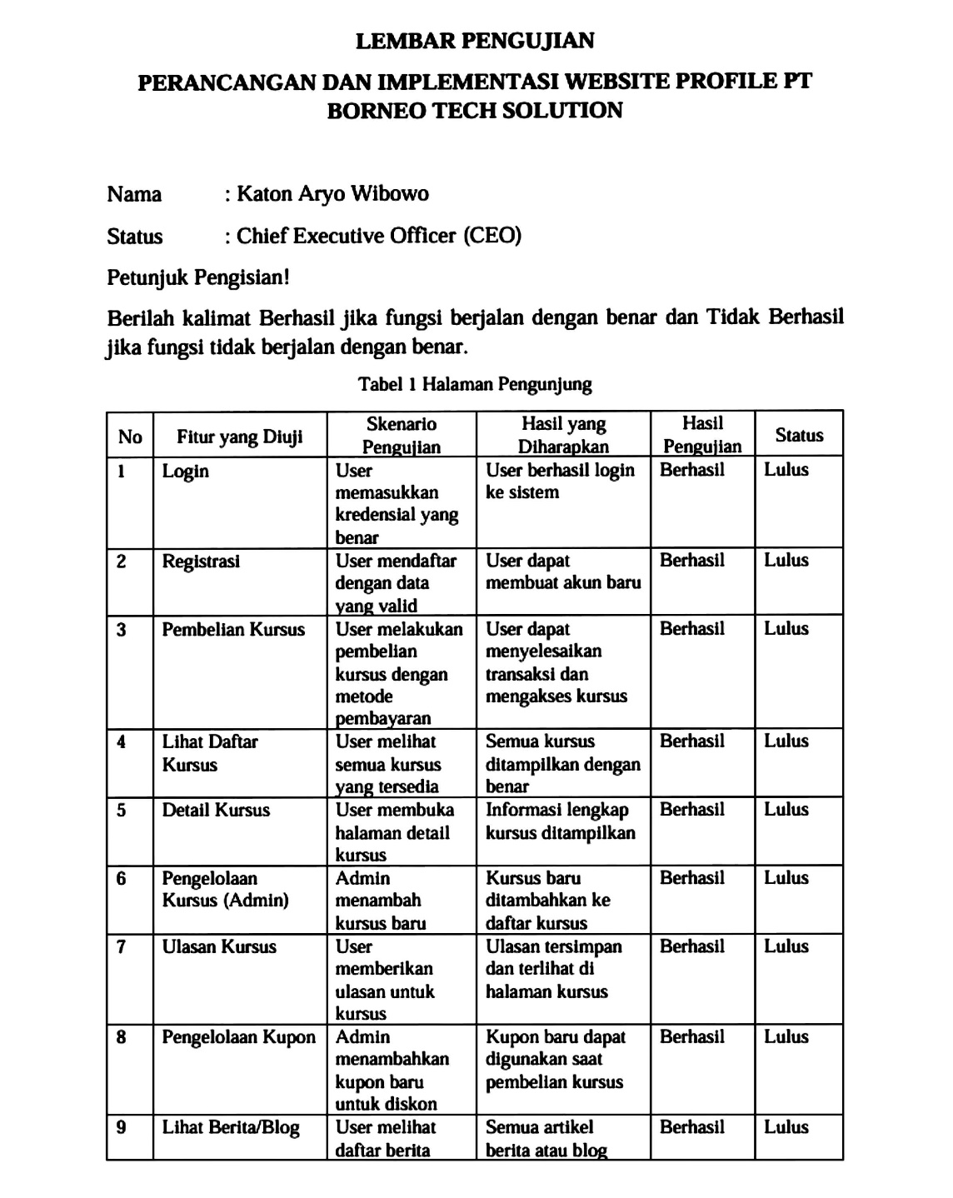

Lampiran 1 Pengujian Website Profile Bersama CEO PT Borneo Tech Solution

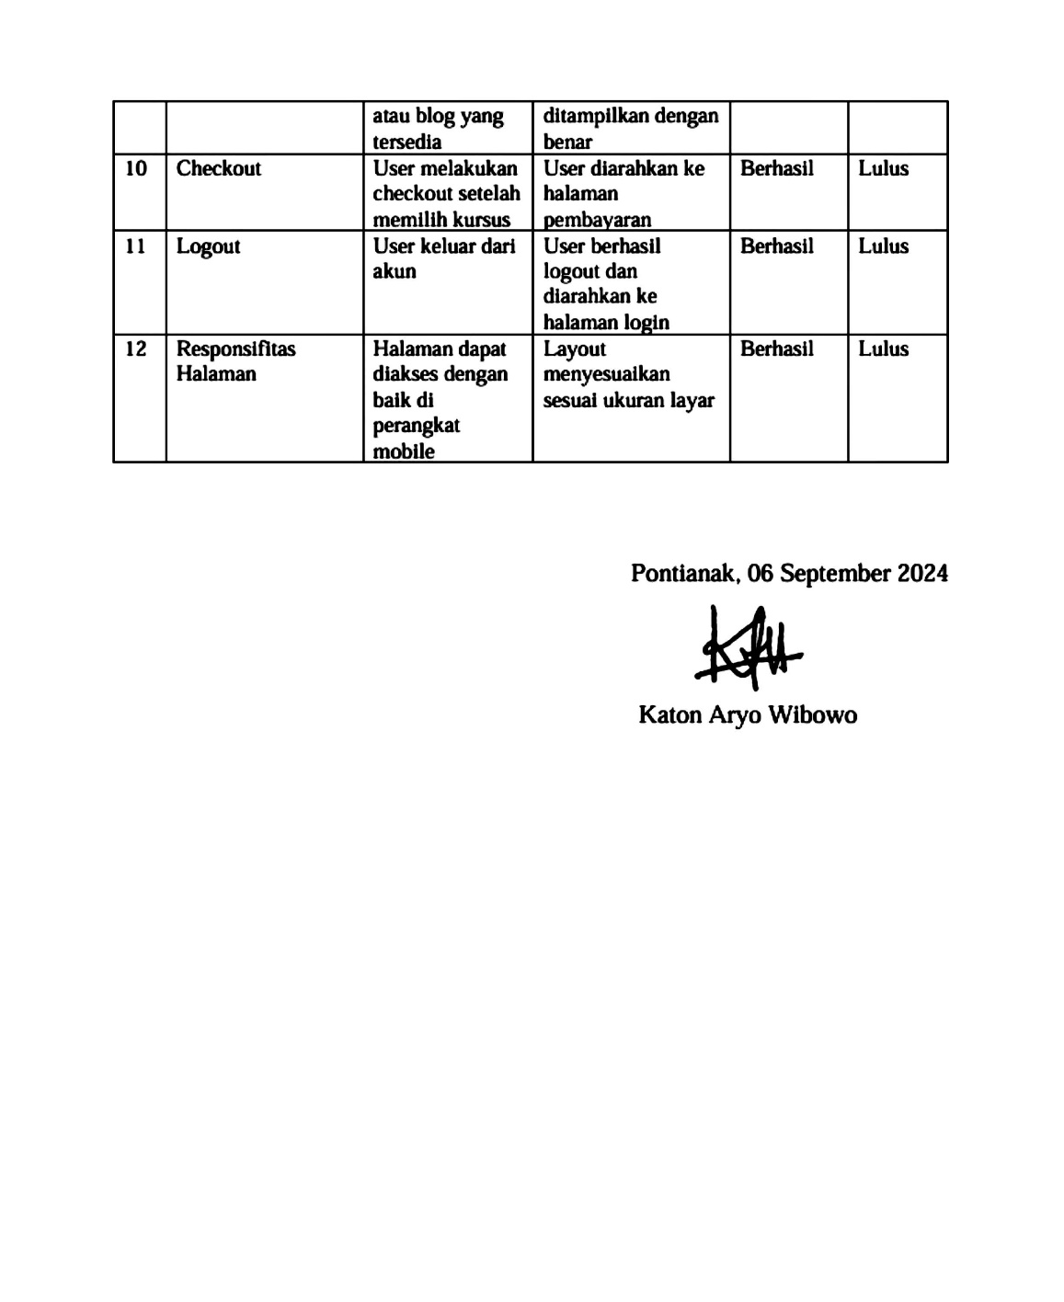

Lampiran 2 Pengujian Website Profile Bersama CEO PT Borneo Tech Solution